МИНИСТЕРСТВО СЕЛЬСКОГО ХОЗЯЙСТВА
РОССИЙСКОЙ ФЕДЕРАЦИИ

КАЗАНСКИЙ ГОСУДАРСТВЕННЫЙ
АГРАРНЫЙ УНИВЕРСИТЕТ

НАЧЕРТАТЕЛЬНАЯ ГЕОМЕТРИЯ
ИНЖЕНЕРНАЯ ГРАФИКА

МЕТОДИЧЕСКИЕ УКАЗАНИЯ И КОНТРОЛЬНЫЕ ЗАДАНИЯ

для студентов-заочников
ИМ и ТС

Квалификация (степень) выпускника - бакалавр

Казань 2013

Методические указания и контрольные задания для студентов заочников инженерно-технических специальностей вузов, составленные Р.Х. Гайнутдинов, Ф.А. Шамсутдинов, Г. В. Пикмуллин.

Методические указания и контрольные задания рассмотрены и утверждены на заседании кафедры

ПОЯСНИТЕЛЬНАЯ ЗАПИСКА

Учебная дисциплина «Начертательная геометрия. Инженерная графика» состоит из двух курсов: «Начертательная геометрия» и «Инженерная графика». Программы курсов составлены с учетом появившихся изменений в стандартах ЕСКД, с учетом внедрения в учебный процесс ТСО, ПК и на основе накопленного за последние годы опыта преподавания. Программы едины для дневной, вечерней и заочной форм обучения и определяют объем знаний, необходимый для студентов машиностроительных специальностей. Инженерную графику целесообразно изучать после изучения начертательной геометрии.
В результате изучения дисциплины студенты должны уметь выполнять и читать чертежи различного назначения и решать инженерно-геометрические задачи.
Принципы, методы и алгоритмы автоматизации решения инженерно-геометрических задач и автоматизации выполнения чертежа изучают в курсе «Компьютерная инженерная графика». Там студент познает навыки и умение выполнения чертежей с помощью графических программ, например Компас-график, AutoCAD, и пр.
1. НАЧЕРТАТЕЛЬНАЯ ГЕОМЕТРИЯ

При изучении начертательной геометрии предусматривается: лекционное изложение курса, работа с учебником и учебными пособиями, практические занятия, выполнение домашних заданий и расчетно-графических работ, консультация по курсу. Завершающим этапом является собеседование по домашним заданиям, расчетно-графическим и контрольным работам (выявляется самостоятельность их выполнения). Знания, умения, навыки и способности к представлению пространственных форм проверяются на экзамене.
На лекциях рассматриваются принципиальные вопросы, формулируются и доказываются основополагающие положения, рассматриваются типовые геометрические задачи, поясняется алгоритм их решения и графические построения.
Рассмотрение частных случаев, вариантов построения, а также детализации предмета относятся к практическим занятиям и выполнению домашних заданий. Методика практических занятий основывается на активной форме усвоения материала, обеспечивающей максимальную самостоятельность каждого студента в решении задач. В упражнениях и задачах отражается специфика будущей специальности студента. При изложении курса допустимы изменения последовательности изучения тем, указанных в программе.
На практических(лабораторных) занятиях учебные группы делятся на подгруппы не более 10 - 12 человек.
Студенты выполняют ряд комплексных домашних заданий (расчетно-графических работ - РГР) с решением позиционных и метрических задач по основным разделам курса. Содержание заданий и характер их оформления определяются рабочими программами. Домашние работы студент-заочник высылает на кафедру для рецензирования с последующей защитой их перед экзаменом.
По курсу «Начертательная геометрия» предусматривается одна или две контрольные работы. К экзамену допускаются студенты, выполнившие все практические и домашние работы и прошедшие собеседование.

МЕТОДИЧЕСКИЕ УКАЗАНИЯ К ИЗУЧЕНИЮ КУРСА «НАЧЕРТАТЕЛЬНАЯ ГЕОМЕТРИЯ»

Начертательную геометрию студенты изучают на первом курсе обучения. Перед изучением курса необходимо, прежде всего, ознакомиться с программой, приобрести учебную литературу и тщательно продумать календарный рабочий план самостоятельной учебной работы, согласуя его с учебным графиком и планами по другим учебным дисциплинам первого курса. Наряду с изучением теории необходимо ознакомиться с решением типовых задач каждой темы курса и выполнить контрольные работы.
Надо учитывать уровень своей математической подготовки, уметь достаточно точно и аккуратно выполнять графические построения при решении конкретных геометрических задач. Правильно построенные самостоятельные занятия по начертательной геометрии разрешат трудности в изучении этой дисциплины и научат студента уметь представлять всевозможные сочетания геометрических форм в пространстве. Начертательная геометрия способствует развитию пространственного воображения (мышления), умению «читать» чертежи, с помощью чертежа передавать свои мысли и правильно понимать мысли другого, что крайне необходимо инженеру.
При изучении начертательной геометрии следует придерживаться следующих общих указаний:
1. Начертательную геометрию нужно изучать строго последовательно и систематически. Перерывы в занятиях, а также перегрузки нежелательны.
2. Прочитанный в учебной литературе материал должен быть глубоко усвоен. В начертательной геометрии следует избегать механического запоминания теорем, отдельных формулировок и решений задач. Такое запоминание непрочно. Студент должен разобраться в теоретическом материале и уметь применить его как общую схему к решению конкретных задач.
При изучении того или иного материала курса не исключено возникновение у студента ложного впечатления, что все прочитанное им хорошо понято, что материал прост и можно не задерживаться на нем. Свои знания надо проверить ответами на поставленные в конце каждой темы учебника вопросы и решением задач.
3. Очень большую помощь в изучении курса оказывает хороший конспект учебника или аудиторных лекций, где записывают основные положения изучаемой темы и краткие пояснения графических построений в решении геометрических задач. Такой конспект поможет глубже понять и запомнить изучаемый материл. Он служит также справочником, к которому приходится прибегать, сопоставляя темы в единой взаимосвязи.
Каждую тему курса по учебнику желательно прочитать дважды. При первом чтении учебника глубоко и последовательно изучают весь материал темы. При повторном изучении темы рекомендуется вести конспект, записывая в нем основные положения теории, теоремы курса и порядок решения типовых задач. В конспекте надо указать ту часть пояснительного материала, которая плохо запоминается и нуждается в частом повторении. При подготовке к экзамену конспект не может заменить учебник.
4. В курсе начертательной геометрии решению задач должно быть уделено особое внимание. Решение задач является наилучшим средством более глубокого и всестороннего постижения основных положений теории.
Прежде чем приступить к решению той или иной геометрической задачи надо понять ее условие и четко представить себе схему решения, т.е. установить последовательность выполнения операций. Надо представить себе в пространстве заданные геометрические образы.
5. В начальной стадии изучения курса начертательной геометрии полезно прибегать к моделированию изучаемых геометрических форм и их сочетаний. Значительную помощь оказывают зарисовки воображаемых моделей, а также их простейшие макеты. В дальнейшем надо привыкать выполнять всякие операции с геометрическими формами в пространстве на проекционных изображениях, не прибегая уже к помощи моделей и зарисовок. Основательная проверка знаний студента может быть проведена им же самим в процессе выполнения контрольных работ. Здесь студент должен поставить себя в такие условия, какие бывают на экзамене.
6. Если в процессе изучения курса начертательной геометрии у студента возникли трудности, то он должен обратиться за письменной консультацией на кафедру ВУЗа или за устной консультацией в учебно-консультативный пункт (филиал) по месту своего прикрепления. Студент-заочник должен поддерживать самую тесную связь с преподавателем-рецензентом по всем вопросам, связанным с изучением учебной дисциплины.
7. Выполнив все контрольные работы по курсу начертательной геометрии и, имея рецензии на них с отметкой «Зачтено», студент имеет право сдавать экзамен. На экзамен представляются зачтенные контрольные работы по каждой теме курса; по ним производится предварительный опрос-собеседование. Преподаватель вправе аннулировать представленное контрольное задание, сообщив об этом на кафедру и на факультет, если при собеседовании убедится, что студент выполнил контрольные работы не самостоятельно.
Контрольные работы. Контрольные работы по начертательной геометрии представляют собой эпюры (чертежи), которые выполняются по мере последовательности прохождения курса. Каждый контрольный эпюр сопровождается планом его решения, т. е. кратким описанием хода решения задачи.
Задания на контрольные работы индивидуальные. Они представлены в вариантах. Студент выполняет тот вариант задания, номер которого соответствует сумме двух последних цифр его кода. Если, например, учебный код студента МЗ08341, то он во всех контрольных работах выполняет пятый вариант задания.
Каждая контрольная работа представляется на рецензию в полном объеме (необходимое число эпюров с объяснительными записками к ним). Представление контрольных работ по частям (отдельным эпюрам) не разрешается. Пометки преподавателя должны быть приняты студентом к исполнению. Если работа не зачтена, преподаватель в рецензии указывает, какую часть контрольной работы надо переделать или же выполнить всю контрольную работу вновь. На повторную рецензию следует высылать всю контрольную работу полностью. К выполнению следующей контрольной работы приступить, не ожидая ответа на предыдущую.
Контрольные работы представляются на рецензию строго в сроки, указанные в учебном графике.
Эпюры контрольных работ выполняются на листах чертежной бумаги формата A3 (297 × 420 мм). На расстоянии 5 мм от линии обреза листа проводится рамка поля чертежа. С левой стороны линия рамки проводится от линии обреза листа на расстоянии 20 мм. В правом нижнем углу формата вплотную к рамке помещается основная надпись. Ее размеры и текст в ней показаны на рисунке 1 и чертежах-образцах настоящего пособия.
Задания к эпюрам берутся в соответствии с вариантами из таблиц. Чертежи заданий вычерчиваются в заданном масштабе и размещаются с учетом наиболее равномерного размещения всего эпюра в пределах формата листа.

Рисунок 1 – Размеры рамки основной надписи

Все надписи, как и отдельные обозначения, в виде букв и цифр на эпюре, должны быть выполнены стандартным шрифтом размером 3,5 и 5 в соответствии с ГОСТ 2.304 - 81. Эпюры выполняются с помощью чертежных инструментов. На тщательность построений должно быть обращено серьезное внимание. Небрежно выполненные построения не только снижают качество чертежа, но и приводят к неправильным результатам.
При обводке характер и толщина линий берутся в соответствии с ГОСТ 2.303 - 68. Все видимые основные линии - сплошные толщиной S = 0,8...1,0 мм. Линии центров и осевые - штрихпунктирной линией толщиной от S/2 до S/З мм. Линии построений и линии связи должны быть сплошными и наиболее тонкими. Линии невидимых контуров показывают штриховыми линиями. На это следует обратить внимание при выполнении всех контрольных работ, имея при этом в виду, что заданные плоскости и поверхности непрозрачны.
При обводке возможно применение цветной пасты. При этом все данные линии обводятся черной пастой, искомые линии красной пастой, линии построений - синей или зеленой (пастой). Все основные вспомогательные построения должны быть сохранены.
Точки на чертеже желательно вычерчивать в виде окружности диаметром 1,5...2 мм с помощью циркуля - «балеринки» (см. чертежи-образцы в учебниках). Рекомендуется отдельные видимые элементы геометрических тел и поверхностей покрывать бледными тонами красок, используя акварель, разведенную в воде тушь, чай или цветные карандаши. Всегда, однако, следует помнить о том, чтобы тона были очень бледными и не затемняли линий построений, надписей и обозначений.
Каждый эпюр сопровождается пояснительной запиской, в которой на одном листе писчей бумаги формата А4 (297 × 210 мм) кратко излагаются план решения задач и последовательность графических построений. Этот лист писчей бумаги приклеивается с левой стороны чертежного листа на полосе между краем листа и рамкой. Листы выполненной контрольной работы складывают до формата А4, вкладывают в конверт и высылают на рецензию в институт. Первая страница контрольных работ должна быть оформлена по образцу, приведенному на рисунке 2.

(наименование учебного заведения)

(факультет, институт )

НАЧЕРТАТЕЛЬНАЯ ГЕОМЕТРИЯ

КОНТРОЛЬНАЯ РАБОТА
Выполнил:
(фамилия и инициалы студента)
Проверил:
(должность, фамилия и инициалы преподавателя)

Рисунок 2 - Оформление первой страницы обложки контрольной работы

ЛИТЕРАТУРА

1. Фролов С.А. Начертательная геометрия: Учебник. 3 изд., перераб. и доп.- М.:ИНФРА, 2010.-285с.
2. Чекмарев А.А. Начертательная геометрия и черчение: Учебник. 2 изд., перераб. и доп. -.М.: Гуманитар.изд.центр ВЛАДОС, 2005. – 471с.
3. Гордон В.О. Курс начертательной геометрии. – М: Наука, 2002.- 272с.
4. Локтев О.В. Краткий курс начертательной геометрии: Учебник. 6 изд., стер.-М.: Высш.школа,2006.-136с.
5. Павлова А.А. Начертательная геометрия. М., 1999.
6. Чекмарев А.А. Начертательная геометрия и черчение. М., 2003.

РАБОЧАЯ ПРОГРАММА ПО НАЧЕРТАТЕЛЬНОЙГЕОМЕТРИИ

Тема 1. Введение. Центральные и параллельные проекции
Центральное (коническое) проецирование. Параллельное (цилиндрическое) проецирование. Основные свойства параллельного проецирования. Восприятие (представление) предмета по его изображению в параллельных проекциях. Пространственная модель координатных плоскостей проекций. Эпюр Монжа.
Тема 2. Точка. Прямая. Плоскость на эпюре Монжа
Чертежи точек, расположенных в различных углах координатных плоскостей проекций. Чертежи отрезков прямых линий. Деление отрезка прямой в заданном отношении. Следы прямой линии. Определение длины отрезка прямой и углов его наклона к плоскости проекций. Взаимное положение прямых линий. Задание плоскости. Прямые линии и точки плоскости. Проекции плоских фигур.
Тема 3. Позиционные и метрические задачи
Пересечение прямых линий и плоскостей проецирующими плоскостями. Пересечение прямых линий плоскостями произвольного положения. Взаимно пересекающиеся плоскости произвольного положения. Прямые линии и плоскости, параллельные плоскости. Прямые линии и плоскости, перпендикулярные к плоскости. Взаимно перпендикулярные прямые произвольного положения.
Тема 4. Способы преобразования эпюра Монжа
Преобразование эпюра Монжа способом замены плоскостей проекций и способом вращения.
Тема 5. Многогранники
Чертежи многогранников и многогранных поверхностей. Пересечение многогранников плоскостью и прямой линией. Взаимное пересечение многогранников. Развертки многогранников.
Тема 6. Кривые линии
Плоские кривые линии. Касательные и нормали кривых. Кривизна плоской кривой. Эволюта и эвольвента. Составные плоские кривые. Вершины кривых линий. Задание плоских кривых в естественных координатах. Кривые линии второго порядка. Эллипс. Гипербола. Парабола. Рулетты. Преобразование плоских кривых линий. Конхоидальное преобразование. Преобразование инверсии. Конформное преобразование. Графики функций. Пространственные кривые линии. Гелисы.
Тема 7. Поверхности. Образование и задание поверхностей
Торсовые поверхности. Поверхности вращения. Поверхности вращения с криволинейной производящей. Линейчатые поверхности вращения. Циклические поверхности вращения второго порядка.
Винтовые поверхности. Винтовые поверхности с криволинейной производящей. Линейчатые винтовые поверхности (геликоиды). Циклические винтовые поверхности.
Поверхности Каталана. Линейчатые поверхности с направляющей плоскостью. Косые цилиндры с тремя направляющими. Поверхности второго порядка общего вида. Поверхности переноса. Ротативные поверхности. Спироидальные поверхности. Поверхности общего вида образования с переменной производящей.
Тема 8. Пересечение поверхности плоскостью и прямой линией
Пересечение плоскостями и прямыми линиями торсовых поверхностей, поверхностей вращения, винтовых поверхностей, поверхностей второго порядка общего вида.
Тема 9. Взаимное пересечение поверхностей
Пересечение поверхностей кривыми линиями. Пересечение поверхностей проецирующими цилиндрами (призмами).
Взаимное пересечение линейчатых поверхностей. Пересечение конической поверхности с конической. Пересечение конической поверхности с цилиндрической поверхностью. Пересечение цилиндрической поверхности с цилиндрической. Пересечение поверхности Каталана с цилиндрами и конусами.
Взаимное пересечение поверхностей вращения. Пересечение поверхностей вращения с другими поверхностями.
Взаимное пересечение винтовых поверхностей. Пересечение винтовых поверхностей с другими поверхностями.
Взаимное пересечение поверхностей второго порядка.
Особые случаи пересечения.
Тема 10. Плоскости и поверхности, касательные к поверхности
Плоскости, касательные к поверхностям. Поверхности, касательные к поверхности. Построение очертания поверхностей.
Тема 11. Развертки поверхностей
Развертки торсовых поверхностей. Условные развертки неразвертывающихся поверхностей.
Тема 12. Аксонометрические проекции
Прямоугольные изометрический проекции. Прямоугольные диаметрические проекции. Косоугольные аксонометрические проекции. Позиционные и метрические задачи в аксонометрии.

КОНТРОЛЬНЫЕ РАБОТЫ

КОНТРОЛЬНАЯ РАБОТА 1 (листы 1, 2, 3, 4; задачи 1, 2, 3, 4, 5, 6)
Лист 1
Задача 1. Построить линию пересечения треугольников ABC и EDK и показать видимость их в проекциях. Определить натуральную величину треугольника ABC. Данные для своего варианта взять из таблицы 1. Пример выполнения листа 1 приведен на рисунке 3.

Таблица 1 - Данные к задаче 1 (размеры и координаты, мм)
№ варианта | X_{A} | Y_{A} | Z_{A} | X_{B} | Y_{B} | Z_{B} | X_{C} | Y_{C} | Z_{C} | X_{D} | Y_{D} | Z_{D} | X_{E} | Y_{E} | Z_{E} | X_{K} | Y_{K} | Z_{K}
1  2  3  4  5  6  7  8  9  10  11  12  13  14  15  16  17  18 | 117  120  115  120  117  115  120  116  115  18  20  15  16  18  18  18  18  117 | 90  90  90  92  9  7  10  8  10  10  12  10  12  12  90  40  75  75 | 9  10  10  10  90  85  90  88  92  90  92  85  88  85  10  75  40  40 | 52  50  52  50  52  50  48  50  50  83  85  80  85  85  83  83  83  52 | 25  25  25  20  79  80  82  78  80  79  89  80  80  80  25  117  6  6 | 79  80  80  75  25  25  20  25  25  25  25  20  25  25  79  6  107  107 | 0  0  0  0  0  0  0  0  0  135  135  130  130  135  135  135  135  0 | 83  85  80  80  48  50  52  46  50  48  50  50  50  50  83  47  38  38 | 48  50  45  46  83  85  82  80  85  82  85  80  80  80  48  38  47  47 | 68  70  64  70  68  70  65  70  70  67  70  70  75  70  67  67  67  135 | 110  110  105  115  85  85  80  85  85  85  85  80  85  85  110  20  0  0 | 85  85  80  85  110  110  110  108  110  110  110  108  110  110  85  0  20  20 | 135  135  130  135  135  135  130  135  135  0  0  0  0  0  0  0  0  86 | 19  20  18  20  36  20  38  36  35  36  35  35  30  35  19  111  48  48 | 36  35  35  32  19  20  20  20  20  19  20  20  15  20  36  48  111  111 | 14  15  12  10  14  15  15  15  15  121  120  120  120  120  121  121  121  15 | 52  50  50  50  0  0  0  0  0  0  0  0  0  0  52  78  86  68 | 0  0  0  0  52  50  52  52  50  52  52  50  50  50  0  86  78  78
Указания к решению задачи 1. В левой половине листа формата A3 (297 × 420 мм) намечаются оси координат и из таблицы 1 согласно своему варианту берутся координаты точек А, В, С, D, Е, К вершин треугольников (рис. 3). Стороны треугольников и другие вспомогательные прямые проводятся вначале тонкими сплошными линиями. Линии пересечения треугольников строятся по точкам пересечения сторон одного треугольника с другим или по точкам пересечения каждой из сторон одного треугольника с другим порознь. Такую линию можно построить, используя вспомогательные секущие проецирующие плоскости.
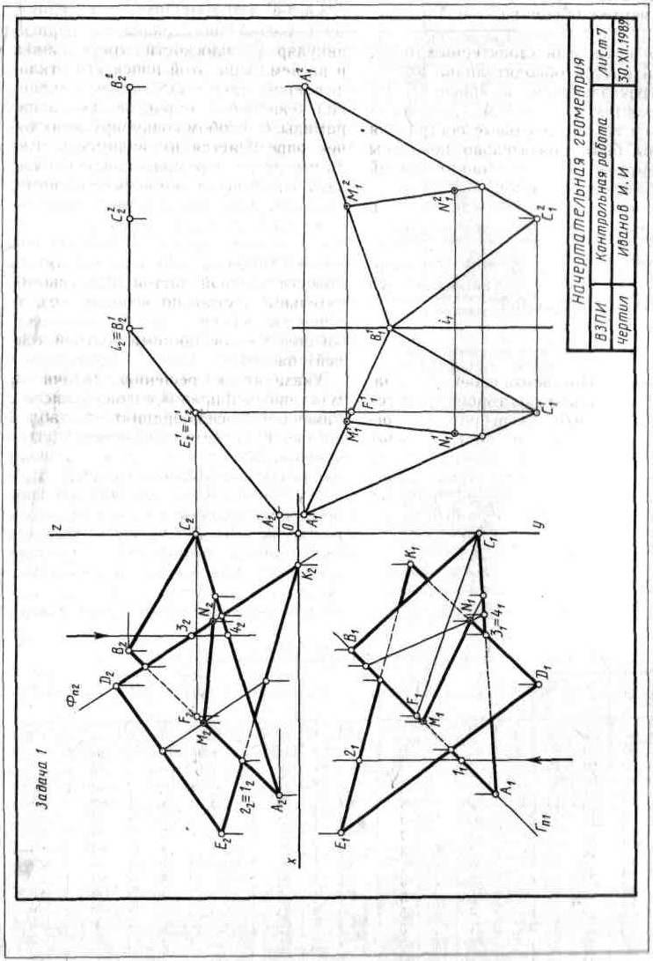 | Рисунок 3 - Пример выполнения листа 1 контрольной работы 1
Видимость сторон треугольника определяется способом конкурирующих точек. Видимые отрезки сторон треугольников выделяют сплошными основными линиями, невидимые следует показать штриховыми линиями. Определяется натуральная величина треугольника ABC.
Плоскопараллельным перемещением треугольник ABC приводится в положение проецирующей плоскости и далее вращением вокруг проецирующей прямой в положение, когда он будет параллелен одной из плоскостей проекций.
В треугольнике ABC следует показать и линию MN пересечения его с треугольником EDK.
Выполнив все построения в карандаше, чертеж обводят цветной пастой. Вначале, используя «балеринку», помечают кружками характерные точки. Черной пастой обводят линии заданных треугольников, а красной пастой - линию пересечения треугольников. Все вспомогательные построения должны быть обязательно показаны на чертеже в виде тонких линий синей (зеленой) пастой.
Видимые части треугольников в проекциях можно покрыть очень бледными тонами красок или цветных карандашей. Все буквенные или цифровые обозначения, а также надписи обводят черной пастой.

Лист 2
Задача 2. Построить проекции пирамиды, основанием которой является треугольник ABC, а ребро SA определяет высоту h пирамиды. Данные для своего варианта взять из таблицы 2. Пример выполнения листа 2 приведен на рисунке 4.

Таблица 2 - Данные к задаче 2 (координаты и размеры, мм)
№ варианта | X_{A} | Y_{A} | Z_{A} | X_{B} | Y_{B} | Z_{B} | X_{C} | Y_{C} | Z_{C} | h
1  2  3  4  5  6  7  8  9  10  11  12  13  14  15  16  17  18 | 117  120  115  120  117  115  120  116  115  18  20  15  16  18  18  18  18  117 | 90  90  90  92  9  7  10  8  10  10  12  10  12  12  90  40  75  75 | 9  10  10  10  90  85  90  88  92  90  92  85  88  85  10  75  40  40 | 52  50  52  50  52  50  48  50  50  83  85  80  85  85  83  83  83  52 | 25  25  25  20  79  80  82  78  80  79  80  80  80  80  25  117  6  6 | 79  80  80  75  25  25  20  25  25  25  25  20  25  25  79  6  107  107 | 0  0  0  0  0  0  0  0  0  135  135  130  130  135  135  135  135  0 | 83  85  80  80  48  50  52  46  50  48  50  50  50  50  83  47  38  38 | 48  50  45  46  83  85  82  80  85  82  85  80  80  80  48  38  47  47 | 85  85  85  85  85  85  85  85  85  85  85  85  80  80  80  80  80  80

Указания к решению задачи 2. В левой половине листа формата A3 намечаются оси координат и из таблицы 2 согласно своему варианту берутся координаты точек А, В и С вершин треугольника ABC. По координатам строится треугольник в проекциях. В точке А восставляется перпендикуляр к плоскости треугольника и на нем выше этой плоскости откладывается отрезок AS, равный заданной величине h. Строятся ребра пирамиды. Способом конкурирующих точек определяется их видимость.
Видимые ребра пирамиды следует показать сплошными основными линиями, невидимые - штриховыми линиями. Стороны треугольника ABC (основание пирамиды) следует обвести черной пастой; ребра SA, SB, и SC пирамиды обвести красной пастой. Все вспомогательные построения необходимо сохранить на эпюре и показать их тонкими сплошными линиями зеленой (синей) пастой.

Задача 3. Построить линию пересечения пирамиды с прямой призмой. Данные для своего варианта взять из таблицы 3. Пример решения задачи 3 приведен на рисунке 4.

Таблица 3 - Данные к задаче 3 (координаты и размеры, мм)
Показатели | № варианта
Показатели | 1 | 2 | 3 | 4 | 5 | 6 | 7 | 8 | 9 | 10 | 11 | 12 | 13 | 14 | 15 | 16 | 17 | 18
X_{A}  Y_{A}  Z_{A}  X_{B}  Y_{B}  Z_{B}  X_{C}  Y_{C}  Z_{C}  X_{D}  Y_{D}  Z_{D}  X_{E}  Y_{E}  Z_{E}  X_{K}  Y_{K}  Z_{K}  X_{G}  Y_{G}  Z_{G}  X_{U}  Y_{U}  Z_{U}  h | 141  75  0  122  14  77  87  100  40  0  50  40  100  50  0  74  20  0  16  20  0  55  95  0  85 | 0  70  0  20  9  77  53  95  40  141  45  40  40  50  0  67  20  0  125  20  0  86  95  0  85 | 0  80  0  20  19  77  53  110  40  141  55  40  40  50  0  67  20  0  125  20  0  86  95  0  85 | 0  68  0  20  7  77  53  93  40  141  43  40  40  50  0  67  20  0  125  20  0  86  95  0  85 | 0  75  0  20  14  77  53  100  40  141  50  40  40  50  0  67  20  0  125  20  0  86  95  0  85 | 0  82  0  20  21  77  53  112  40  141  57  40  40  50  0  67  20  0  125  20  0  86  95  0  85 | 0  85  0  20  24  77  53  115  40  141  60  40  40  50  0  67  20  0  125  20  0  86  95  0  85 | 0  90  0  20  29  77  53  120  40  141  65  40  40  50  0  67  20  0  125  20  0  86  95  0  85 | 0  85  0  15  30  80  55  120  40  141  60  40  40  50  0  67  20  0  125  20  0  86  95  0  86 | 141  70  0  122  9  77  87  95  40  0  45  40  100  50  0  74  20  0  16  20  0  55  95  0  85 | 141  80  0  122  19  77  87  110  40  0  55  40  100  50  0  74  20  0  16  20  0  55  90  0  85 | 141  68  0  122  7  77  87  93  40  0  43  40  100  50  0  74  20  0  16  20  0  55  95  0  85 | 141  82  0  122  21  77  87  112  40  0  57  40  100  50  0  74  20  0  16  20  0  55  95  0  85 | 141  85  0  122  24  77  87  115  40  0  60  40  130  50  0  70  20  0  16  20  0  55  95  0  85 | 141  90  0  122  29  77  87  120  40  0  65  40  100  50  0  74  20  0  16  20  0  55  95  0  85 | 135  75  0  116  14  77  81  100  40  0  50  40  100  50  0  74  20  0  16  20  0  55  95  0  85 | 145  75  0  126  14  77  91  100  40  0  50  40  100  50  0  74  20  0  16  20  0  55  95  0  85 | 145  95  0  120  34  77  87  120  40  0  70  60  100  50  0  74  20  0  16  20  0  55  95  0  85

Указания к решению задачи 3. В оставшейся правой половине листа 2 намечаются оси координат и из таблицы 3 согласно своему варианту берутся координаты точек А, В, С и D вершин пирамиды и координаты точек Е, К, G и U вершин многоугольника нижнего основания призмы, а также высота h призмы. По этим данным строятся проекции многогранников (пирамида и призма). Призма своим основанием стоит на плоскости уровня, горизонтальные проекции ее вертикальных ребер преобразуются в точки. Грани боковой поверхности призмы представляют собой отсеки горизонтально проецирующих плоскостей.
Линии пересечения многогранников определяются по точкам пересечения ребер каждого из них с гранями другого многогранника или построением линии пересечения граней многогранника. Соединяя каждые пары таких точек одних и тех же граней отрезками прямых, получаем линию пересечения многогранников.
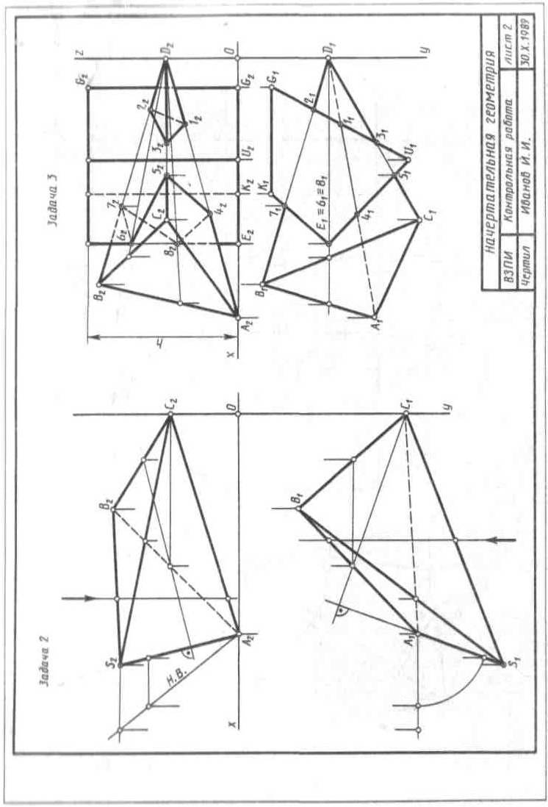 | Рисунок 4 - Пример выполнения листа 2 контрольной работы 1

Видимыми являются только те стороны многоугольника пересечения, которые принадлежат видимым граням многогранников. Их следует показать сплошными основными линиями красной пастой, невидимые отрезки пространственной ломаной показать штриховыми линиями красной пастой. Все вспомогательные построения на эпюре сохранить и показать их тонкими линиями синей (зеленой) пастой.
Примечание. Задаче 3 необходимо уделить особое внимание. Все построения на чертеже тщательно проверить. Допущенные ошибки приводят к неправильному решению следующей задачи - задачи 4 (построение развертки многогранников).

Лист 3
Задача 4. Построить развертки пересекающихся многогранников прямой призмы с пирамидой. Показать на развертках линию их пересечения. Пример выполнения листа 3 приведен на рисунке 5.
Чтобы решить данную задачу, чертеж-задание для листа 3 получить, переведя на кальку формата А3 (297 × 420 мм) чертеж пересекающихся, многогранников с листа 2 (задача 3).
Указания к решению задачи 4. Заданные элементы многогранников на кальке показать черной пастой; линии их пересечения обвести красной пастой. Здесь выполняются вспомогательные построения (их обвести синей или зеленой пастой) для определения натуральных величин ребер многогранников.
На листе бумаги ватман формата A3 (297 × 420 мм) строятся развертки многогранников.
Развертка прямой призмы. Для построения развертки прямой призмы поступают следующим образом:
а) проводят горизонтальную прямую;
б) от произвольной точки G этой прямой откладывают отрезки GU, UE, EK, KG, равные длинам сторон основания призмы;
в) из точек G, U, …восставляют перпендикуляры и на них откладывают величины, равные высоте призмы. Полученные точки соединяют прямой. Прямоугольник GG₁G₁G является разверткой боковой поверхности призмы. Для указания на развертке граней призмы из точек U, Е, К восставляют перпендикуляры;
г) для получения полной развертки поверхности призмы к развертке поверхности пристраивают многоугольники ее оснований.
Для построения на развертке линии пересечения призмы с пирамидой замкнутых ломаных линий 1 2 3 и 4 5 6 7 8 пользуемся вертикальными прямыми. Например, для определения положения точки 1 на развертке поступаем так: на отрезке GU от точки G вправо откладываем отрезок G1₀, равный отрезку G1 (рис. 4).
Из точки 1₀ восставляем перпендикуляр к отрезку GU и на нем откладываем аппликату z точки 1. Аналогично строят и находят остальные точки.
Развертка пирамиды. На кальке определяют натуральную величину каждого из ребер пирамиды. Зная натуральные величины ребер пирамиды, строят ее развертку. Определяют последовательно натуральные величины граней пирамиды. На ребрах и на гранях пирамиды (на развертке) определяют вершины пространственной ломаной пересечения пирамиды с призмой.
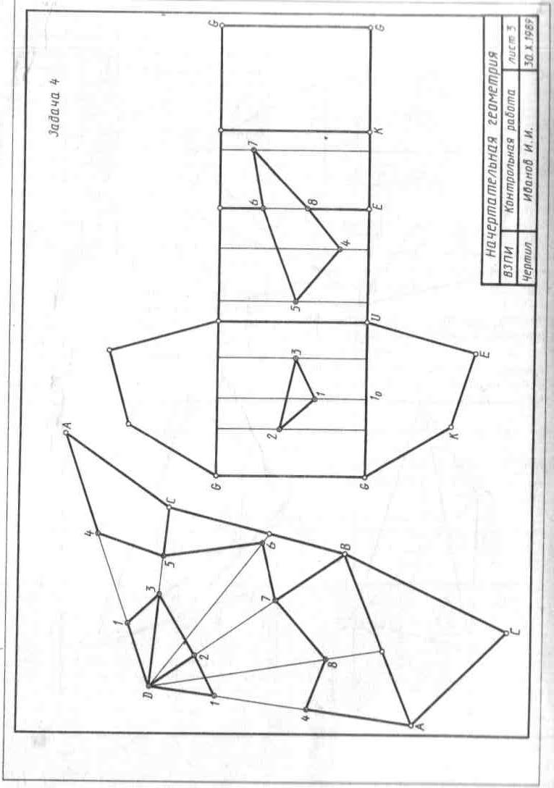 | Рисунок 5 - Пример выполнения листа 3 контрольной работы 1

Развертки многогранников покрыть бледным тоном цветной акварели, чая или цветного карандаша. Ребра многогранника на развертке обвести черной пастой; линии пересечения многогранников обвести красной, а все вспомогательные построения – синей или зеленой пастой.
Кальку и листы писчей бумаги с планом решения задачи наклеить слева от края листа 3.

Лист 4
Задача 5. Построить в плоскости ABC проекции окружности заданного радиуса R с центром в точке А. Данные для своего варианта взять из таблицы 4. Пример выполнения листа 4 приведен на рисунке 6.

Таблица 4 - Данные к задаче 5 (координаты и размеры, мм)
№ варианта | X_{A} | Y_{A} | Z_{A} | X_{B} | Y_{B} | Z_{B} | X_{C} | Y_{C} | Z_{C} | R
1  2  3  4  5  6  7  8  9  10  11  12  13  14  15  16  17  18 | 50  50  50  52  52  52  52  52  50  52  50  50  50  52  52  54  54  54 | 58  58  56  56  58  58  56  56  60  60  60  62  62  62  60  60  62  62 | 60  60  58  58  60  58  60  60  60  58  58  58  56  56  56  58  58  58 | 10  10  10  10  0  5  5  5  5  0  0  0  0  0  8  8  8  0 | 58  58  56  56  58  58  56  56  60  113  60  62  62  62  60  60  62  62 | 115  115  115  113  113  112  112  112  110  58  110  108  108  106  106  106  104  104 | 0  0  0  0  0  10  10  10  10  0  10  10  10  10  0  0  0  12 | 120  120  124  120  124  120  122  120  122  113  120  120  124  124  126  126  124  122 | 60  60  58  58  60  58  60  60  60  124  58  58  56  56  56  58  58  58 | 46  46  48  48  47  47  48  45  45  47  47  48  48  48  50  50  50  50

Указания к решению задачи 5. В левой трети листа формата A3 (297 × 420 мм) намечают оси координат и из таблицы 4 согласно своему варианту берутся координаты точек А, В и С, определяющие плоскость окружности с центром в точке А и заданного радиуса R (рис. 6). На основные плоскости проекций П₁ и П₂ окружность проецируется в виде эллипсов. В горизонтальной плоскости проекций П₁ и П₂ большая ось 12 эллипса совпадает с проекцией направления горизонтали плоскости и равна 2R - диаметру окружности; малая ось равна ортогональной проекции того диаметра окружности, который определяет наибольший угол наклона плоскости окружности к плоскости проекций П₁.
Построение малой оси может быть выполнено следующим образом. Отметим в горизонтальной плоскости проекций соответственно полухорды 35 и 56 эллипса и окружности. Полухорду 56 вращением вокруг точки 5 совместим с большой осью. В совмещенном положении она равна отрезку 57. Точки 3 и 7 соединяем прямой линией. Из точки 2 проведем прямую, параллельную прямой 37, до пересечения в точке 8 с направлением малой оси эллипса. Отрезок А₁8₁ определяет величину милой полуоси эллипса - горизонтальной проекции окружности.
Во фронтальной плоскости проекции П₁ и П₂ большая ось эллипса 3₂4₂ совпадает с направлением фронтали плоскости и равна 2R - диаметру окружности; малая ось равна ортогональной проекции того диаметра окружности, который определяет наибольший угол наклона плоскости окружности к плоскости проекций П₁ и П₂. Малая ось эллипса на фронтальной плоскости проекций определяется построением, аналогичным выполненному в горизонтальной плоскости проекций. Линии эллипсов и их оси следует обвести красной пастой. Все основные вспомогательные построения показать тонкими сплошными линиями синей (зеленой) пастой.
Задача 6. На трехпроекционном чертеже построить недостающие проекции сквозного отверстия в сфере заданного радиуса R. Вырожденная (фронтальная) проекция сквозного отверстия представлена четырехугольником: координаты проекций точек А, В, С и D вершин четырехугольника - сквозного отверстия на сфере - известны (таблица 5). Пример решения задачи 6 приведен на рисунке 6.

Таблица 5 - Данные к задаче 6 (координаты и размеры, мм)
№ варианта | X_{O} | Y_{O} | Z_{O} | X_{A} | Y_{A} | Z_{A} | X_{B} | Y_{B} | Z_{B} | X_{C} | Y_{C} | Z_{C} | X_{D} | Y_{D} | Z_{D} | R
1  2  3  4  5  6  7  8  9  10  11  12  13  14  15  16  17  18 | 70  70  70  70  69  72  72  72  74  69  74  72  72  70  70  72  70  68 | 58  60  60  60  58  60  58  58  62  58  62  62  60  60  60  62  62  60 | 62  60  58  58  60  58  60  58  60  60  58  62  62  60  58  58  60  60 | 118  118  120  120  116  116  120  122  122  20  20  20  22  18  18  20  18  20 | --  --  --  --  --  --  --  --  --  --  --  --  --  --  --  --  --  -- | 35  35  35  36  36  36  34  34  34  36  36  35  35  35  34  34  32  32 | 56  56  58  56  58  60  60  60  55  81  80  80  82  82  82  84  84  86 | --  --  --  --  --  --  --  --  --  --  --  --  --  --  --  --  --  -- | 95  95  95  94  94  92  92  90  90  94  92  92  90  90  94  94  90  92 | 45  44  44  42  45  42  42  40  40  94  94  92  92  90  92  96  96  95 | --  --  --  --  --  --  --  --  --  --  --  --  --  --  --  --  --  -- | 95  95  95  94  94  92  92  90  90  94  92  92  90  90  94  94  90  92 | 45  44  44  42  45  42  42  40  40  94  94  92  92  90  90  96  96  95 | --  --  --  --  --  --  --  --  --  --  --  --  --  --  --  --  --  -- | 35  35  35  36  36  36  34  34  34  36  36  36  35  35  34  34  32  32 | 46  46  48  48  47  47  48  45  45  47  47  48  48  48  50  50  50  50

Указания к решению задачи 6. Намечаются оси координат с началом координат в центре незаполненной части листа формата A3. Строятся проекции сферы заданного радиуса R с центром в точке О. Определяются по заданным координатам (таблица 5) проекции точек А, В, С и D (вершин четырехугольника) сквозного отверстия на сфере и строится многоугольник - вырожденная проекция линии сквозного отверстия. Далее задача сводится к определению недостающих проекций точек поверхности сферы.
Вначале определяются характерные точки линии сквозного отверстия: точки на экваторе, главном меридиане, наиболее удаленные и ближайшие точки поверхности сферы к плоскостям проекций. Очертание сферы и вырожденную проекцию сквозного сечения обвести черной пастой, недостающие две проекции отверстия показать красной пастой. Все вспомогательные построения на чертеже сохранить и обвести тонкими линиями синей (зеленой) пастой. В целях наибольшей наглядности чертежа сферу в проекциях можно покрыть бледными тонами акварели или цветного карандаша.
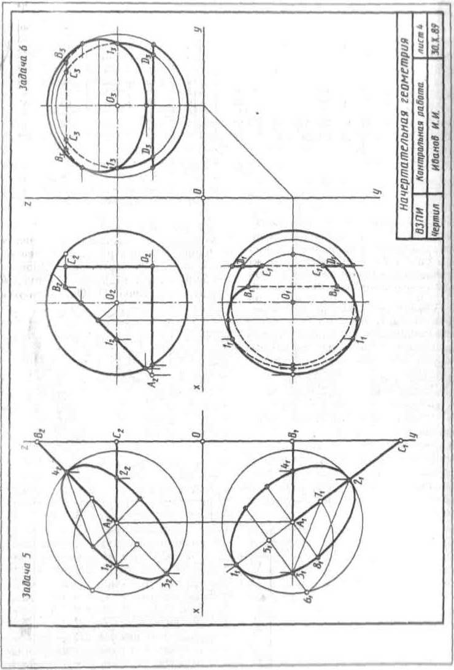 | Рисунок 6 - Пример выполнения листа 4 контрольной работы 1

КОНТРОЛЬНАЯ РАБОТА 2 (листы 5, 6, 7, 8; задачи 7, 8, 9, 10, 11, 12, 13)
Лист 5
Задача 7. Построить линию пересечения конуса вращения плоскостью ABC общего положения. Данные для своего варианта взять из таблицы 6. Пример выполнения листа 5 приведен на рисунке 7.

Таблица 6 - Данные к задаче 7 (координаты и размеры, мм)
№ варианта | X_{K} | Y_{K} | Z_{K} | X_{A} | Y_{A} | Z_{A} | X_{B} | Y_{B} | Z_{B} | X_{C} | Y_{C} | Z_{C} | R | h
1  2  3  4  5  6  7  8  9  10  11  12  13  14  15  16  17  18 | 78  78  80  80  78  80  80  82  82  82  80  80  80  82  82  84  84  86 | 72  72  72  70  70  72  68  68  68  68  66  66  66  65  65  65  64  64 | 0  0  0  0  0  0  0  0  0  0  0  0  0  0  0  0  0  0 | 10  82  46  10  46  45  46  47  48  49  50  44  44  45  45  45  45  44 | 50  125  30  50  30  30  28  28  28  30  30  32  30  30  32  28  30  30 | 62  10  62  62  62  60  60  65  65  66  64  60  60  62  62  66  66  65 | 46  10  82  82  10  10  10  10  10  12  12  12  15  15  15  10  10  14 | 30  50  125  125  50  50  48  50  562  48  46  52  50  48  48  50  52  52 | 62  62  10  10  62  60  60  65  65  66  64  60  60  62  62  66  66  65 | 82  46  10  46  82  80  80  82  84  84  85  85  86  86  84  84  85  88 | 125  30  50  30  125  125  126  126  128  130  128  132  132  130  135  135  136  136 | 10  62  62  62  10  8  0  6  6  5  4  5  5  5  0  0  5  4 | 45  45  45  45  44  45  45  45  43  44  43  43  42  42  42  43  44  44 | 100  100  100  100  102  98  98  98  98  102  102  102  102  102  100  100  100  100

Указания к решению задачи 7. В левой половине листа формата A3 намечаются оси координат и из таблицы 6 согласно своему варианту берутся величины, которыми задаются поверхность конуса вращения и плоскость ABC. Определяется центр (точка К) окружности радиусом R основания конуса вращения в плоскости уровня. На вертикальной оси, на расстоянии h от плоскости уровня и выше ее, определяется вершина конуса вращения. По координатам точек А, В, С определяется секущая плоскость.
В целях облегчения построения линии сечения строится дополнительный чертеж заданных геометрических образов. Выбирается дополнительная система П₃П₁ плоскостей проекций с таким расчетом, чтобы секущая плоскость была представлена как проецирующая. Дополнительная плоскость проекций П₃ перпендикулярна данной плоскости ABC. Линия сечения (эллипс) проецируется на плоскость проекций П₃ в виде отрезка прямой на следе этой плоскости. Имея проекцию эллипса сечения на дополнительной плоскости П₃, строят основные ее проекции.
Оси координат, очертания поверхности на основном эпюре и секущую плоскость следует обвести черной пастой; линию сечения в проекциях обвести красной пастой. Все основные и вспомогательные построения на основном и дополнительных эпюрах сохранить и показать тонкими сплошными линиями синей (зеленой) пастой.

Задача 8. Построить линию пересечения конуса вращения с цилиндром вращения. Оси поверхностей вращения - взаимно перпендикулярные проецирующие скрещивающиеся прямые. Данные для своего варианта взять из таблицы 7. Пример решения задачи 8 приведен на рисунке 7.

Таблица 7 - Данные к задаче 8 (координаты и размеры, мм)
№ вари-  анта | X_{K} | Y_{K} | Z_{K} | R | h | X_{E} | Y_{E} | Z_{E} | R ₁
1  2  3  4  5  6  7  8  9  10  11  12  13  14  15  16  17  18 | 80  80  80  80  70  75  75  75  75  75  80  80  80  80  80  70  70  70 | 70  70  72  72  70  70  70  72  72  75  75  75  75  70  70  72  72  74 | 0  0  0  0  0  0  0  0  0  0  0  0  0  0  0  0  0  0 | 45  45  45  45  44  45  45  45  43  44  43  43  42  42  42  43  44  44 | 100  100  100  100  102  98  98  98  98  102  102  102  102  102  100  100  100  100 | 50  50  53  60  50  65  70  75  80  50  85  85  80  80  75  75  70  70 | 70  70  72  72  70  70  70  72  72  75  75  75  75  70  70  72  72  74 | 32  32  32  35  32  35  35  35  35  35  36  40  40  40  40  42  40  36 | 35  30  32  35  32  35  35  35  35  35  36  35  35  32  32  32  32  32

Указания к решению задачи 8. В правой половине листа намечают оси координат и из таблицы 7 берут согласно своему варианту величины, которыми задаются поверхности конуса вращения и цилиндра вращения. Определяют центр (точка К) окружности радиуса R основания конуса вращения в горизонтальной координатной плоскости. На вертикальной оси на расстоянии h от плоскости уровня и выше ее определяют вершину конуса вращения.
Осью цилиндра вращения является фронтально-проецирующая прямая точки Е; основаниями цилиндра являются окружности радиуса R₁. Образующие цилиндра имеют длину, равную 3R₁, и делятся пополам фронтальной меридиональной плоскостью конуса вращения.
С помощью вспомогательных секущих плоскостей определяют точки пересечения очерковых образующих одной поверхности с другой и промежуточные точки линии пересечения поверхностей. Проводя вспомогательную секущую фронтальную меридиональную плоскость конуса вращения, определяют точки пересечения главного меридиана (очерковых образующих) конуса вращения с параллелью (окружностью) проецирующего цилиндра. Выбирая горизонтальную секущую плоскость, проходящую через ось цилиндра вращения, определяют две точки пересечения очерковых образующих цилиндра с поверхностью конуса.
Высшую и низшую, а также промежуточные точки линии пересечения поверхности находят с помощью вспомогательных горизонтальных плоскостей - плоскостей уровня. По точкам строят линию пересечения поверхности конуса вращения с цилиндром вращения и устанавливают ее видимость в проекциях.
Оси координат и очертания поверхностей вращения следует обвести черной пастой, а линию пересечения поверхностей - красной. Все основные вспомогательные построения на эпюре сохранить и показать тонкими сплошными линиями синей (зеленой) пастой.
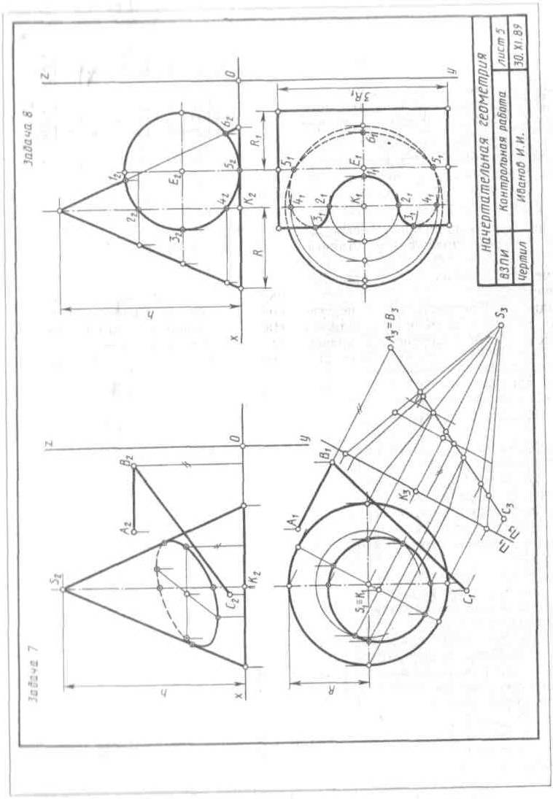 | Рисунок 7 - Пример выполнения листа 5 контрольной работы 2

Лист 6
Задача 9. Построить развертки пересекающихся цилиндра вращения с конусом вращения. Показать на развертках линии их пересечения. Чертеж-задание для листа 6 получить, переведя на кальку формата A3 (297 × 420 мм) чертеж пересекающихся поверхностей с листа задачи 8 (рисунок 7). Пример выполнения листа 6 приведен на рисунке 8.
Указания к решению задачи 9. Заданные очерковые линии поверхностей на кальке показать черной пастой линии их пересечения выделить красной пастой. Все вспомогательные построения для определения натуральных величин образующих поверхностей и точек их пересечения обвести синей (зеленой) пастой.
На листе бумаги ватмана формата A3 (297 × 420 мм) строят развертки поверхностей.
Развертка цилиндра вращения. Выбирают горизонтальную прямую линию и на ней спрямляют линию нормального сечения цилиндра вращения - окружность радиуса R₁. Строят развертку боковой поверхности цилиндра. На развертке помечают прямолинейные образующие, проходящие через характерные точки пересечения цилиндра с конусом. Эти точки отмечают на соответствующих образующих. Они определяют линию пересечения поверхностей на развертке. Полная развертка цилиндра вращения представляется разверткой его боковой поверхности и основаниями - окружностями радиуса R_{1.}.
Развертка конуса вращения. Разверткой поверхности конуса вращения является круговой сектор с углом , где R - радиус окружности основания конуса вращения; L - длина образующей.
На развертке конуса вращения строят прямолинейные образующие или параллели, проходящие через характерные точки линий пересечения конуса вращения с цилиндром вращения. Через такие точки проходят линии пересечения поверхностей в преобразовании (на развертке).
Развертки поверхностей цилиндра и конуса вращения покрыть бледным тоном цветной акварели, чая или цветного карандаша. Контур боковой поверхности конуса вращения и его основания (окружности) обвести черной пастой; линии пересечения заданных поверхностей обвести красной, а все вспомогательные построения - синей (зеленой) пастой.
Кальку и листы писчей бумаги с планом решения задачи 9 наклеить с левого края листа 6.
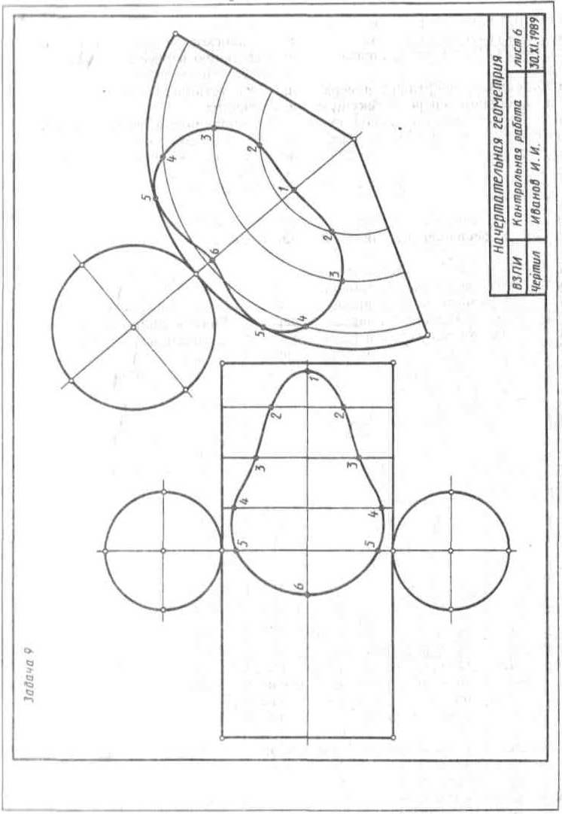 | Рисунок 8 - Пример выполнения листа 6 контрольной работы 2

Лист 7
Задача 10. Построить линию пересечения фронтально-проецирующего цилиндра вращения с поверхностью открытого тора (кольцо). Данные для своего варианта взять из таблицы 8. Пример выполнения листа 7 приведен на рисунке 9.

Таблица 8 - Данные к задаче 10 (координаты и размеры, мм)
№ вари-  анта | X_{K} | Y_{K} | Z_{K} | R ₁ | X_{E} | Y_{E} | Z_{E} | _{r}
1  2  3  4  5  6  7  8  9  10  11  12  13  14  15  16  17  18 | 66  67  65  68  65  70  67  68  69  68  65  65  65  65  65  66  68  68 | 66  67  65  65  65  65  67  68  65  66  64  66  66  70  70  70  70  70 | 0  0  0  0  0  0  0  0  0  0  0  0  0  0  0  0  0  0 | 38  38  40  40  38  40  38  39  39  37  37  40  40  36  36  37  38  39 | 48  47  46  45  49  44  43  42  50  51  52  54  54  55  56  57  58  59 | 66  67  65  65  65  65  67  68  65  66  64  66  66  70  70  70  70  70 | 49  48  47  46  50  51  52  53  54  55  56  58  58  50  52  53  51  49 | 32  32  33  34  34  35  35  63  36  38  38  37  36  37  32  33  34  34

Указания к решению задачи 10. В левой половине листа намечают оси координат и из таблицы 8 берут согласно своему варианту величины, которыми задаются поверхности цилиндра и тора (кольца). Осью тора является координатная ось у, радиус (расстояние от центра производящей окружности до оси вращения) осевой линии тора R = 60 мм, а радиус производящей окружности R₁. Top ограничен двумя координатными плоскостями хОу и уОz; точка К - центр производящей окружности радиусом R₁ в плоскости хОу. Осью цилиндра вращения радиусом r является фронтально-проецирующая прямая, проходящая через точку Е.
Образующие цилиндра имеют длину, равную Зr, и делятся пополам фронтальной плоскостью осевой линии тора (окружности радиуса R). Тор имеет три системы круговых сечений. Одна система таких сечений находится в плоскостях, перпендикулярных оси вращения, другая - в проецирующих плоскостях, вращающихся вокруг этой оси.
При построении линии пересечения поверхностей, прежде всего, необходимо определить ее опорные точки - точки пересечения очерковых образующих одной поверхности с другой поверхностью. В нашем случае вырожденная фронтальная проекция (окружность) цилиндра является фронтальной проекцией искомой линии пересечения, поскольку одна из пересекающихся поверхностей (цилиндр вращения) - проецирующая. Задача сводится к определению недостающих (горизонтальных) проекций точек линии пересечения заданных поверхностей. Такие точки определяют с помощью секущих фронтальных плоскостей. Среди них должны быть и точки, в которых линия пересечения поверхностей переходит от видимой части к невидимой.
Построив линию пересечения поверхностей и установив ее видимость, а также установив видимость других линий поверхностей, чертеж обводят пастой. Оси координат, очертания поверхностей следует обвести черной пастой; линию пересечения поверхностей - красной; все основные вспомогательные построения обвести синей (зеленой) пастой.

Задача 11. Построить линию пересечения фронтально-проецирующего цилиндра вращения с поверхностью наклонного конуса с круговым основанием. Данные для своего варианта взять из таблицы 9. Пример решения задачи 11 приведен на рисунке 9.

Таблица 9 - Данные к задаче 11 (координаты и размеры, мм)
№ варианта | X_{K} | Y_{K} | Z_{K} | X_{S} | Y_{S} | Z_{S} | R | X_{E} | Y_{E} | Z_{E} | _{r}
1  2  3  4  5  6  7  8  9  10  11  12  13  14  15  16  17  18 | 55  56  56  58  55  58  60  60  60  100  98  100  96  98  98  100  102  100 | 65  65  64  64  65  66  66  65  66  65  65  65  66  64  65  65  65  65 | 0  0  0  0  0  0  0  0  0  0  0  0  0  0  0  0  0  0 | 155  160  160  156  155  157  158  156  155  0  0  0  0  0  0  0  0  0 | 122  120  120  118  123  120  115  115  110  122  120  118  120  116  115  114  112  110 | 100  100  95  100  102  98  102  98  100  100  100  98  100  96  98  98  100  102 | 44  45  46  45  45  46  44  45  45  45  45  45  44  45  45  44  45  45 | 100  100  98  96  95  100  95  90  92  94  55  56  57  58  59  60  62  63 | 65  65  64  64  65  66  66  65  66  65  65  65  66  64  65  65  65  65 | 35  34  35  32  30  32  36  38  40  30  32  34  35  35  36  38  40  42 | 30  32  35  32  30  30  32  32  32  30  30  32  30  35  30  34  35  34

Указания к решению задачи 11. В правой половине листа намечают оси координат и из таблицы 9 берут необходимые данные (согласно своему варианту) для построения поверхностей. Цилиндр вращения является проецирующей поверхностью. Линия пересечения проецирующего цилиндра с конусом уже представлена на чертеже одной (фронтальной) проекции в границах фронтального очерка конуса. Задача сводится к построению недостающей (горизонтальной) проекции такой линии.
Характерные и другие (дополнительные) точки линии пересечения поверхностей определяют с помощью секущих плоскостей-посредников.
Построив линию пересечения поверхностей и определив ее видимость, а также определив видимость других линий поверхностей, чертеж обводят пастой. Оси координат, очертания поверхностей следует обвести черно пастой; линию пересечения поверхностей - красной; все основные вспомогательные построения обвести синей (зеленой) пастой.
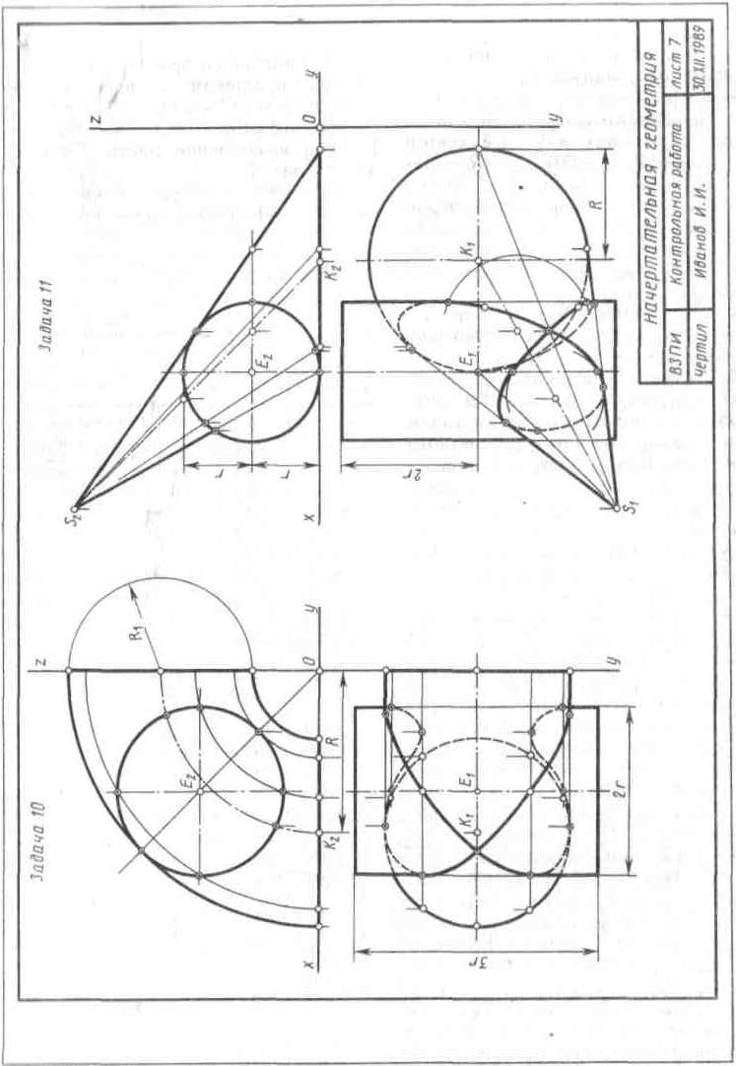 | Рисунок 9 - Пример выполнения листа 7 контрольной работы 2

Лист 8
Задача 12. Построить линию пересечения закрытого тора с поверхностью наклонного цилиндра вращения. Заданные поверхности имеют общую фронтальную плоскость симметрии Данные для своего варианта взять из таблицы 10. Пример выполнения листа 8 приведен на рисунке 10.

Таблица 10 - Данные к задаче 12 (координаты и размеры, мм)
№ вари-  анта | X_{K} | Y_{K} | Z_{K} | X_{E} | Y_{E} | Z_{E} | R | б
1  2  3  4  5  6  7  8  9  10  11  12  13  14  15  16  17  18 | 70  70  70  70  65  65  66  68  68  70  72  64  68  70  70  72  75  74 | 70  70  70  70  70  72  72  74  74  75  75  76  76  70  72  70  74  76 | 0  0  0  0  0  0  0  0  0  0  0  0  0  0  0  0  0  0 | 70  70  70  70  65  65  66  68  68  70  72  64  68  70  70  72  75  74 | 70  70  70  70  70  72  72  74  74  75  75  76  76  70  72  70  74  76 | 40  40  38  38  35  35  35  34  34  36  35  36  35  35  35  35  36  36 | 50  55  56  55  51  50  52  51  52  53  54  55  55  55  55  52  52  53 | 60  60  65  70  75  60  80  75  60  65  75  60  45  60  60  50  60  55

Указания к решению задачи 12. В левой половине листа формата A3 намечают оси координат и из таблицы 10 согласно своему варианту берут заданные величины, которыми определяются поверхности тора и цилиндра вращения. Определяют по координатам положение точки Е, т. е. точки пересечения вертикальной оси тора с наклонной осью цилиндра вращения радиуса r = 2R/3.
Главным меридианом поверхности тора является замкнутая линия, состоящая из двух пересекающихся на оси вращения дуг окружностей радиуса 2R и отрезка прямой - проекции экваториальной параллели, представляющей собой окружность с центром в точке К и радиусом R, в плоскости уровня хОу.
Ось цилиндра вращения пересекается с осью поверхности тора в точке Е под углом б. Основание цилиндр вращения касается профильной координатной плоскости yOz.
Точки пересечения фронтальных меридианов заданных поверхностей вращения принадлежат искомой линии их пересечения. Они определяются на чертеже без каких-либо дополнительных построений. Другие точки линии пересечения можно построить используя (как вспомогательные секущие) концентрические сферические посредники.
Из точки пересечения осей как из центра проводится сфера произвольного радиуса. Она пересекает обе поверхности по окружностям. Фронтальные поверхности окружностей изображаются отрезками прямых линий, которые пересекаются в точках, являющихся фронтальными проекциями точек искомой линии пересечения поверхностей. Изменяя радиус вспомогательной секущей сферы, можно получить последовательный ряд точек линии пересечения.
Определив достаточное число точек для построения линии пересечения поверхностей, и определив ее видимость в проекциях, чертеж обводят пастой. Оси координат и линии, задающие поверхности, следует обвести черной пастой; линию пересечения поверхностей выделить красным цветом, а все основные вспомогательные построения обвести синей (зеленой) пастой.

Задача 13. Построить линию пересечения конуса с поверхностью открытого тора (кольца). Данные для своего варианта взять из таблицы 11. Пример решения задачи 13 приведен на рисунке 10.

Таблица 11 - Данные к задаче 13 (координаты и размеры, мм)
№  варианта | X_{K} | Y_{K} | Z_{K} | R | h | _{r}
1  2  3  4  5  6  7  8  9  10  11  12  13  14  15  16  17  18 | 60  60  60  60  61  60  60  58  58  60  58  58  62  58  60  61  62  62 | 68  70  70  72  70  72  71  70  70  68  68  68  70  68  68  70  72  70 | 0  0  0  0  0  0  0  0  0  0  0  0  0  0  0  0  0  0 | 52  54  55  52  50  51  50  54  52  55  51  52  53  50  52  51  55  54 | 106  104  102  100  108  98  96  98  95  94  95  100  94  95  98  100  102  104 | 40  42  41  40  42  42  40  41  40  40  40  42  42  40  40  40  42  42

Указания к решению задачи 13. В правой половине листа намечают оси координат и из таблицы 11 согласно своему варианту берут величины, которыми задаются поверхности конуса вращения и тора. Определяют по координатам точку К в плоскости уровня хОу как вершину конуса вращения; она же являет и центром производящей окружности радиуса r поверхности открытого тора. Ось конуса вращении - вертикальная прямая, проходящая через точку К. Высота конуса вращения h, а радиус основания R. Ось поверхности открытого тора совпадает с осью координат у. Тор ограничен координатными плоскостями хОу и yOz. Заданные поверхности имеют общую фронтальную плоскость симметрии. На каждой из заданных поверхностей имеются круговые сечения. Кольцо имеет три системы круговых сечений. Одна система таких сечений находится в плоскостях, перпендикулярных оси вращения, другая - в проецирующих плоскостях, вращающихся вокруг этой оси.
При построении линии пересечения поверхностей, прежде всего, необходимо определить ее опорные точки, т. е. точки пересечения очерковых образующих поверхностей. Затем через ось вращения поверхности кольца провести проецирующую плоскость. Она пересекает кольцо по окружности. Центр сферы, пересекающей кольцо по окружности, находится на перпендикуляре, восставленном из центра такой окружности к секущей проецирующей плоскости.
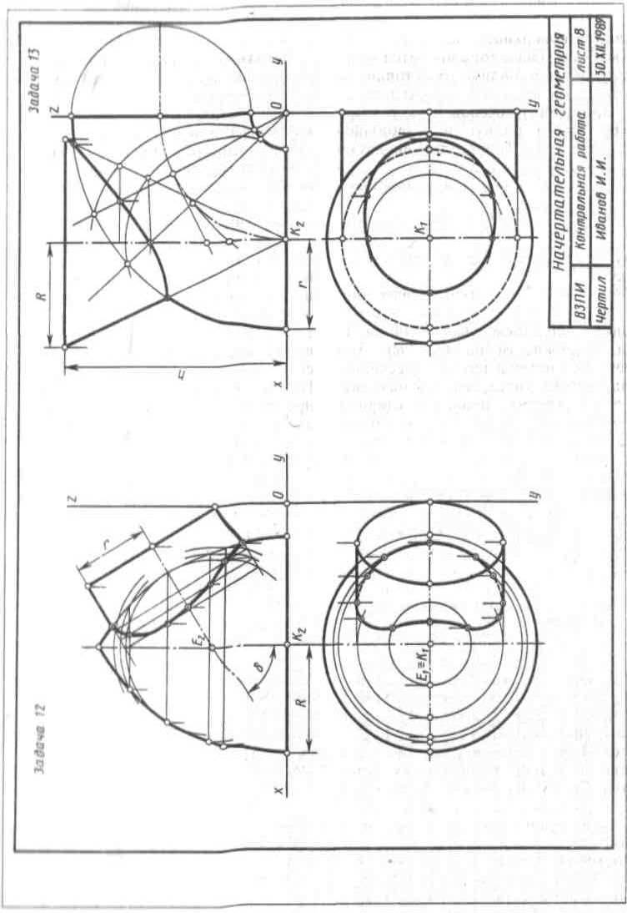 | Рисунок 10 - Пример выполнения листа 8 контрольной работы 2

Чтобы конус вращения пересекался вспомогательной секущей сферой по окружности, необходимо, чтобы центр такой сферы находился на оси конуса вращения. Точка пересечения перпендикуляра с осью конуса вращения является центром вспомогательной секущей сферы соответствующего радиуса. Такая вспомогательная секущая сфера пересекает кольцо и конус вращения по окружностям, фронтальные проекции которых - отрезки прямых. Точки пересечения окружностей принадлежат искомой линии пересечения поверхностей. Вспомогательные сферы имеют различные центры на оси конуса вращения.
Так могут быть построены фронтальные проекции точек линии пересечения поверхностей; горизонтальные проекции строят, пользуясь параллелями заданных поверхностей вращения.
Определив видимость линий поверхностей в проекциях, чертеж обводят пастой. Оси координат, очертания поверхностей обводят черной пастой, линию пересечения поверхностей - красной, а все вспомогательные линии построений - синей (зеленой) пастой.

Вопросы для самопроверки
К теме 1. Введение. Центральные и параллельные проекции. 1. Какие изображения называют рисунками, какие чертежами? 2. Какие известны вам основные методы проецирования геометрических форм на плоскости? 3. Сформулируйте основные свойства параллельного проецирования. 4. Что называют несобственными элементами пространства? 5. Что называют обратимостью чертежа? 6. Сформулируйте и покажите на чертежах особенности методов ортогональных и аксонометрических проекций, проекций с числовыми отметками и Федоровских проекций. 7. Что называют координатами точки пространства в декартовой системе координат? 8. Укажите основные свойства чертежей геометрических образов. 9. Укажите особенности осных и безосных чертежей.
К теме 2. Точка. Прямая. Плоскость на эпюре Монжа. 1. Постройте проекции точек, расположенных в различных углах пространства. 2. Покажите построения чертежей точек, расположенных в различных октантах, в трех проекциях. 3. Что называют постоянной прямой чертежа? Как с помощью постоянной прямой чертежа построить третью проекцию точки? 4. Постройте чертежи отрезков прямых линий, расположенных в различных углах пространства. Укажите частные положения отрезков прямых линий. 5. Какие прямые называют линиями уровня? Проецирующими прямыми линиями? 6. Приведите определение внутреннего и внешнего деления отрезка прямой. 7. Что называют следом прямой линии? Постройте следы прямых частного положения. 8. Укажите правило построения следов прямой линии. 9. Для какой прямой на чертеже следы будут: а) совпадать; б) равноудалены от осей проекций; в) лежать на оси проекций? 10. Как изображаются на чертеже пересекающиеся, параллельные и скрещивающиеся прямые линии? 11. Могут ли скрещивающиеся прямые линии иметь параллельные проекции на плоскостях П₁ и П₂? 12. Покажите способы задания плоскости общего положения и проецирующих плоскостей. 13. Как строят прямые линии и точки в плоскости? 14. Изложите особенности проецирующих плоскостей. 15. Покажите способы построения горизонтали, фронтали и линии наибольшего наклона плоскостей общего положения и проецирующих плоскостей. 16. Как определяют в треугольнике центр его тяжести, центры описанной и вписанной окружностей?
К теме 3. Позиционные и метрические задачи. 1. Покажите на примерах, как определяют точки пересечения проецирующих плоскостей прямыми линиями, линии пересечения проецирующих плоскостей плоскостями общего положения и проецирующими плоскостями. 2. Изобразите схему и укажите последовательность решения задачи на построение точки пересечения прямой с плоскостью общего положения. 3. Как определяют видимость элементов геометрических образов относительно плоскости проекций? 4. Изобразите схему и укажите последовательность построения линии пересечения двух плоскостей. 5. Изобразите схему и приведите примеры построений прямых линий, параллельных и перпендикулярных плоскостям. 6. Сформулируйте условие параллельности и условие перпендикулярности двух плоскостей. 7. Сформулируйте условие перпендикулярности двух прямых общего положения. Изобразите схему. 8. Как определяются на чертеже расстояния от точки до проецирующей плоскости и плоскости общего положения? 9. Как определяются на чертеже расстояния от точки до прямой частного и общего положения?
К теме 4. Способы преобразования эпюра Монжа. 1. В чем состоит принцип преобразования чертежа способом замены плоскостей проекций? 2. Что определяет направление новой плоскости проекций при переводе плоскости общего положения в проецирующую плоскость? 3. Какова схема решения задачи по определению углов наклона плоскости к плоскостям проекций способом замены плоскостей проекций? 4. Какова схема решения задачи по определению натуральной величины отсека произвольно расположенной плоскости способом замены плоскостей проекций? 5. В чем состоит принцип преобразования чертежа способом вращения вокруг проецирующих прямых? 6. Какую прямую принимают за ось вращения при переводе отсека плоскости из общего положения во фронтально-проецирующую плоскость? 7. Какую прямую принимают за ось вращения при переводе отсека плоскости из общего положения в горизонтально проецирующую плоскость? 8. Можно ли считать плоскопараллельное перемещение вращением вокруг невыявленных осей (проецирующих прямых) и почему? 9. Определите ось вращения фигуры при плоскопараллельном перемещении. 10. Укажите последовательность приемов определения натуральной величины отсека плоскости способом плоскопараллельного перемещения. 11. Какова последовательность приемов определения натуральной величины отсека плоскости способом вращения вокруг прямых, параллельных плоскости проекций? 12. Приведите технические примеры решения задач способом вращения вокруг осей общего положения.
К теме 5. Многогранники. 1. Какие многогранники называют выпуклыми и выпукло-вогнутыми? 2. Какие многогранники называют правильными? 3. Назовите правильные выпуклые многогранники. 4. Что называют числом Эйлера многогранника? 5. Назовите правильные звездчатые многогранники. 6. Что называют точечным базисом многогранника? 7. Изложите сущность способов построения линии пересечения многогранников. 8. Что называют разверткой многогранной поверхности?
К теме 6. Кривые линии. 1. Какие кривые линии называют алгебраическими и какие трансцендентными? 2. Что называют порядком алгебраической кривой? 3. Что называют кривизной плоской кривой и как ее определяют графически? 4. Приведите определение эволюты и эвольвенты плоской кривой. 5. Назовите основные свойства эволют и эвольвент. 6. Какие кривые называют монотонными? 7. Расскажите об иррегулярных вершинах кривых линий. 8. Какие кривые называют овалами? Покажите примеры овалов. 9. Какие кривые называют соприкасающимися? 10. Какое преобразование плоских кривых называют конхоидальным, инверсией, конформным? 11. Какие кривые называют кривыми второго порядка? Расскажите о каждой из них. 12. Какие кривые называют эквидистантными? 13. Какие пространственные кривые называют гелисами и как их задают на эпюре Монжа? 14. Как определяют на чертеже направление (ход) цилиндрической винтовой линии? 15. Расскажите о конических винтовых линиях. 16. Расскажите о кривых линиях на сфере.
К теме 7. Поверхности. Образование и задание поверхностей. 1. Каковы основные способы задания поверхностей? 2. Что называют каркасом поверхности? 3. Что называют определителем поверхности? 4. Назовите основные виды перемещений производящей линии. 5. Как образуются и задаются на чертеже поверхности переноса прямолинейного направления, поверхности вращения, винтовые поверхности? 6. Какие поверхности вращения называют поверхностями второго порядка? 7. Укажите основные свойства поверхностей вращения. 8. Какие винтовые поверхности называют геликоидами? Укажите их виды. 9. Что представляет собой эксцентриситет геликоида? 10. Какую винтовую поверхность называют конволютным геликоидом, тором-геликоидом, винтовым столбом, нормальным геликоидальным круглым цилиндром, винтовым тором? 11. Какие поверхности называют тором? 12. Назовите известные вам поверхности Каталана. 13. Укажите возможные примеры практического применения поверхностей Каталана. 14. Какую поверхность называют коноидом Плюккера? 15. Что представляет собой линия сужения (стрикционная линия) поверхности Каталана? 16. Какие косые поверхности называют линейчатыми поверхностями с направляющей плоскостью? Какова схема построения положений производящей линии таких поверхностей? 17. Какие поверхности называют косыми цилиндрами с тремя направляющими? 18. Какую поверхность называют косым переходом? Где она применяется? 19. Приведите определение поверхности второго порядка общего вида.
К теме 8. Пересечение поверхностей плоскостью и прямой линией. 1. Укажите общую схему определения точек линии пересечения поверхности плоскостью. 2. Какие точки линии пересечения поверхности плоскостью называют главными (опорными)? 3. Укажите последовательность графических построений при определении точек пересечения прямой с поверхностью. 4. Укажите условия, при которых в сечении конуса вращения плоскостью получаются окружность, эллипс, гипербола, парабола, пересекающиеся прямые. 5. Укажите последовательность графических построений при определении линии пересечения плоскостями поверхностей второго порядка общего вида.
К теме 9. Взаимное пересечение поверхностей. 1. Изобразите общую схему построения линий пересечения поверхностей. 2. Изложите принципы построения точек пересечения кривых линий с поверхностями. 3. Назовите основные способы построения линий пересечения поверхностей. 4. Опишите способы секущих плоскостей и сферических посредников при определении линии пересечения поверхностей. 5. Какое пересечение поверхностей называют полным и неполным? 6. Отметьте преимущество решения задач на построение линии пересечения поверхностей проецирующими цилиндрами и проецирующими призмами. 7. Покажите схемы построения линий пересечения двух конических (с собственной и несобственной вершинами). 8. В какой последовательности соединяются точки искомой линии пересечения поверхностей и как определяется ее видимость в проекциях? 9. Какие точки линии пересечения поверхностей называют главными (опорными)? 10. Изложите принципы построения лини пересечения поверхностей вращения винтовых поверхностей между собой. 11. Назовите основные теоремы, при меняемые при построении линии пересечения поверхностей второго порядка.
К теме 10. Плоскости и поверхности, касательные к поверхности. 1. Какую плоскость называют касательной к поверхности в данной точке? 2. Что называют нормалью поверхности в данной точке? 3. Какие точки поверхности называют эллиптическими, параболическими, гиперболическими? 4. Приведите примеры поверхностей, имеющих эллиптически параболические или гиперболические точки. 5. На какой поверхности имеются и эллиптические, и параболические, и гиперболические точки? 6. Докажите, что плоскость, касательная к поверхности вращения в точке, расположенной на главном меридиане, является проецирующей.
К теме 11. Развертки поверхностей. 1. Что называют разверткой поверхностей? 2. Какие поверхности называют развертывающимися, а какие неразвертывающимися? 3. Укажете основные свойства разверток. 4. Приведите определение сферической индикатрисы образующих тора. 5. Укажите последовательность графических построений разверток поверхностей конуса и цилиндра с помощью сферической индикатрисы их образующих. 6. Что называют аппроксимацией поверхности?
К теме 12. Аксонометрические проекции. 1. Какие проекции называют аксонометрическими? Назовите их виды. 2. Что называют коэффициентом (показателем) искажения? 3. Сформулируйте основную теорему аксонометрии - теорему Польке. 4. Что представляет собой треугольник следов? 5. Укажите коэффициенты искажений по направлениям осей в прямоугольной изометрии, в диметрии. 6. Укажите направления и величины осей эллипсов как изометрических и диметрических проекций окружностей, вписанных в квадраты граней куба, ребра которого параллельны координатным осям.

2. ИНЖЕНЕРНАЯ ГРАФИКА

Изучение курса инженерной графики основывается на теоретических положениях курса начертательной геометрии, нормативных документах и государственных стандартах ЕСКД.
Основные вопросы инженерной графики студентам излагаются на практических занятиях. Курс практических занятий по инженерной графике содержит теоретические сведения, необходимые студентам для выполнения контрольных работ, а также некоторые сведения об устройстве и действии изображаемых сборочных единиц, особенностях их конструирования и технологии изготовления. Кроме того, значительную часть необходимой информации студенты должны приобретать в процессе изучения учебной литературы. Чертежи должны выполняться студентами с максимально возможным приближением к производственным чертежам.
Большое внимание уделяется приобретению студентами навыков в работе «от руки» при выполнении эскизов деталей и аксонометрических изображений.
На протяжении всего курса инженерной графики предусматривается постоянное развитие навыков по чтению чертежей, для этого используются как работы, выполняемые студентами, так и специально подготовленные пособия.

МЕТОДИЧЕСКИЕ УКАЗАНИЯ К ИЗУЧЕНИЮ КУРСА «ИНЖЕНЕРНАЯ ГРАФИКА»

Порядок изучения курса. Изучение курса инженерной графики рекомендуется вести в следующем порядке:
1. Ознакомиться с темой по программе и методическими указаниями к выполнению контрольной работы.
2. Изучить стандарты, необходимые для выполнения графической работы по данной теме.
3. Изучить рекомендуемую литературу по данной теме. Желательно законспектировать в рабочей тетради основные положения и зарисовать отдельные чертежи. Для рабочей тетради могут быть использованы альбомы для черчения и рисования, а также тетради, линованные в клетку.
4. Ответить на вопросы для самопроверки к каждой теме программы и записать ответы в рабочей тетради. Ответы на вопросы отсылать для проверки не нужно, но в случае затруднений следует обращаться за письменной или устной консультацией на кафедру.
5. Выполнить графическую работу в порядке, указанном в методических указаниях к теме.
Чертежи, помещённые в методических указаниях, не являются эталонами исполнения, а служат лишь примерами расположения материала на листе, характеризуют объем и содержание темы.

Контрольные работы. Основная форма работы студентов по инженерной графике - выполнение графических работ по темам, указанным в программе. Все графические работы для студентов заочного обучения программами разбиты на три контрольные работы - 1, 2, 3. Контрольная работа № 1 содержит материал, охватывающий общие правила выполнения чертежей (геометрическое и проекционное черчение). Контрольные работы 2 и 3 содержат материал машиностроительного черчения.
Проверка контрольных работ является основной формой руководства самостоятельной работой студентов со стороны преподавателей. Замечания рецензента на чертежах нельзя удалять, они должны оставаться до предъявления чертежей на зачете. Контрольная работа засчитывается только при правильном выполнении чертежей по всем темам, входящим в нее. На повторную рецензию в случае большого количества ошибок и необходимости их исправления нужно высылать всю работу полностью вместе со всеми предыдущими рецензиями.
По всем вопросам необходимо обращаться за письменной или устной консультацией на кафедру.
Зачёт по курсу. В высших технических учебных заведениях установлены следующие основные правила проведения зачетов по инженерной графике:
К зачету допускаются студенты, полностью выполнивших все работы, установленные рабочей программой, готовность работ определяется наличием положительной рецензии преподавателя-рецензента;
По курсу инженерной графики установлены два зачета. Каждый зачет состоит из:
1. Просмотра преподавателем выполненных графических работ;
2. Выполнения студентом зачетных заданий, содержание которых установлено кафедрой;
3. Вопросов преподавателя по чертежам, выявляющим знание студентом ГОСТов ЕСКД и его умение читать чертежи.
Оценка знаний по инженерной графике проводится по пятибалльной системе. В случае неудовлетворительной оценки заведующий кафедрой или лицо, им уполномоченное, определяет должен ли допущенный к пересдаче студент выполнить дополнительные работы или может явиться для новой сдачи с прежними работами.
После сдачи зачета графические работы студентов остаются на хранении в ВУЗе.
Рекомендации по выполнению чертежей. Все чертежи должны быть выполнены в соответствии с ГОСТами ЕСКД и отличаться четким и аккуратным выполнением. Чертежи выполняют на листах чертежной бумаги формата, указанного по каждой теме в программе (о форматах см. ГОСТ 2.301 - 68). После нанесения рамки чертежа в правом нижнем углу намечают рамку основной надписи чертежа, единой для всех форматов. Форма основной надписи и пример ее заполнения, в соответствии с ГОСТ 2.104 - 68, даны на рисунке 11. Обводить чертеж следует, принимая толщину основных сплошных линий равной 0,8...1,0 мм, а толщину остальных линий - согласно ГОСТ 2.303 - 68. Перед обводкой чертежа рекомендуется тщательно проверить правильность его выполнения.

Рисунок 11 - Пример заполнения основной надписи чертежа

ЛИТЕРАТУРА

1. Государственные стандарты «Единая система конструкторской документации» (ЕСКД). Номера ГОСТов указаны в списках литературы к отдельным темам.
2. Левицкий В.С. Машиностроительное черчение и автоматизация выполнения чертежей. М. Высшая школа. 2000 г.
3. Фазуллин Э.М., Халдинов В.А. Инженерная графика: Учебник. 3 изд., испр.- М.: Академия, 2009. – 398с.
4. Боголюбов С.К. Инженерная графика. –М.: Машиностроение, 2002.-351с.

Примечание. Допускается пользоваться другой литературой по инженерной графике по указанию кафедры.

КОНТРОЛЬНЫЕ РАБОТЫ

КОНТРОЛЬНАЯ РАБОТА 1 (состоит из чертежей к темам 1 - 6)
Тема 1. Требования, предъявляемые стандартами ЕСКД, к выполнению чертежей. Построение очертания кулачка.
Тема 2. Построение трех видов по данному наглядному изображению предмета.
Тема 3. Построение трех изображений и аксонометрической проекции предмета по его описанию.
Тема 4. Построение трех изображений по двум данным. Выполнение разрезов и сечений.
Тема 5. Построение линии «среза».
Тема 6. Построение третьего изображения по двум данным и линий перехода.

Тема 1. Требования, предъявляемые стандартами ЕСКД к выполнению чертежей. Построение очертания кулачка
Задание по теме 1. Построить очертание кулачка. Пример выполнения задания дан на рисунке 12. Данные для своего варианта взять из таблицы 12.
Графическую работу выполнить на листе чертежной бумаги формата A3 карандашом.
Порядок выполнения. Изучить основные положения ГОСТ 2.301 - 68, ГОСТ 2.302 - 68, ГОСТ 2.303 - 68, ГОСТ 2.304 - 68, ГОСТ 2.306 - 68, ГОСТ 2.307 - 68, данные в сборнике стандартов «Единая система конструкторской документации», и рекомендуемую литературу. Следует иметь рабочую тетрадь и записывать в нее основные положения. Ознакомиться с содержанием чертежа к теме 1 (рис. 12). Прочитать «Основные рекомендации по выполнению чертежей» к разделу «Инженерная графика» методических указаний. Изучить методические указания к данной теме и приступить к выполнению графической работы.
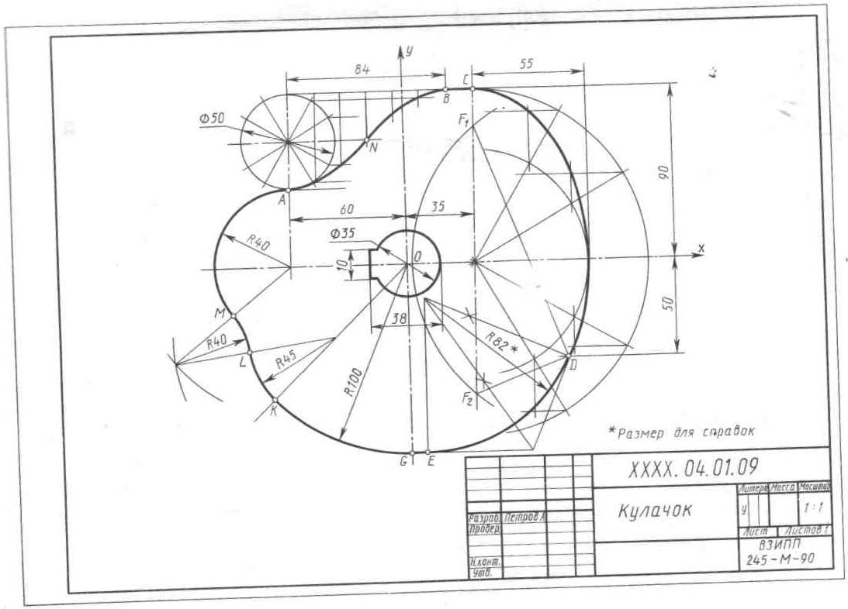 | Рисунок 12 - Пример выполнения задания по теме 1

Указания по выполнению задания. В связи с огромным развитием автоматики можно встретить в самых разнообразных механизмах плоские кулачки и копиры. В заданиях к теме 1 очертания кулачков включают две лекальные кривые и дугу радиуса R угол которой определяет время «выстоя» механизма, получающего движение от кулачка.
После нанесения на лист рамки рабочего поля и основной надписи (рис. 11) приступают к построению очертания кулачка. Все линии должны быть тонкими, но четкими, выполняемые с легким нажимом остроотточенным карандашом марки Т или 2Т (Н или 2Н). Построение в каждом варианте следует начинать с нанесения осей координат Ох и Оу. Затем строят лекальные кривые по их заданным параметрам и выделяют участки, входящие в очертание кулачка. После этого можно вычертить плавные переходы между лекальными кривыми. При этом следует учесть, что во всех вариантах через точку D проходит касательная к эллипсу.
Обозначение R_{X} показывает, что величина радиуса определяется построением. На чертеже вместо R_{X} надо проставить соответствующее число со знаком « * ».
После выполнения построений в тонких линиях необходимо заполнить основную надпись чертежа и выполнить его окончательную обводку карандашом марки ТМ или М (НВ или В), принимая толщину линий согласно ГОСТ 2.303 - 68.

Таблица 12 - Данные для построения очертания кулачка (размеры, мм)
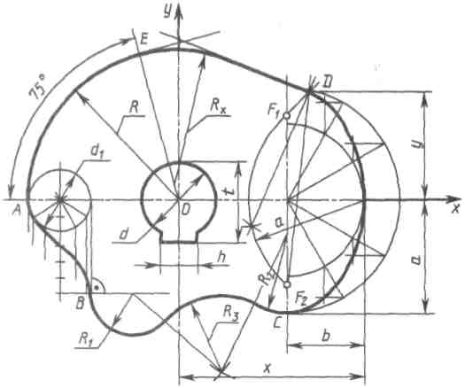
№ варианта | R | R₁ | R₂ | R₃ | a | b | d | d₁ | h | t | x | y
1  11 | 115  110 | 35  45 | 55  50 | 35  40 | 75  70 | 45  40 | 40  35 | 55  50 | 12  10 | 45  40 | 115  120 | 70  60
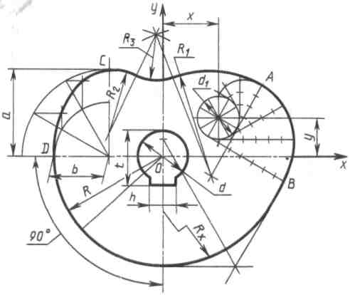
№ варианта | R | R₁ | R₂ | R₃ | a | b | d | d₁ | h | t | x | y
2  12 | 120  115 | 100  110 | 50  75 | 30  40 | 80  90 | 50  55 | 45  50 | 40  45 | 14  16 | 50,5  56 | 40  45 | 35  40

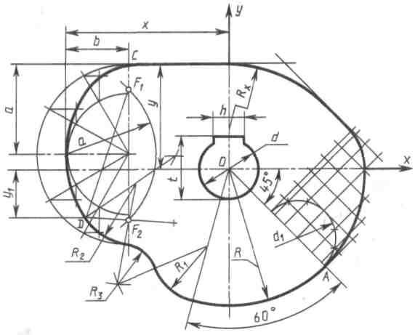
№ варианта | R | R₁ | R₂ | R₃ | a | b | d | d₁ | h | t | x | y | y₁
3  13 | 95  90 | 35  40 | 35  40 | 25  25 | 70  75 | 50  45 | 40  40 | 60  60 | 12  12 | 45  45 | 100  110 | 85  90 | 40  35
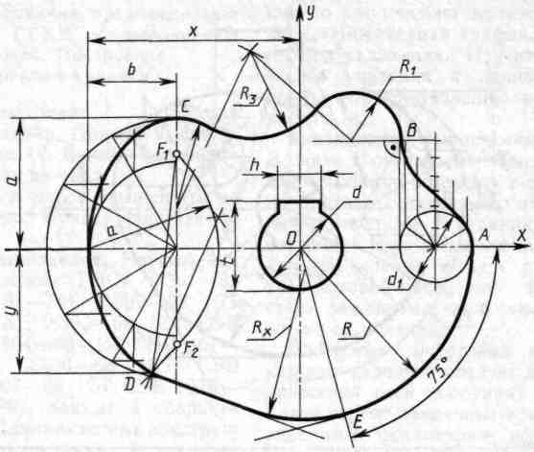
№ варианта | R | R₁ | R₂ | R₃ | a | b | d | d₁ | h | t | x | y
4  14 | 115  110 | 35  45 | 55  50 | 35  40 | 75  70 | 45  40 | 40  35 | 55  50 | 12  10 | 45  40 | 115  120 | 70  60

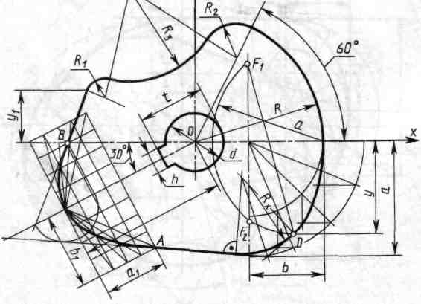
№ варианта | S₁ | a₁ | b₁ | R | a | b | y | y₁ | R₁ | R₂ | R₃ | d | h | t
5  15 | 125  120 | 52  50 | 65  60 | 110  100 | 100  90 | 65  60 | 85  82 | 45  40 | 15  10 | 30  25 | 80  75 | 50  45 | 16  14 | 56  50,5
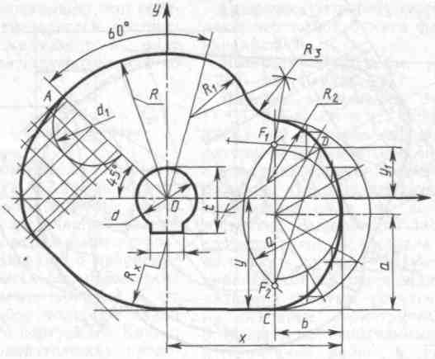
№ варианта | R | R₁ | R₂ | R₃ | a | b | d | d₁ | h | t | x | y | y₁
6  16 | 95  90 | 35  40 | 35  40 | 25  25 | 70  75 | 50  45 | 40  40 | 60  60 | 12  12 | 45  45 | 100  100 | 85  90 | 40  35

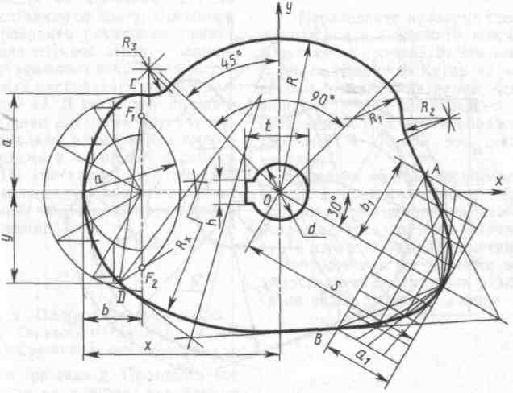
№ варианта | R | R₁ | R₂ | R₃ | S | a | a₁ | b | b₁ | d | h | t | x | y
7  17 | 100  95 | 35  50 | 30  40 | 20  18 | 115  120 | 60  55 | 45  40 | 40  45 | 50  52 | 45  50 | 14  16 | 50,5  56 | 135  130 | 54  45
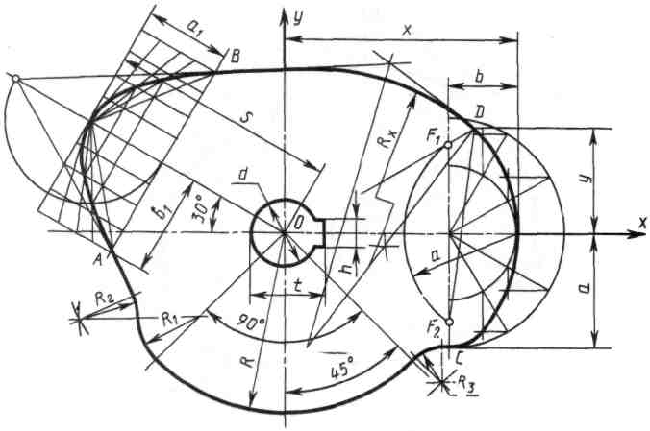
№ варианта | R | R₁ | R₂ | R₃ | S | a | a₁ | b | b₁ | d | h | t | x | y
8  18 | 100  95 | 35  50 | 30  40 | 20  18 | 115  120 | 60  55 | 45  40 | 40  35 | 50  52 | 45  50 | 14  16 | 50,5  56 | 135  130 | 54  45

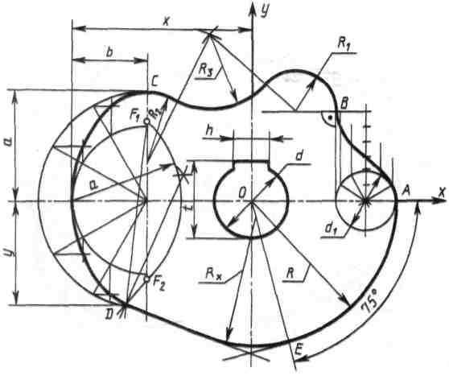
№ варианта | R | R₁ | R₂ | R₃ | a | b | d | d₁ | h | t | x | y
9  10 | 115  110 | 35  45 | 55  50 | 35  40 | 75  70 | 45  40 | 40  35 | 55  50 | 12  10 | 45  40 | 115  120 | 70  60

Вопросы для самопроверки
1. Сколько форматов А4 содержится в листе формата А1? 2. Как образуются дополнительные форматы чертежей? 3. Чем определяется размер шрифта? 4. Чему равна высота строчных букв по сравнению с прописными? 5. Допускается ли применение в чертежах прямого шрифта? 6. От чего зависит выбор толщины линии обводки видимого контура? 7. Какого начертания и какой толщины проводят линии осевые, центровые, выносные, размерные и невидимого контура? 8. Как обозначают центровые линии окружности небольшого диаметра (менее 12 мм)? 9. В каких единицах измерения проставляют размерные числа на чертежах? 10. На каком расстоянии от контура рекомендуется проводить размерные линии? 11. В каких случаях стрелку размерной линии заменяют точкой или штрихом? 12. Как располагают цифры размеров угла? 13. В каких случаях проставляют знак диаметра Ø? 14. Какие проставляют размеры при выполнении чертежа в масштабе, отличном от 1:1? 15. На каких двух положениях геометрии основано построение сопряжений? 16. Перечислите элементы сопряжений.

Тема 2. Построение трех видов по данному наглядному изображению предмета
Задание по теме 2. Построить три вида детали по данному наглядному изображению в аксонометрической проекции. Пример выполнения дан на рисунке 13. Индивидуальные задания даны на рисунке 14 (слева над изображением указаны номера вариантов).
Графическую работу выполнить на листе чертежной бумаги формата A3 карандашом.
Порядок выполнения. 1. Изучить ГОСТ 2.305 - 68 и рекомендованную литературу. 2. Внимательно ознакомиться с конструкцией по ее наглядному изображению и определить основные геометрические тела, из которых она состоит. 3. Выделить на листе бумаги соответствующую площадь для каждого вида детали. 4. Нанести тонко карандашом марки Т или 2Т (Н или 2Н) все линии видимого и невидимого контура, расчленяя деталь на основные геометрические тела. Линии должны быть тонкими, четкими, выполненными легким нажатием на карандаш. 5. Нанести все необходимые выносные и размерные линии. 6. Проставить размерные числа на чертеже. 7. Заполнить основные надписи и проверить правильность всех построении. 8. Обвести чертеж карандашом марки ТМ или М (НВ или В), принимая толщину линий согласно ГОСТ 2.303-68.
Указания по выполнению задания. Правила прямоугольного (ортогонального) проецирования, лежащие в основе всякого чертежа, изучаются в курсе начертательной геометрии.
Изображения на чертеже в зависимости от их содержания разделяются на виды, разрезы, сечения.
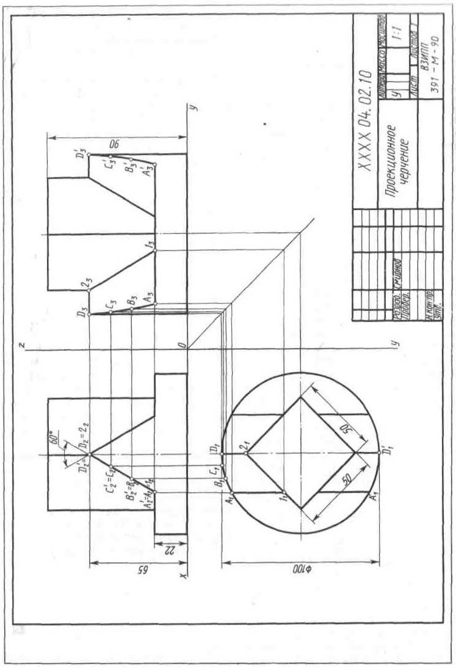 | Рисунок 13 - Пример выполнения задания по теме 2

1, 11  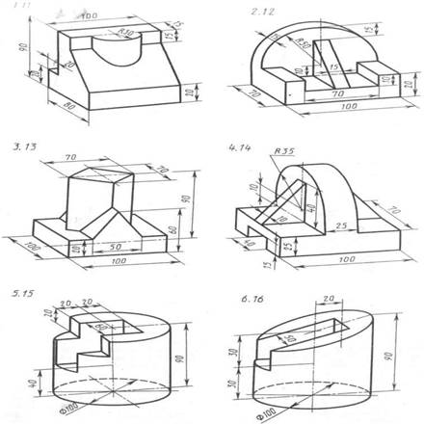 | 2, 12  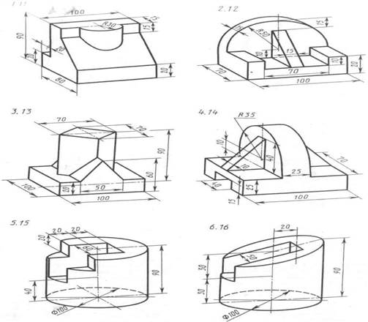
3, 13 | 4, 14
5, 15 | 6, 16
Рисунок 14 – Данные для выполнения задания по теме 2

7, 17  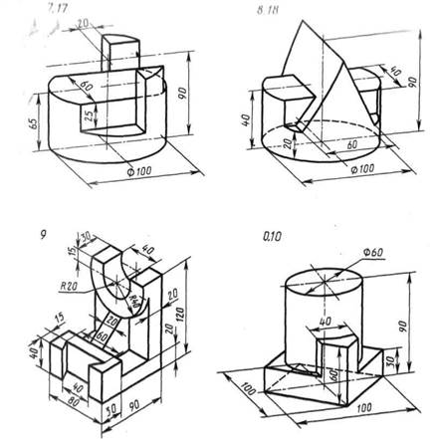 | 8, 18
9 | 10
Рисунок 14 - Данные для выполнения задания по теме 2. Продолжение

Вопросы, для самопроверки
1. Перечислите названия шести основных видов и укажите, как их располагают на чертеже. 2. Что называют главным видом? 3. Когда на чертеже делают надписи названий основных видов? 4. Какой вид называют дополнительным? Как его изображают на чертеже? 5. Какой вид называют местным?

Тема 3. Построение трех изображений и аксонометрической проекции предмета по его описанию
Задание по теме 3. Построить три изображения и аксонометрическую проекцию предмета по его описанию, данному в таблице 13. Предмет изобразить с двумя отверстиями - призматическим и цилиндрическим.
Призматическое отверстие - это сквозное отверстие, ребра которого перпендикулярны фронтальной плоскости проекций; форму и размеры отверстия взять из таблицы 14. Цилиндрическое отверстие выполнить в соответствии со своим вариантом по таблице 13. Пример выполнения графической работы дан на рисунке 15. Работу выполнить на листе чертежной бумаги формата A3 карандашом.
Порядок выполнения. Изучить ГОСТ 2.305 - 68 и рекомендованную литературу. Ознакомиться с содержанием чертежа к теме 3 (рис. 15) и изучить методические указания к данной теме. Внимательно изучить исходные данные, представить форму предмета в пространстве. Последующий порядок тот же, что и в теме 2.
Указания по выполнению задания. Выполнение задания по теме 3 требует мысленного представления предмета, для которого затем должен быть выполнен чертеж. Следует, внимательно прочитав описание внешней формы предмета, представить себе этот предмет в пространстве. Затем мысленно выполнить в этом предмете два отверстия, данные в описании. В случае затруднений можно воспользоваться пластилином и вылепить проектируемый предмет. Можно также этот предмет вырезать из какого-либо материала (пенопласта и т. д.), можно сделать набросок, этого предмета. После того как будет ясна конструкция предмета, следует приступить к выполнению чертежа.
Последовательность выполнения чертежа та же, что и в теме 2.
Построив три вида внешней формы предмета, рекомендуется выполнить на главном виде призматическое отверстие по форме и размерам, данным в таблице 13. Затем построить проекции этого отверстия на виде сверху и сбоку. После этого построить проекции цилиндрического отверстия, начав построение с вида сверху. Построение выполнять тонкими линиями (s/3), применяя штриховые линии для невидимого внутреннего контура предмета. После построения трех видов выполнить разрезы. При заданных формах предмета потребуется выполнить три разреза: горизонтальный, фронтальный и профильный. Правила обозначения и изображения разрезов должны соответствовать ГОСТ 2.305 - 68. При симметричных изображениях следует обязательно соединять половину разреза с половиной вида (такой разрез называется половинчатым). При этом на виде не показывают штриховыми линиями внутренний контур.
После построения трех изображений предмета следует нанести размеры в соответствии с ГОСТ 2.307 - 68. Обратите внимание на то, что ни один из размеров одного изображения не должен повториться на других изображениях. За основу нанесения размеров нужно взять параметры геометрических поверхностей.
Заключительным этапом при выполнении графической работы 3 является построение наглядного изображения в диметрической прямоугольной проекции.

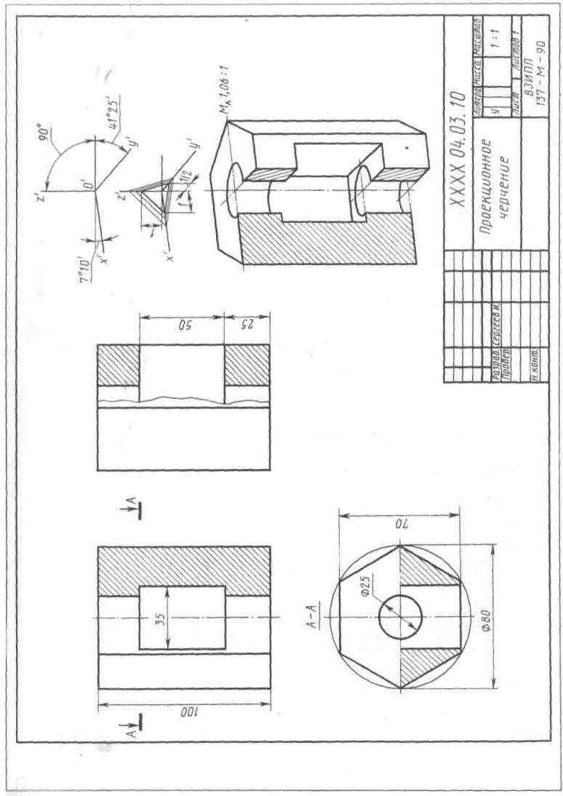 | Рисунок 15 - Пример выполнения задания по теме 3

Таблица 13 - Описание предмета к заданию по теме 3
№ варианта | Внешняя форма предмета | Цилиндрическое отверстие
1, 11 | Шестиугольная правильная призма. Диаметр окружности, описанной вокруг шестиугольника основания, равен 90 мм. Две вершины основания лежат на горизонтальной оси симметрии. Высота призмы 100 мм. | Сквозное отверстие с вертикально расположенной осью, проходящей через центр шестиугольника. Диаметр отверстия 30 мм.
2, 12 | Пятиугольная правильная призма. Пятиугольник основания вписан в окружность диаметром 90 мм. Одна из вершин пятиугольника лежит на вертикальной оси симметрии основания и является ближайшей к глазу наблюдателя. Высота призмы 100 мм. | Диаметр отверстия 30 мм. Вертикально расположенная ось проходит через центр пятиугольника.
3, 13 | Четырехугольная правильная призма. Сторона основания квадрата 70 мм. Вершины квадрата лежат на горизонтальной и вертикальной осях симметрии основания. Высота призмы 100 мм. | Диаметр отверстия 25 мм. Вертикально расположенная ось проходит через центр квадрата.
4, 14 | Прямой круговой цилиндр. Диаметр основания 90 мм. Высота цилиндра 100 мм. | Вертикально расположенное отверстие диаметром 25 мм проходит до верхней плоскости призматического отверстия.
5, 15 | Сфера диаметром 100 мм. На высоте 30 мм от экватора сфера срезана горизонтальной плоскостью. | Сквозное отверстие диаметром 30 мм. Ось отверстия совпадает с вертикальной осью сферы.
6, 16 | Четырехугольная правильная призма. Сторона квадрата основания 70 мм. Вершины квадрата лежат на горизонтальной и вертикальной осях симметрии основания. Высота призмы 100 мм. | Сквозное отверстие диаметром 30 мм. Вертикально расположенная ось отверстия проходит через центр квадрата.
7, 17 | Шестиугольная правильная призма. Диаметр окружности, вписанной в шестиугольник основания, равен 80 мм. Две вершины основания лежат на вертикальной оси симметрии. Высота призмы 100 мм. | Сквозное отверстие диаметром 25 мм. Вертикально расположенная ось отверстия проходит через центр шестиугольника.
8, 18 | Сфера диаметром 100 мм. На уровне 30 мм под экватором сфера срезана горизонтальной плоскостью. | Сквозное отверстие диаметром 25 мм. Ось отверстия совпадает с вертикальной осью сферы.
9 | Пятиугольная правильная призма. Пятиугольник основания вписан в окружность диаметром 90 мм. Одна из вершин пятиугольника лежит на вертикальной оси симметрии основания и является ближайшей к глазу наблюдателя. Высота призмы 100 мм. | Сквозное отверстие диаметром 25 мм. Вертикально расположенная ось проходит через центр пятиугольника.
10 | Прямой круговой цилиндр диаметром 90 мм. Высота цилиндра 100 мм. | Вертикально расположенное отверстие диаметром 30 мм проходит до верхней плоскости призматического отверстия.

Таблица 14 - Данные к заданию по теме 3 (размеры, мм)
№ варианта | Размеры отверстия и расположение  его от нижнего основания предмета  (или центра сферы) | Форма призматического отверстия
1, 11 | a = 35  b = 60  z = 20
6, 16 | a = 40  b = 50  z = 30
2, 12 | a₁ = 30  a₂ = 40  b = 50  z = 30
7, 17 | a₁ = 35  a₂ = 45  b = 50  z = 25
3, 13 | a = 40  b = 50  z = 30
8, 18 | a = 30  b = 50  z =25
4, 14 | a = 40  b = 40  z = 20
9 | a = 35  b = 35  z = 17
5, 15 | a₁ = 40  a₂ = 30  b = 50  z = 30
10 | a₁ = 45  a₂ = 35  b = 50  z = 25

Вопросы для самопроверки
1. Что такое разрез? 2. Для какой цели применяют разрезы? 3. Что такое полный разрез, простой и сложный разрезы? 4. Какой разрез называют горизонтальным? вертикальным? наклонным? 5. Какие бывают вертикальные разрезы? 6. Где могут быть расположены горизонтальный, фронтальный и профильный разрезы? 7. В каком случае можно соединить половину вида с половиной разреза? 8. При соединении половины вида и половины разреза как следует выявлять внешнее или внутреннее ребро, совпавшее с осью симметрии? 9. Как обозначают простые разрезы? 10. Каковы соотношения размеров стрелки, указывающей направление взгляда при выполнении сечения и разреза? 11. Какой простой разрез можно не обозначать? 12. Как проводят секущие плоскости при образовании разрезов на аксонометрических изображениях? 13. Как направляются линии штриховки сечений на аксонометрических изображениях?

Тема 4. Построение трех изображений по двум данным. Выполнение

разрезов и сечений
Задание по теме 4. Построить третье изображение детали по двум данным, дать разрезы, построить натуральный вид наклонного сечения, а также наглядное изображение детали в аксонометрической проекции. Пример выполнения работы дан на рисунке 17 и 18, а индивидуальные задания - на рисунке 16.
Порядок выполнения. Изучить ГОСТ 2.305 - 68 разделы 3, 4 «Разрезы», «Сечения» и рекомендованную литературу. Ознакомиться с содержанием чертежей к теме 4 (рис. 17 и 18).
Последовательность выполнения сохраняется та же, что и в теме 3. Выполняя задание, провести тонко линии видимого и невидимого контуров, построить третье изображение, построить разрезы и выполнить штриховку в разрезах. После этого следует построить натуральный вид наклонного сечения заданной фронтально-проецирующей плоскостью («косое» сечение). После построения трех изображений предмета следует нанести размеры в соответствии с ГОСТ 2.307 - 68.
Заключительным этапом при выполнении графической работы по теме 3 является построение наглядного изображения в диметрической прямоугольной проекции. Это построение необходимо выполнить на отдельном листе формата А3.

Вопросы для самопроверки
1. Что такое сложный разрез? 2. Какие разрезы называют ступенчатыми? ломаными? 3. Что такое «местный» разрез? 4. Что такое сечение? 5. Как обводят линии контура наложенного и вынесенного сечений? 6. Как обозначают сечения?

1, 11  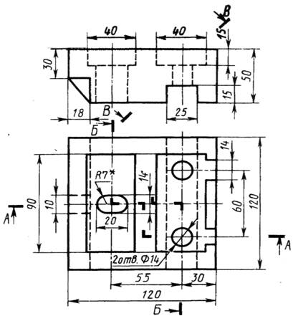 | 2, 12  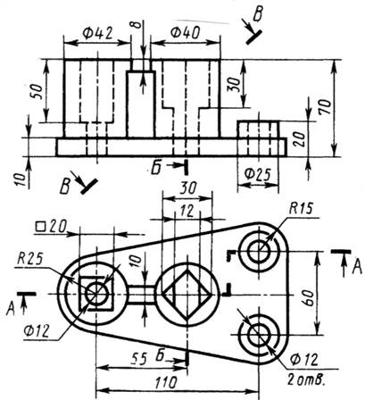
3, 13  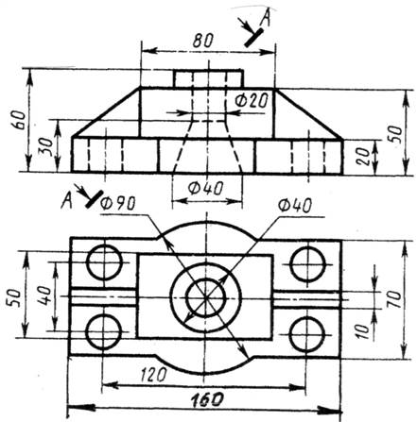 | 4, 14  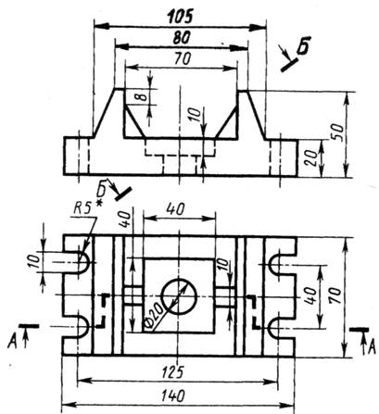
5, 15  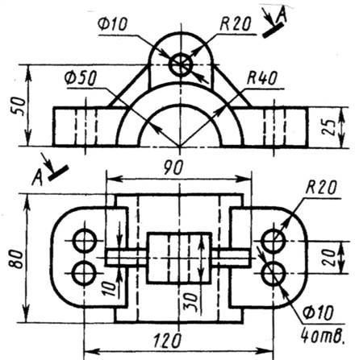 | 6, 16  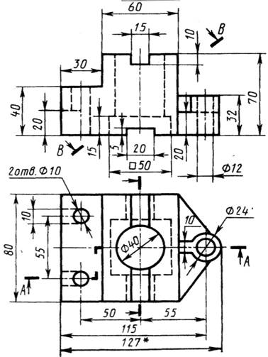
Рисунок 16 - Данные для выполнения задания по теме 4.
7, 10  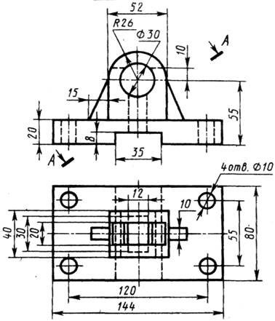 | 8, 17  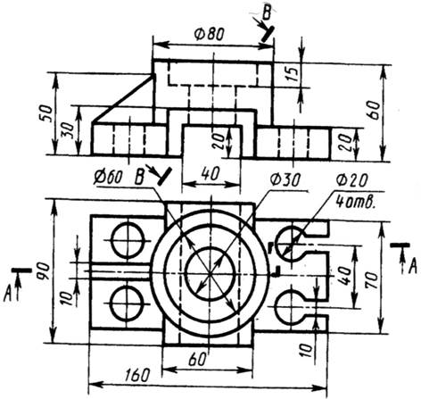
9, 18
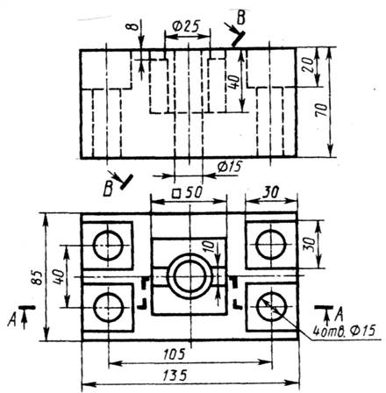
Рисунок 16 - Данные для выполнения задания по теме 4. Продолжение
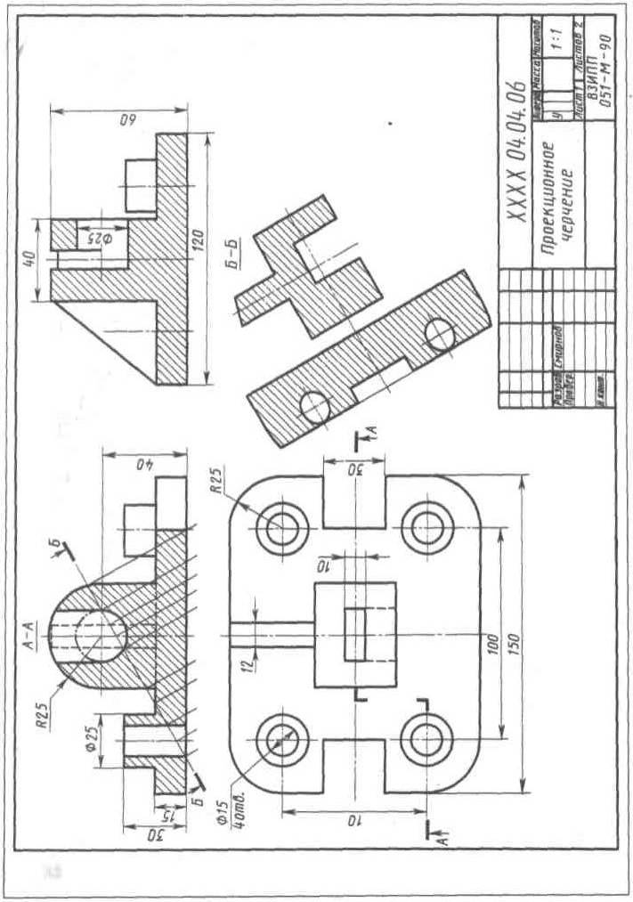 | Рисунок 17 - Пример выполнения задания по теме 4

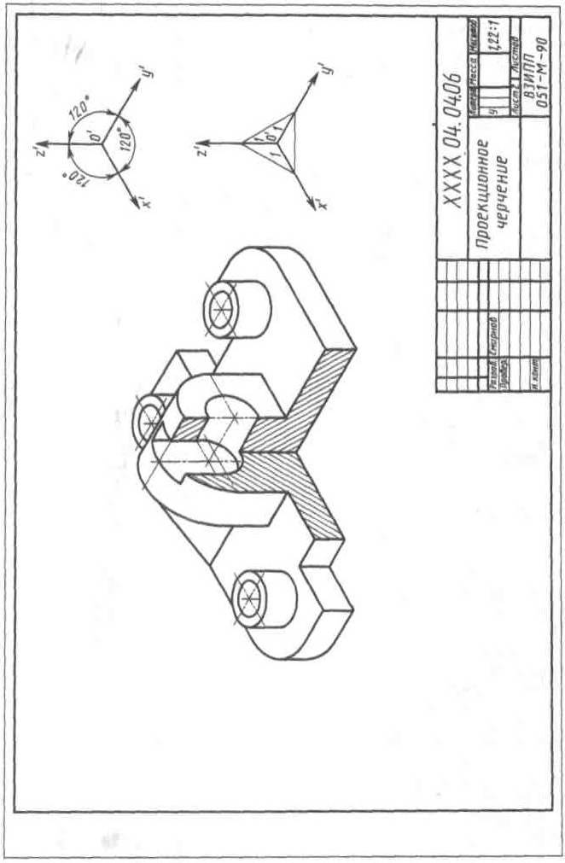 | Рисунок 18 - Пример построения аксонометрической проекции для задания по теме 4

Тема 5. Построение линий «среза»
Задание по теме 5. Построить три изображения детали и проекции линий «среза», полученные от сечения поверхностей вращения плоскостями, параллельными оси вращения. Пример выполнения дан на рисунке 19, индивидуальные задания - в таблице 15. Работу выполнить на листе чертежной бумаги формата A3 карандашом.
Порядок выполнения. 1. Ознакомиться с индивидуальным заданием и примером выполнения работы. 2. Изучить методические указания и рекомендованную литературу. 3. Вычертить тонко все три изображения детали. 4. Определить основные геометрические тела вращения, из которых составлена деталь, и наметить их границы. 5. Выделить вершины и характерные точки линии «среза», лежащие на границах поверхностей. 6. Построить промежуточные точки линии среза. 7. Нанести размерные линии и размерные числа. 8. Обвести линии карандашом, принимая толщину линий видимого контура равной 0,8 - 1,0 мм. 9. Оформить все надписи. 10. Проверить чертеж.
Указания по выполнению задания. Многие детали различных механизмов и машин (станины, головки шатунов, рычаги, вилки, рукоятки и др.) имеют срезы одной или несколькими параллельными плоскостями. Кривая линия, получающаяся при пересечении тел вращения плоскостью, называется линией среза. На рисунке 19 приведён пример такой детали, представляющей собой тело вращения сложной формы, срезанное двумя плоскостями до толщины s = 56 мм.
Для построения линии среза, прежде всего, следует определить границы элементарных геометрических тел составляющих деталь и пересекаемых плоскостями. Границы тел определяются по точкам сопряжений контуров этих тел. При этом следует помнить, что плоскость, проходящая параллельно оси, пересекает цилиндр по образующим, прямой круговой конус - по гиперболе, сфера всегда; пересекается плоскостью по окружности, тор пересекается по кривой, называемой в общем случае кривое Персея.
Рассмотрим построение линии среза по детали, приведенной на рисунке 19. Прежде всего, разбиваем деталь на элементарные геометрические тела. По внешнему контуру тело детали ограничено тором, образуемым вращением дуги R25, цилиндром Ø130, сферой Ø130, сопрягающейся с тором, образованным вращением дуги R20; тор переходит в цилиндр Ø70, заканчивается деталь усеченным конусом. Границы поверхностей при плавном переходе их определяются по точкам сопряжений. Внутреннее очертание детали состоит из соосных поверхностей цилиндра Ø80, усеченного конуса, цилиндра Ø40 и конуса.
Две параллельные между собой плоскости Т и Q в пересечении с поверхностями указанных тел дают линии «среза». На виде сверху и слева эти линии проецируются в виде отрезков прямых, совпадающих со следами плоскостей Т и Q. На главном виде линии «среза» надо построить.
Поверхность цилиндра диаметром 130 мм рассекается плоскостями Т и Q по образующим, профильные проекции которых проецируются в виде точек, лежащих на пересечении профильных следов секущих плоскостей с профильной проекцией цилиндра (окружность Ø130 мм), так же строится линия «среза» на цилиндре Ø 70. Поверхность сферы рассекается по окружности, радиус которой может быть получен из профильной проекции по следу Т и Q.
Для нахождения промежуточных точек линий «среза» на участках торов и усеченного конуса на главном виде нужно воспользоваться вспомогательными плоскостями, перпендикулярными оси вращения.
На рисунке 19 дано построение точек А, В, С, D. Проведены плоскости ∑^{I},∑^{II},∑^{III},∑^{IV}, перпендикулярные оси вращения. Эти плоскости рассекают поверхности торов и конуса по окружностям, проекциями которых на главном виде и сверху будут отрезки прямых, совпадающие со следами плоскостей ∑ , а на виде слева - окружности.
Искомые профильные проекции точек лежат на пересечении окружности с профильными следами параллельных плоскостей. Проекции точек на главном виде лежат на пересечении линии связи со следом соответствующих плоскостей ∑. Подобным образом находят и все другие точки, принадлежащие линии «среза».
Внутреннее очертание детали плоскости Т и Q пересекают в части цилиндра Ø 80 мм и усеченного конуса. Цилиндр Ø 80 мм пересекается по образующим, параллельным оси цилиндра, а усеченный конус - по гиперболе. Вершина гиперболы лежит на следе плоскости Q. Промежуточные точки гиперболы ( D ) строятся с помощью вспомогательной плоскости ∑^{IV} аналогично точкам А, В, С.

Таблица 15 – Данные для задания по теме 5 (размеры, мм)
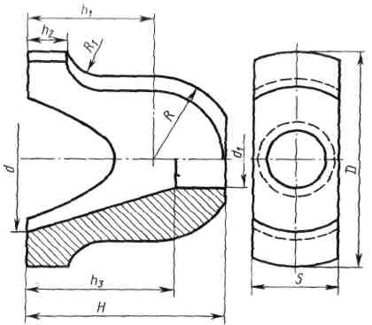

Варианты | H | D | S | h₁ | h₂ | h₃ | R | R₁ | d | d₁
1  7  13 | 100  115  120 | 110  120  125 | 50  55  56 | 65  78  80 | 20  22  25 | 75  85  90 | 40  45  46 | 15  20  22 | 70  85  86 | 30  32  35

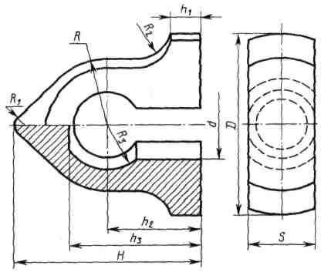

Варианты | H | D | S | h₁ | h₂ | h₃ | R | R₁ | R₂ | R₃ | d
2  8  14 | 100  110  150 | 110  130  140 | 45  52  55 | 15  20  25 | 46  60  75 | 70  90  105 | 40  45  50 | 8  10  15 | 18  22  25 | 30  35  36 | 50  60  58

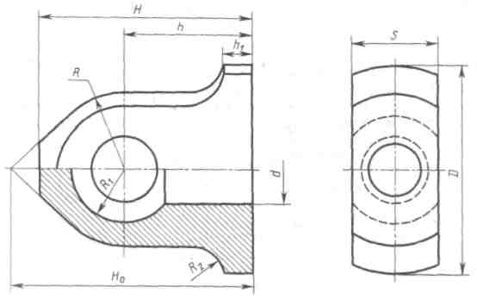

Варианты | H₀ | H | D | S | R | h | h₁ | d | R₁ | R₂
3  9  15 | 158  165  200 | 140  145  170 | 142  130  140 | 50  46  52 | 50  48  50 | 75  90  100 | 22  24  26 | 40  45  42 | 30  32  34 | 20  22  24

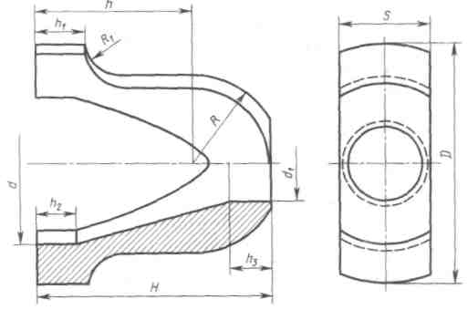

Варианты | H | D | S | h | h₁ | R | R₁ | d | d₁ | h₂ | h₃
4  10  16 | 148  155  160 | 150  140  145 | 60  55  58 | 100  110  112 | 30  35  40 | 52  50  54 | 25  22  24 | 100  95  105 | 40  35  38 | 25  20  32 | 30  25  35

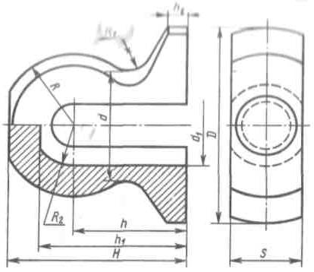

Варианты | H | D | S | h | h₁ | h₂ | R | R₁ | R₂ | d | d₁
5  11  17 | 120  105  140 | 125  120  130 | 52  50  55 | 78  68  95 | 100  92  122 | 12  10  20 | 48  45  50 | 18  15  20 | 30  28  32 | 75  70  78 | 60  56  64

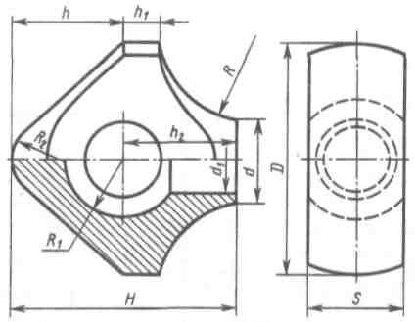

Варианты | H | D | S | h | h₁ | h₂ | R | R₁ | R₂ | d | d₁
6  12  18 | 100  105  115 | 110  120  125 | 48  50  52 | 50  55  60 | 15  18  20 | 45  48  50 | 50  45  48 | 30  32  35 | 25  20  22 | 40  45  46 | 30  25  28

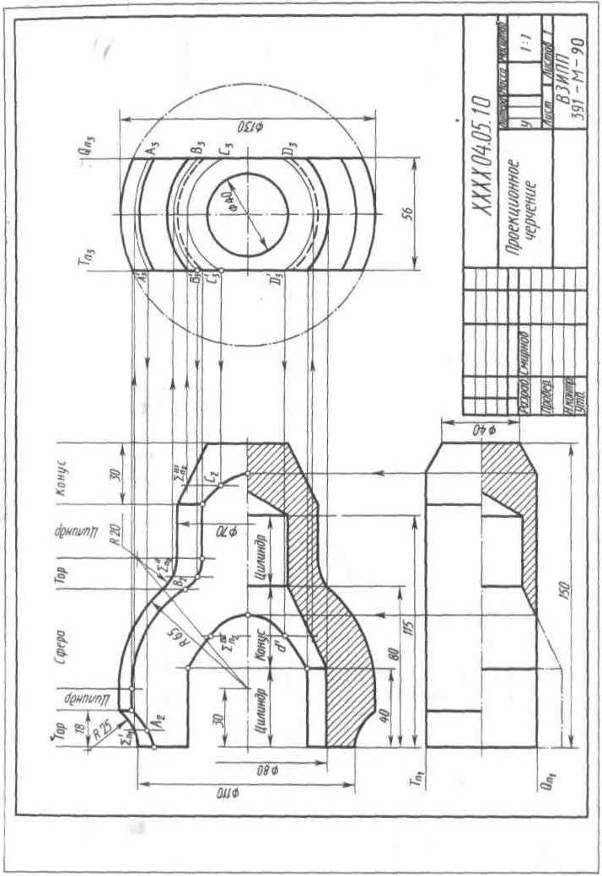 | Рисунок 19 - Пример выполнения задания по теме 5

Тема 6. Построение третьего изображения по двум данным и линий
перехода
Задание по теме 6. Построить по двум изображениям детали третье с «полезными» разрезами и линией перехода. Пример выполнения задания дан на рисунке 20. Индивидуальные задания даны на рисунке 23. Работу выполнить на листе чертёжной бумаги формата А3 карандашом.
Порядок выполнения 1. Изучить методические указания и рекомендуемую литературу 2. Внимательно ознакомиться с индивидуальным заданием и определить основные геометрические тела, из которых составлена деталь. 3. Вычертить тонкими линиями два изображения детали и дать «полезные» разрезы. 4. Построить третье изображение детали. 5. Определить характерные или «опорные» точки линий перехода. 6. В остальном последовательность выполнения чертежа такая же, как в теме 5.
Указания по выполнению задания. Данная тема является последней в разделе «Проекционное черчение» и завершает работу студентов по начертательной геометрии, геометрическому и проекционному черчению. Нахождение проекций линий пересечения (перехода) поверхностей базируется на знаниях курса начертательной геометрии.
В индивидуальных заданиях линии перехода проведены не полностью, а лишь начало и конец их и поставлены знаки вопросов (?). Студенту необходимо достроить эти линии, применяя вспомогательные плоскости, параллельные одной из плоскостей проекции, или сферы. Для нахождения точек линий пересечения двух, поверхностей (линий перехода) нужно выбрать наиболее рациональный способ решения. Следует по возможности подбирать такие вспомогательные плоскости, которые в пересечении с данными поверхностями могут дать простые для построения линии (например, прямые линии, окружности).
Каким бы способом ни проводилось построение линий пересечения, нужно сначала найти характерные или «опорные» точки искомой кривой. К ним относятся: точки, проекции которых лежат на проекциях очерковых линий одной из поверхностей (например, на крайних образующих цилиндра или конуса, на главном меридиане и экваторе шара), отделяющие видимую часть линии пересечения от невидимой; «крайней точки» - правые и левые, наивысшие и наинизшие, ближайшие и наиболее удалённые от плоскостей проекций. Все остальные точки линии пересечения поверхностей называются промежуточными.
На рисунке 20 показано построение линий пересечения конических бобышек с цилиндром Ø 90. Так как цилиндр является проецирующей поверхностью по отношению к плоскости проекций П₁, то на этой плоскости, т. е. на виде сверху, искомая линия проецируется на окружность Ø 90. Точка 1 пересечения очерковой образующей конуса с цилиндром проецируется на виде спереди на горизонтальную осевую линию конуса - 1₂.
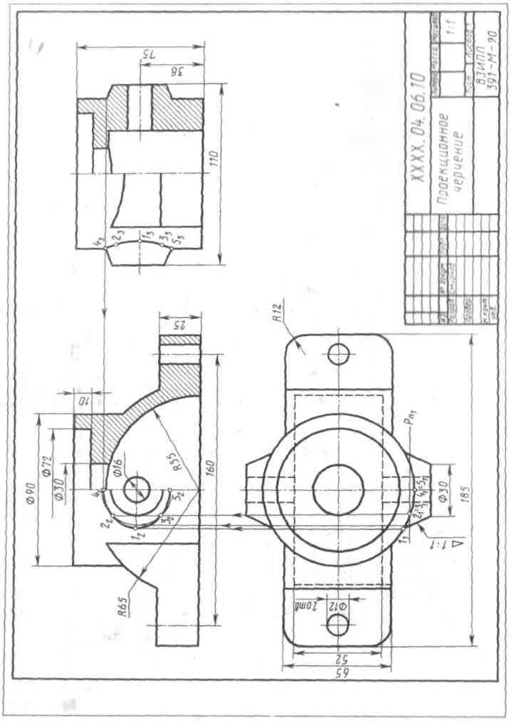 | Рисунок 20 - Пример выполнения задания по теме 6  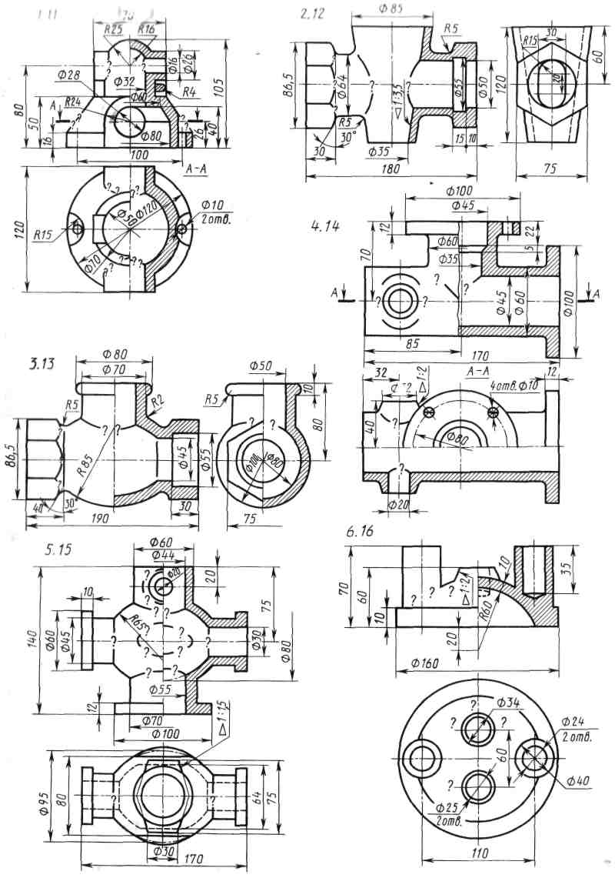

Промежуточные точки 2,3 и симметричные им 4 и 5 могут быть построены при помощи фронтальной плоскости Р. Через горизонтальные проекции точек 2 и 3 - 2₁ и 3₁ проводим след Р_{п1}. Проведенная плоскость пересекает конус по окружности. Радиус окружности измеряем по следу плоскости от оси конуса до его очерковой образующей. Проводим на фронтальной проекции окружность, на которой и находим фронтальные проекции точек 2 и 3 - 2₂ и 3₂. Профильная проекция линий пересечения конуса с цилиндром Ø 90 мм строится по двум уже построенным проекциям. Подробнее о построении линий перехода см. в курсе начертательной геометрии.
В индивидуальных заданиях размерные линии расположены в некоторых случаях нецелесообразно из-за отсутствия третьего изображения. При выполнении работы следует руководствоваться ГОСТ 2.307 - 68, а не механически повторять размещение размеров с задания.
Линии перехода должны быть такой же толщины, как контурные. Все линии построений для нахождения линий перехода на чертеже сохранить.
При построении машиностроительных чертежей деталей часто встречаются уклоны, конусности, фаски. Уклон прямой характеризует ее наклон к другой прямой, обычно горизонтальной и реже вертикальной. Уклон выражается отношением противоположного катета ВС к прилежащему катету АС (рис. 21). Он представляет собой
tgα = ВС/АС.
Уклон может быть выражен простой дробью, десятичной или в процентах. Значение уклона записывается на полке линии-выноски, расположенной параллельно направлению, по которому определяется величина уклона.
Конусностью называется отношение диаметра окружности основания прямого конуса к его высоте (рис. 22), а для усеченного конуса - отношение разности диаметров двух поперечных сечений конуса к расстоянию между ними, т. е.
2tg α = (D - d)/h₁.
При одном и том же угле конусность в два раза больше уклона. Конусность может быть выражена простой и десятичной дробью, а также в процентах.
Согласно ГОСТ 2.307 - 68, перед размерным числом, определяющим уклон, наносят знак <, острый угол которого должен быть направлен в сторону уклона (рис. 21); перед размерным числом, характеризующим конусность, наносят знак вершина которого должна быть направлена в сторону вершины конуса (рис. 22).
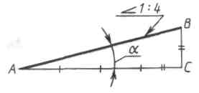  Рисунок 21 - Пример обозначения уклона | 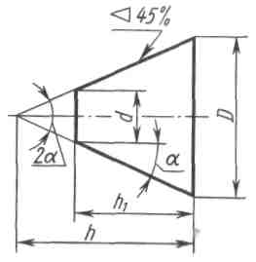  Рисунок 22 - Пример обозначения конусности
Рисунок 23 - Данные для задания по теме 6
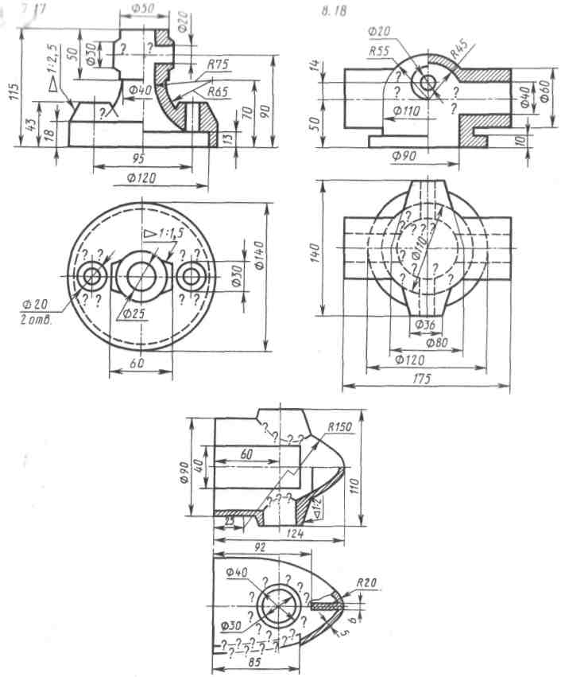
Рисунок 23 - Данные для задания по теме 6. Продолжение

КОНТРОЛЬНАЯ РАБОТА 2 (состоит из чертежей к темам 7 - 10)
Тема 7. Изображение и обозначение резьб, соединений на резьбе, изображение и обозначение крепежных деталей - болтов, винтов, шпилек, гаек, шайб, шплинтов.
Тема 8. Изображение и обозначение швов неразъемных соединений, выполняемых сваркой или пайкой.
Тема 9. Составление эскизов деталей машин.
Тема 10. Выполнение сборочного чертежа машиностроительного изделия.
Общие указания: если первая работа является в известной степени подготовительной, то со второй работы начинается изучение собственно машиностроительного черчения. При оформлении чертежей этой работы требования производства должны учитываться и большей степени, чем в первой. Особое внимание должно быть уделено изучению соответствующих ГОСТов, а также пользованию техническими справочниками.
Понятие об изделии и его составных частях. Различают изделия основного производства и изделия вспомогательного производства. К первым относят изделия производства, предназначенные для поставки (реализации), ко вторым - изделия производства, предназначенные для собственных нужд предприятия.
Устанавливают следующие виды изделий: детали, сборочные единицы, комплексы, комплекты. Изделия в зависимости от наличия или отсутствия в них составных, частей делят на: а) неспециализированные (детали), не имеющие составных частей; б) специализированные (сборочные единицы, комплексы, комплекты), состоящие из двух составных частей или более (рис. 24).
Деталью называют изделие, изготовленное из однородного по наименованию и марке материала, без применения сборочных операций, например: валик из одного куска листового материала; склеенная из одного куска картона.
Различают детали взаимосвязанные и самостоятельные. Первые являются составными частями других изделий, вторые не входят в состав других изделий (например, лом, лекало).
Сборочной единицей называют изделие, составные части которого подлежат соединению между собой на предприятии-изготовителе сборочными операциями (свинчиванием, клепкой, сваркой, пайкой, опрессовкой, развальцовкой, склеиванием, сшивкой, укладкой и т. п.). Например, автомобиль, станок, сварной корпус, маховик из пластмассы с металлической арматурой.
Комплексом называют два специфицированных изделия или более, не соединенных на предприятии-изготовителе сборочными операциями, не предназначенных для выполнения взаимосвязанных эксплуатационным функций, например поточная линия станков, автоматическая телефонная станция, корабль.
Комплектом называют два изделия или более, не соединённых на предприятии-изготовителе сборочными операциями и представляющих набор изделий, имеющих общее эксплуатационное назначение вспомогательного характера, например: комплект запасных частей, комплект инструмента и принадлежностей, комплект упаковочной тары и т. п.
Более подробные сведения содержатся в ГОСТ 2.101 - 68. Виды изделий.
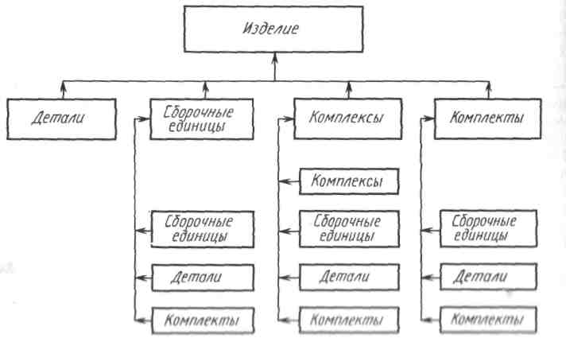
Рисунок 24 - Виды изделий

Виды конструкторских документов. Конструкторские документы (КД) подразделяют на графические (чертежи, схемы, графики) и текстовые (спецификации, технические условия, различные ведомости). Как известно, в основу классификации той или иной группы явлений могут быть положены различные признаки. Различные признаки положены и в основу подразделения конструкторской документации на виды, а именно:
содержание КД;
стадии разработки;
способы изготовления.
Вот некоторые виды конструкторских документов, предусмотренные ГОСТ 2.102 - 68:
чертеж детали, содержащий изображение детали и другие данные, необходимые для ее изготовления и контроля;
чертеж сборочный (код СБ), содержащий изображение сборочной единицы и другие данные, необходимые для ее сборки (изготовления) и контроля;
чертеж общего вида (код ВО), определяющий конструкцию изделия, взаимодействие его основных частей и поясняющий принцип работы изделия (составляется, как правило, при разработке эскизного и технического проектов);
теоретический чертеж (ТЧ), определяющий геометрическую форму (обводы) изделия и координаты расположения составных частей;
габаритный чертеж (ГЧ), содержащий контурное (упрошенное) изображение изделия с габаритными, установочными и присоединительными размерами;
схемы, на которых показывают в виде условных изображений или обозначений составные части изделий и связи между ними (код схемы выбирают по ГОСТ 2.701 - 84;
спецификации, определяющие состав сборочных единиц, комплексов и комплектов. Более подробные сведения содержатся в ГОСТ 2.102 - 68.
Код указывается в конце обозначения (номера) КД. Чертеж детали и спецификация являются и основными конструкторскими документами и кодов не имеют.
В зависимости от стадии разработки КД подразделяют на проектную и рабочую документацию.
Стадии разработки проектной конструкторской документации:
техническое задание;
техническое предложение (документы литеры «П»);
эскизный проект (документы литеры «Э»);
технический проект (документы литеры «Т»).
Стадии разработки рабочей конструкторской документации:
конструкторская документация опытного образца (документы литер «О», «O₁», «О₂»);
конструкторская документация установившегося производства (документы литеры «А»).
Созданию нового изделия, как правило, предшествует большая экспериментальная и исследовательская работа для установления технической возможности или экономической целесообразности его осуществления. По результатам этих исследований при положительном решении вопроса «заказчик» составляет так называемое техническое задание на проектирование. В нем устанавливают назначение изделия и основные - в самых общих чертах - требования, которым оно должно удовлетворять. Так, например, если речь идет о создании нового типа самолета, то в техническом задании указывают назначение самолета (пассажирский, транспортный, санитарный и т. п.), грузоподъемность, скорость, дальность полета и некоторые другие характеристику.
Изучив техническое задание, проектная организация разрабатывает техническое предложение на проектирование, содержащее уже более уточненные данные об объекте (принципы конструктивных решений, прикидочные расчеты важнейших частей объекта, габариты и т. д.).
На основе одобренного «заказчиком» технического предложения разрабатывают эскизный проект, содержащий необходимые чертежи, схемы, расчетно-пояснительную записку, технико-экономический анализ изделия и другие материалы.
Эскизный проект служит основанием для разработки технического проекта (или непосредственно рабочей конструкторской документации, если ее разработку возможно вести на основе уточненного эскизного проекта). Технический проект разрабатывают с целью выяснения окончательных технических решений, дающих полное представление о конструкции изделия, когда это целесообразно сделать до разработки рабочей документации.
Разработка рабочей КД, как правило, подразделяется на ряд стадий с соответствующей корректировкой КД на основе данных испытаний опытных образцов и серий и опыта их изготовления.
Практически работа над совершенствованием выпускаемого изделия не прекращается в течение всего периода его выпуска, что, естественно, требует внесения соответствующих изменений в рабочие чертежи, до тех пор, пока оно не будет снято с производства как морально устаревшее.
В зависимости от способа исполнения и характера использования КД подразделяют на:
оригиналы, выполненные на любом материале и предназначенные для изготовления по ним подлинников;
подлинники - чертежи, выполненные на любом материале, пригодном
для многократного воспроизведения с них копий, и оформленные подлинными установленными подписями;
копии, выполненные способом, обеспечивающим их идентичность с подлинником (или дубликатом), и предназначенные для непосредственного использования при разработке, в производстве, эксплуатации и ремонте изделий.
Конструкторские документы, предназначенные для разового использования, в производстве допускается выполнять в виде эскизных документов. Об эскизах, выполняемых в курсе черчения, будет сказано ниже.
Как видно из изложенного, виды конструкторской документации весьма разнообразны. Нельзя составлять чертеж, не ответив на вопрос - для какой цели он предназначен. В каждом конкретном случае чертеж должен точно и исчерпывающе отвечать на определенный круг вопросов. Любые содержащиеся в нем избыточные сведения (избыточная информация) вредны, так как вызывают непроизводительные затраты времени на его выполнение, делают его, как правило, более трудным для понимания, а также снижают степень его «независимости» (внесение изменений в один чертеж обычно требует внесения изменений и в другие, связанные с ним, чертежи; весьма важно, чтобы число последних было наименьшим, в пределе - равным нулю).
«Учебные чертежи». В курсе инженерной графики студенты изучают основные правила выполнения чертежей деталей, сборочных чертежей и спецификаций (для некоторых специальностей предусмотрено также выполнение схем).
Выполнение этих видов КД, полностью отвечающих требованиям производства, возможно только после изучения таких дисциплин, как технология металлов, сопротивление материалов, детали машин, допуски и посадки и ряд других, поэтому в курсе инженерной графики КД выполняют с некоторыми отступлениями от требований стандартов и производства. Так, например, размеры наносят только номинальные (основные расчетные размеры, определенные исходя из их функционального назначения и служащие началом отсчёта предельных отклонений), без указания предельных отклонений; для обозначения шероховатости поверхности ограничивают только указанием одного из двух параметров - R_{α} или R_{z}, хотя ГОСТ 2789 - 73 содержит шесть параметров шероховатости; не указывают, за некоторыми исключениями, поля допусков; не указывают отклонения от формы и расположения поверхностей и многое другое.
Кроме того, учебные чертежи могут отличаться от производственных, например, требованием сохранения на них линий построения, дополнением чертежей аналитическими записями и т. д. Иначе говоря, они могут и должны до известной степени носить лабораторный, исследовательский характер. Студент это должен понимать, строго выполнять требования программы курса черчения, понимать необходимость дальнейшего расширения своих знаний, относящихся к конструкторской документации.
Виды соединений составных частей изделий. Процесс соединения составных частей изделий (деталей, сборочных единиц) называют сборочной операцией.
Неподвижные соединения разделяют на разъемные и неразъемные. Разъемными называют соединения, повторная сборка и разборка которых возможна без повреждения его составных частей (соединения при помощи резьбы, шпонок, шлицев, штифтов и др.).
Те соединения, которые предназначены для постоянной связи составных частей изделия и которые нельзя разобрать без их повреждения, называются неразъемными (соединения при помощи сварки, пайки, клепки, опрессовки, склеивания и др.). Для разъемного соединения составных частей машин и различных устройств широко применяют соединение при помощи резьбы или крепежных деталей с резьбой. Изучение правил изображения и обозначения таких соединений составляет содержание темы 7.

Тема 7. Изображение и обозначение резьб, соединений на резьбе, изображение и обозначение крепежных деталей - болтов, винтов, шпилек, гаек, шайб, шплинтов
Общие сведения о резьбе. Терминология. Резьба образуется при винтовом перемещении некоторой плоской фигуры, задающей так называемый профиль резьбы (рис. 25), расположенной в одной плоскости с осью поверхности вращения (осью резьбы) - цилиндрической, конической, по которой профиль совершает свое движение. Часть резьбы, образованную при одном повороте профиля вокруг оси, называют витком. При этом все точки производящего профиля перемещаются параллельно оси на одну и ту же величину, называемую ходом резьбы. Резьбу, образованную движением одного профиля, называют однозаходной, образованную движением двух, трех одинаковых профилей и более - многозаходной. Шагом резьбы Р называют расстояние между соседними одноименными боковыми сторонами профиля в направлении, параллельном от резьбы. Очевидно, у однозаходной резьбы ход равен шагу (рис. 26, а), у многозаходной ход равен шагу, умноженному на число ходов (рис. 26, б).
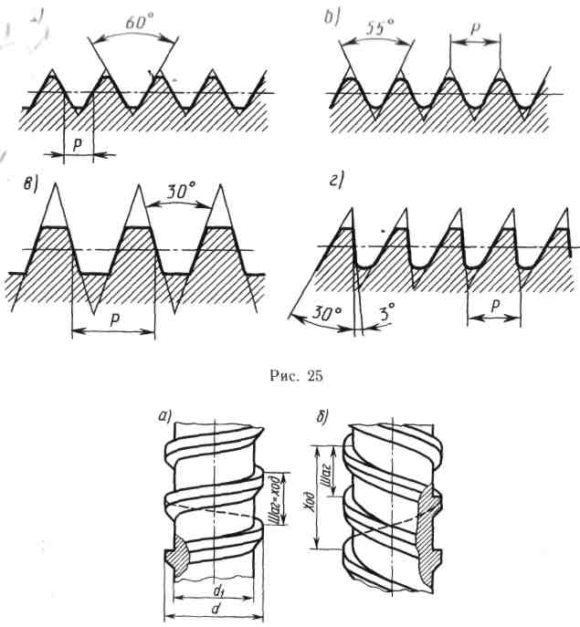
Рисунок 25
Винтовая линия бывает правой и левой, поэтому резьба образуется правой или левой. Если ось резьбы расположить вертикально перед наблюдателем, то у правой резьбы видимые витки поднимаются слева направо (рис. 26, а), а у левой - справа налево (рис. 26, б). Так как применяется преимущественно правая резьба, то на чертеже оговаривают левую, добавляя к обозначению резьбы LH согласно ГОСТ 8724 - 81 «Резьба метрическая, диаметры и шаги».
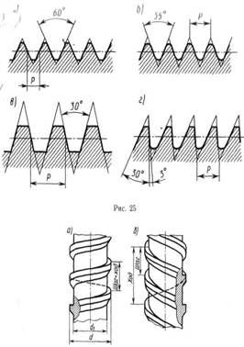 | 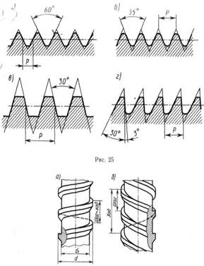
Рисунок 26

Резьбу изготовляют или режущим инструментом с удалением слоя материала, или накаткой путем выдавливания. При выводе инструмента из материала резьба как бы сходит на нет, образуя так называемый сбег резьбы. Длиной резьбы называют длину участка поверхности, на которой образована резьба, включая сбег резьбы и фаску. Как правило, на чертежах указывают только длину резьбы с полным профилем (рис. 27, а).
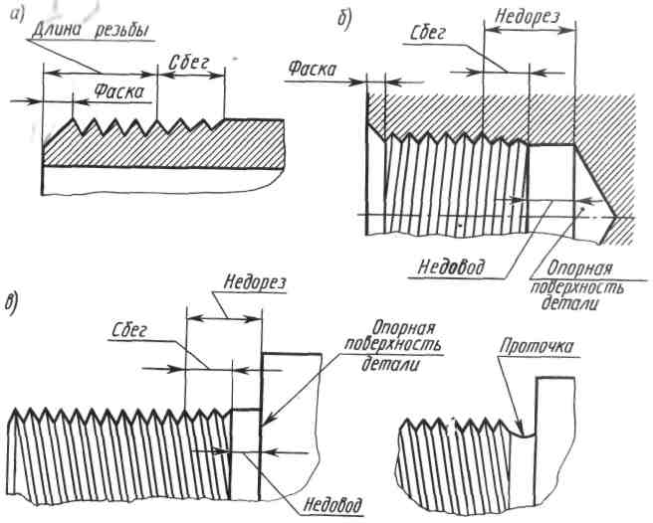
Рисунок 27

Если резьбу выполняют до некоторой поверхности, не позволяющей перемещать резьбообразующий инструмент до упора к ней, то образуется так называемый недовод резьбы (рис. 27, б). Сбег плюс недовод образуют так называемый недорез резьбы. Если требуется изготовить резьбу полного профиля, без сбега, то для вывода резьбообразующего инструмента делается проточка, диаметр которой для наружной резьбы должен быть немного меньше внутреннего диаметра резьбы, а для внутренней резьбы - немного больше наружного диаметра резьбы (рис. 27, в). Надо хорошо запомнить эти понятия (более подробные сведения можно найти в ГОСТ 11708 - 82 «Резьбы. Основные определения»). Размеры фасок, сбега и проточек стандартизованы (см. ГОСТ10549 - 80).
Изображения резьбы. Построение точного изображения витков резьбы требует большой затраты времени, поэтому оно применяется в редких случаях. Как правило, на чертежах резьбу изображают условно, независимо от профиля резьбы, а именно: резьбу на стержне — сплошными основными линиями по наружному диаметру резьбы и сплошными тонкими по внутреннему на всю длину резьбы, включая фаску (рис. 28, а). На видах, полученных проецированием на плоскость, перпендикулярную оси стержня, по внутреннему диаметру резьбы проводят дугу сплошной тонкой линией, приблизительно равную ³/₄ окружности и разомкнутую в любом месте. На изображениях резьбы в отверстии сплошные основные и сплошные тонкие линии как бы меняются местами (рис. 28, б).
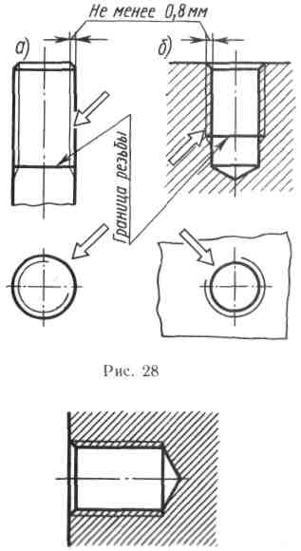  Рисунок 28 | Рисунок 29

Фаски на стержне с резьбой и в отверстии с резьбой, не имеющие специального конструктивного назначения в проекции ни плоскость, перпендикулярную оси стержня или отверстия, не изображают (рис. 28). Границу резьбы на стержне и в отверстии проводят в конце полного профиля резьбы, до сбега, основной линией (или штриховой, если резьба изображена как невидимая), которую проводят до линий наружного диаметра резьбы (рис. 28). Расстояние между линиями, изображающими наружный и внутренний диаметры резьбы, согласно ГОСТ 2.303 - 68 , не должно быть менее 0,8 мм и не более шага резьбы. Сбег резьбы изображается тонкой линией, проводимой примерно под углом 30° к оси резьбы (рис. 28). Сбег резьбы на производственных чертежах показывают относительно редко. На учебных чертежах изображать сбег не нужно, кроме чертежей шпилек, на которых сбег резьбы надо показать (рис. 35).
На чертежах, по которым резьбу не выполняют, резьбу в глухом резьбовом отверстии (гнезде) допускается условно изображать, как показано на рисунке 29.
Следует твердо запомнить правило: в резьбовых соединениях, изображенных в разрезе, резьба стержня закрывает резьбу отверстия (рис. 30, а, б). Обратить внимание на то, что на разрезах штриховка доводится до сплошных основных линий. Более подробные сведения об изображении резьбы см. в ГОСТ 2.311 - 68.
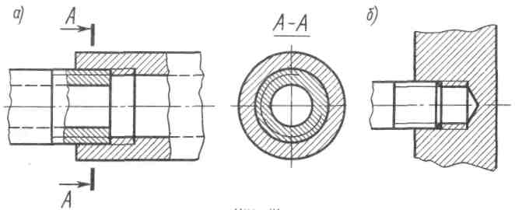
Рисунок 30

Обозначение резьбы. Стандартные резьбы подразделяют на резьбы общего назначении и специальные. В свою очередь, резьбы общего назначении подразделяют на крепежные (см. рис. 25, а, б) и ходовые (кинематические, см. рис. 25, в, г). К специальным резьбам относят, например, резьбу круглую для цоколей и патронов электроламп, резьбу круглую для санитарно-технической арматуры и др. Специальные резьбы в курсе черчения не рассматривают.
В таблице 16 приведены условные обозначения резьб общего назначения по ГОСТ 16093 - 81 «Резьба металлическая. Допуски». Прямоугольная резьба не стандартизована. При ее применении на чертеже указывают все необходимые для изготовления размеры как показано на рисунке 31.
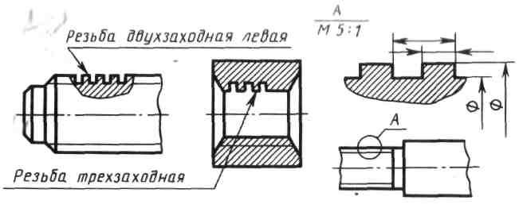
Рисунок 31

Следует запомнить, что метрическую резьбу выполняют с крупным шагом (единственным для данного диаметра резьбы) и мелкими шагами, которых для данного диаметра резьбы может быть несколько. Например, для диаметра резьбы d = 20 мм крупный шаг всегда равен 2,5 мм, а мелкий может быть равен 2; 1,5; 1; 0,75; 0,5 мм, поэтому в обозначении метрической резьбы крупный шаг не указывают, а мелкий указывают обязательно. Диаметр и шаги метрической резьбы установлены ГОСТ 8724 - 81. Его можно найти в любом справочнике по инженерной графике.
В обозначениях резьбы всегда указывают наружный диаметр резьбы: его можно наносить по любому варианту из числа указанных на рисунке 32, где знаком «*» отмечены допускаемые места населения обозначения.

Таблица 16 - Условные обозначения резьб общего назначения по ГОСТ 16093 - 81
Тип резьбы | Номер стандарта | Размеры, указываемые на чертеже | Условное обозначение типа резьбы | Примеры обозначения
Метрическая с крупным шагом | ГОСТ 9150 - 81 - профиль; ГОСТ 8724 - 81 - диаметр и шаги; ГОСТ 24705 - 81 - основные размеры | Наружный диаметр резьбы, поле допуска | М | M10-6g (наружная)  М10-6Н (внутренняя)
Метрическая с мелким шагом | То же | То же и шаг резьбы | М | M36×3-6g (или 6Н)
Упорная однозаходная | ГОСТ 10177 - 81 | Наружный диаметр резьбы, поле допуска и шаг резьбы | S | S70×10-8g (или 7Н)
Упорная многозаходная | То же | Наружный диаметр, ход, обозначение шага, шаг резьбы и поле допуска | S | S80×20(Р5)-8g (или 7Н)
Трапецеидальная однозаходная | ГОСТ 9484 - 81 - профили; ГОСТ 24737 - 81 - основные размеры; ГОСТ 9562 - 81 - допуски; ГОСТ 24738 - 81 - диаметры и шаги | Наружный диаметр, шаг резьбы и поле допуска | Тг | Тг22×5-6g (или 7Н)
Трапецеидальная многозаходная | ГОСТ 24739 - 81 | Наружный диаметр, ход, обозначение шага, шаг и поле допуска | Тг | Тг80×15(РЗ)-8g (или 7Н)
Трубная цилиндрическая | ГОСТ 6357 - 73 | Условное обозначение, размеры резьбы в дюймах и класс точности | G | -А (или В)
Трубная коническая | ГОСТ 6211 - 69 | Размер резьбы в дюймах | R | (наружная)  (внутренняя)
Примечание. К обозначению левых резьб добавляется LH

Если для метрической резьбы обозначение диаметра резьбы соответствует ее наружному диаметру (без учета допусков), то в трубной резьбе её диаметр обозначают условно, например G1, что соответствует трубе, имеющей условный проход (внутренний диаметр трубы), равный 25 мм, т. е. ≈1". Наружный же диаметр трубной резьбы 1" равен 33,25 мм, т. е. больше на две толщины стенки, поэтому обозначение трубной (и конической) резьбы осуществляется линией-выноской с одной стрелкой и полкой, как показано на рисунке 33.
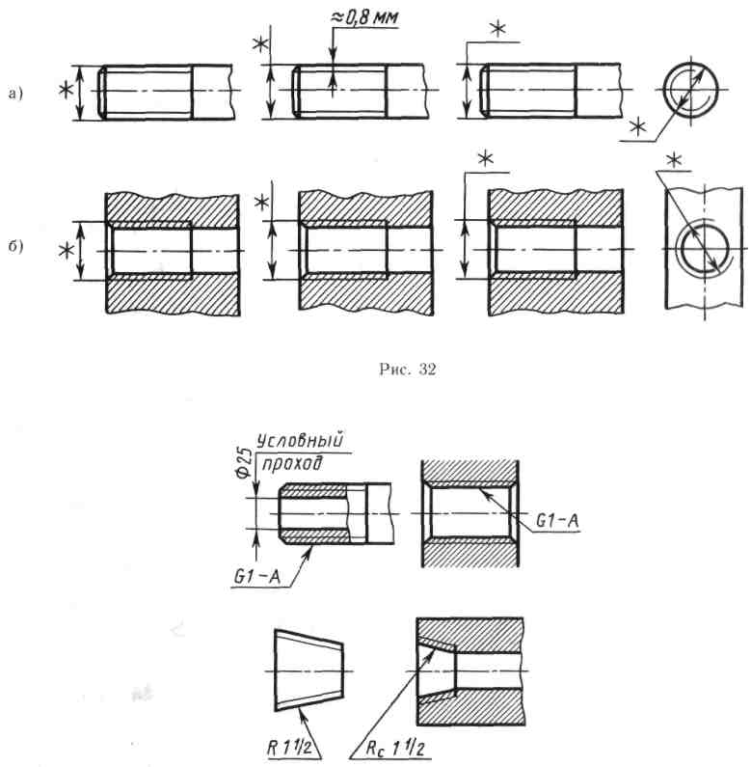

Рисунок 32 - Пример обозначения цилиндрической резьбы

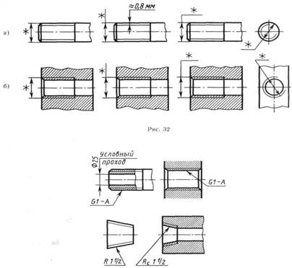

Рисунок 33 - Пример обозначения конической резьбы

Обозначение крепежных деталей. Все крепежные детали стандартизованы. На рисунке 34 дана структура обозначения болтов, винтов, шпилек и гаек (пояснение к рисунку: между пп. 1 и 2, 2 и 3, 10 и 11 оставляют промежутки, равные ширине прописной буквы данного размера шрифта).
Многие стандарты на конструкцию и размеры предусматривают два исполнения и более. Например, болт исполнения 2 по ГОСТ 7798 - 70 отличается от болта исполнения 1 тем, что у него на резьбовом конце имеется отверстие под шплинт, болт исполнения 3 - тем, что у него в головке имеется два отверстия для контровки болта проволокой; ГОСТ 7795 - 70 предусматривает пять исполнений болта. Гайка исполнения 2 по ГОСТ 5915 - 70 отличается от гайки исполнения 3 тем, что у нее фаска сделана не с обеих, а с одной стороны, и т. д.
Между поз. 3 и 4 ставят знак умножения по ГОСТ 2.304 - 81 (а не буква «ха» или «икс»); между поз. 4 и 5 указывают поле допуска и ставят по ГОСТ 2.304 - 81 дефис (чёрточка); между поз. 5 и 6 (если отсутствуют поз. 4 и 5, то между поз. 3 и 6) ставят знак умножения. У гаек, естественно, параметр 6 отсутствует. Между поз. 6 и 7, 7 и 8, 8 и 9 посередине промежутков ставят четкие точки.

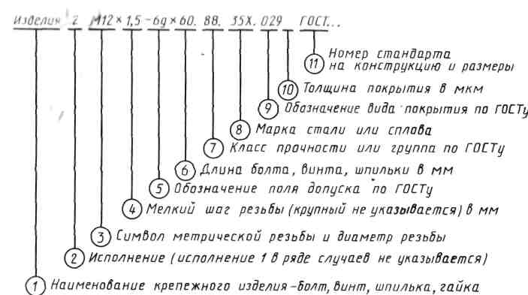
Рисунок 34 - структура обозначения крепежных деталей

Поле допуска, устанавливающее величину зазоров между резьбой на стержне (болта, винта, шпильки) и в отверстии (гайки), выбирают по ГОСТ 16093—81.
Установлены следующие поля допусков:
для резьбы на стержне - 4h (бывший класс точности 1), 6h, 6g, 6е, 6d (бывшие классы точности 2 и 2а), 8h, 8g (бывший класс точности 3);
для резьбы в отверстии - 4Н5Н (бывший класс точности 1), 5Н6Н, 6Н, 6G (бывшие классы точности 2 и 2а) и 7Н, 7G (бывший класс точности 3).
От поля допусков 4h до поля 8g для стержней и от поля допусков 4Н до 7G для отверстий зазоры увеличиваются, т. е. резьба изготовляется все с меньшей точностью. Студенты могут ограничиться этими сведениями, не обращаясь к указанному стандарту.
Класс прочности для болтов, винтов, шпилек выбирают из ряда 3.6; 4.6; 4.8; 5.6; 5.8; 6.6; 6.8; 6.9; 8.8 и т. д. но таблицам 13 и 5 ГОСТ 1759 - 86, а для гаек из ряда 4, 5, 6, 8 и т. д. по таблицам 2, 4, 6, того же стандарта.
При указании класса прочности обозначении резьбового изделия точки между цифрами не ставят, т. е. пишут 36 вместо 3.6; 46 вместо 4.6 и т. д.
Желательно, чтобы студент-заочник уяснил физическую сущность этих чисел, прочитав указанный стандарт, но основное, что надо запомнить, это то, что чем больше число, тем прочнее материал.
На учебных чертежах, выполняемых по курсу инженерной графики, допускается условно принимать, что болты, винты, шпильки изготовлены из углеродистой стали класса прочности 5.8 (в обозначении пишется 58), а гайки - из той же стали класса прочности 5, что резьба выполнена с полем допуска 6g, для болтов, винтов и шпилек и 6Н для гайки и что они не подвергались защитным (антикоррозионным) или декоративным покрытиям.
Следовательно, обозначение болта при этих допущениях принимает вид:
Болт 2М12×2,5 - 6g×60.58 ГОСТ...
обозначение гайки:
Гайка 2М12×1.5 - 6Н.5 ГОСТ...
Обозначения еще больше упрощаются, если детали имеют первое исполнение (не пишется) и крупный шаг резьбы (не пишется):
Болт MI2 - 6g×60.58 ГОСТ...
Гайка М12 - 6Н.5 ГОСТ…
Аналогичные обозначения допускаются при обозначении шайб и шплинтов:
Шайба 2.12.01.08кп ГОСТ 11371 - 78, где 2 - исполнение, 12 - диаметр резьбы стержня, 01 - группа материала (углеродистая сталь);
Шайба 12.65Г ГОСТ 6402 - 70, где 65Г - пружинная марганцовистая сталь;
Шплинт 5X28 ГОСТ 397 - 79, где 5 - условный диаметр шплинта (диаметр отверстия в стержне), 28 - длина шплинта без головки.
Во всех приведенных случаях покрытие не предусмотрено.
Разновидности крепежных изделий. Они весьма разнообразны. Так, болты и винты изготовляют с различной формой головки - шестигранной, квадратной, полукруглой, потайной и др. Также различны формы гаек - шестигранные, квадратные, круглые, корончатые и др. Кроме того, шестигранные гайки бывают нормальные, низкие, высокие, особо высокие. Шпильки различают по длине ввинчиваемого резьбового конца (посадочного), предназначенного для ввинчивания в отверстие с резьбой: длиной, равной d - для ввертывания в детали, изготовляемые из твердых металлов - стали, латуни, бронзы; длиной 1,25d и 1,6d - для ввертывания в детали, изготовленные из более мягких металлов, например из ковкого и серого чугуна; длиной 2d и 2,5d - для резьбовых отверстий в деталях из мягких сплавов. По точности изготовления болты, шпильки, винты и гайки бывают нормальной, повышенной и грубой точности. Разнообразны по форме и шайбы - круглые, косые, пружинные, многолапчатые и др. Таким образом, число стандартов, описывающих форму и размеры резьбовых изделий, весьма велико.
Полезно, если студент-заочник не сталкивался с ними в своей практической деятельности, хотя бы просмотреть справочник или учебник, в котором обычно излагают сведения о большом числе крепежных изделий. Но главное - понять, что записываемые обозначения резьбовых изделий должны быть точными, строго соответствовать стандартам.
Задание по теме 7. Вычертить: 1) болт, гайку, шайбу (и шплинт, если болт имеет отверстие под шплинт) по их действительным размерам; 2) упрощенное изображение этих же деталей в сборе; 3) гнездо под резьбу, гнездо с резьбой, шпильку отдельно и шпильку в сборе с гайкой и шайбой (и шплинтом, если задана корончатая или прорезная гайка) по их действительным размерам. Варианты заданий даны в таблицах 17 и 18.

Таблица17 - Варианты заданий по теме 7 (болты, гайки, шайбы)
№ варианта | Резьба | Длина болта, мм | Исполнение |  |  | ГОСТ
№ варианта | Резьба | Длина болта, мм | болта | гайки | шайбы | болта | гайки | шайбы
1,19,27  2,10,18  3,17,25  4,16,24  5,15,23  6,14,22  7,13,21  8,12,20  9,11,26 | М16  М18  М20  М24  М16×1,5  М16×1,5  М20×1,5  М24×1,5  М20 | 70  80  90  70  80  90  70  80  90 | 1  2  1  2  1  2  1  2  1 | 1  2  1  2  1  2  1  2  1 | 1  --  2  --  1  --  --  2  2 | 7798 – 70  7796 – 70  7805 – 70  7798 – 70  7796 – 70  7805 – 70  7805 – 70  7798 – 70  7796 – 70 | 5915 – 70  15521 – 70  5927 – 70  5915 – 70  15521 – 70  5927 – 70  5927 – 70  5915 – 70  15521 – 70 | 11371 – 78  6402 – 70  11371 – 78  6402 – 70  11371 – 78  6402 – 70  6402 – 70  11371 – 78  11371 – 78
Таблица18 - Варианты заданий по теме 7 (шпильки, гайки, шайбы)
№ варианта | Резьба | Длина шпильки, мм | Исполнение |  |  | ГОСТ
№ варианта | Резьба | Длина шпильки, мм | шпильки | гайки | шайбы | шпильки | гайки | шайбы
1,19,27  2,10,18  3,17,25  4,16,24  5,15,23  6,14,22  7,13,21  8,12,20  9,11,26 | М16×1,5  М18  М20×1,5  М16  М18×1,5  М20  М16×1,5  М18  М20×1,5 | 50  55  60  50  55  60  50  55  60 | --  --  --  --  --  --  --  --  -- | 1  1  2  1  2  1  1  1  2 | --  1  --  1  --  1  2  --  2 | 22036 – 76  22034 – 76  22032 – 76  22038 – 76  22036 – 76  22034 – 76  22040 – 76  22036 – 76  22032 – 76 | 5918 – 73  5915 – 70  5918 – 73  5916 – 70  5918 – 73  5915 – 70  5918 – 73  5916 – 70  5918 – 73 | 6402 – 70  11371 – 78  6402 – 70  11371 – 78  6402 – 70  11371 – 78  11371 – 78  6402 – 70  11371 – 78

Размеры изображаемых деталей берутся из соответствующих стандартов. Чертежи следует выполнить карандашом на листе формата A3. На чертежах должны быть полностью указаны размеры изображаемых деталей, а на изображениях болтового и шпилечного соединения - только те, которые указаны на рисунке 35. Над изображениями необходимо написать соответствующие условные обозначения или другие поясняющие надписи, как это сделано на рисунке 35.
Примечания: 1. При наличии у болта отверстия под шплинт размеры шплинта подбирают по ГОСТ 397 - 79, причем шплинт в этом случае подлежит вычерчиванию наряду с болтом, гайкой и шайбой.
2. Если в шпилечном соединении применяется прорезная или корончатая гайка, то она должна навинчиваться на шпильку так, чтобы конец последней выступал из гайки не более чем на 3 - 5 мм, причем шплинт (диаметр и длина) подбирается по ГОСТ 397 - 79.
3. Если в графе «Исполнение» стоит прочерк, то это означает, что изделие изготовляется в единственном исполнении.
Диаметр сверленого отверстия (гнезда) под резьбу взять или из ГОСТ 19257 - 73 (для поля допуска 6Н), или принять условно равным приблизительно 0,85d; глубину гнезда определить как сумму длины резьбы посадочного конца шпильки, величины недореза (сбега, равного двум шагам, недовода, равного двум шагам) плюс два шага полного профиля резьбы.
При выполнении упрощенного изображения болтового соединения руководствоваться рисунком 36. Если гайка - корончатая, а шайба - пружинная, то необходимо обратиться к ГОСТ 2. 315 - 68.
Размеры фасок, выполняемых на резьбовых концах болта и шпильки, следует взять из ГОСТ 10549 - 80.
Строя изображения гаек, ясно понять, что дуги кривых на гранях гаек являются дугами гипербол (рис. 37) и что они могут быть построены по правилам начертательной геометрии, изложенным в любом учебнике черчения или начертательной геометрии, но их, как правило, заменяют на изображениях дугами окружностей.
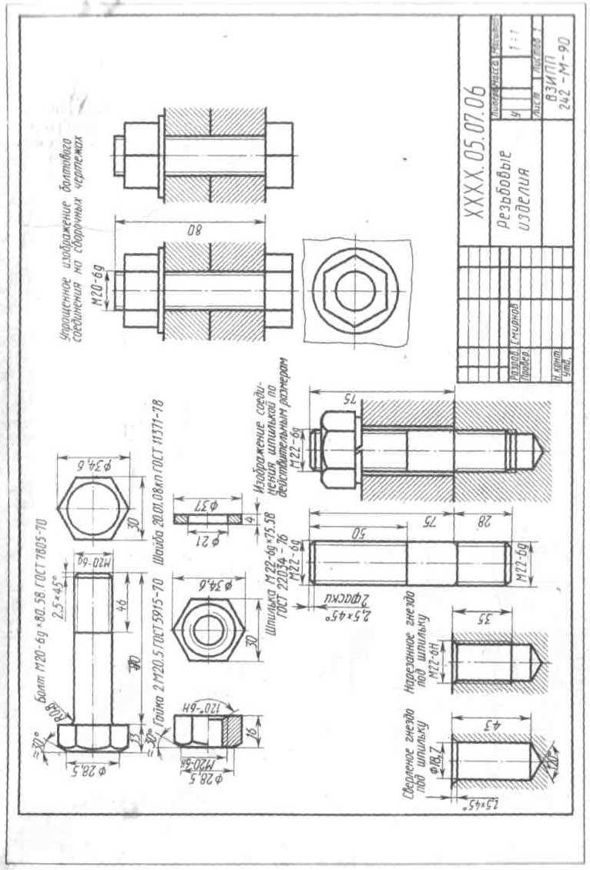 | Рисунок 35 – Пример выполнения задания по теме 7

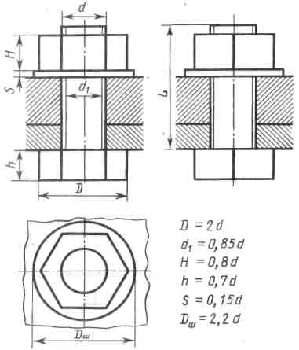  Рисунок 36 | 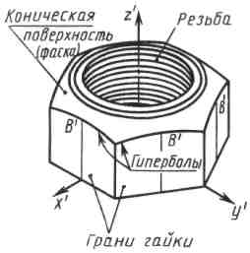  Рисунок 37

Литература. Любой справочник или учебник по черчению, изданный не ранее 1978 г., или официальные издания упомянутых выше стандартов.

Вопросы для самопроверки
1. Какое изделие называют деталью? 2. Какое изделие называют сборочной единицей? 3. Каким требованиям должен удовлетворять чертеж детали? 4. Каким требованиям должен удовлетворять чертеж сборочной единицы? 5. Как подразделяется конструкторская документация (КД) в зависимости от стадии проектирования? 6. Какие КД называют подлинниками? 7. В чем состоит различие между понятиями «ход резьбы» и «шаг резьбы»? 8. Как отличить левую от правой (на изображении и в натуре)? 9. Что такое «недорез» резьбы? из каких частей он состоит? 10. Пояснить эскизом правило: «Резьба стержня закрывает резьбу отверстия». 11. В каких случаях указывается шаг метрической резьбы? 12. Нарисуйте профиль резьбы, обозначаемой символом «S». 13. В чем особенность трубной резьбы? 14. Расшифруйте все составные элементы обозначения резьбового изделия:
Винт 2М 12×1,25 - 6g×50.109.40Х.019 ГОСТ 1491 - 80.

Тема 8. Изображение и обозначение швов неразъемных соединений, выполняемых сваркой и пайкой
Соединения деталей при помощи сварки или пайки широко применяют в технике.
Сварка. В настоящее время существует чрезвычайно большое число видов сварки и способов их осуществления (интересующихся отсылаем к ГОСТ 19521 - 74 «Сварка металлов. Классификация» и к ГОСТ 2601 - 84 «Сварка металлов. Основные понятия. Термины и определения»). Столь же многочисленны и условные обозначения швов сварных соединений и способов сварки, поэтому, изучая эту тему, студент-заочник должен ознакомиться только с основными понятиями этого вида неразъемного соединения, основными правилами изображения сварных соединений и некоторыми их условными обозначениями.
Различают соединения: стыковое (рис. 38, а), нахлесточное (рис. 38, б), угловое (рис. 38,в), тавровое (рис. 38, г) и торцевое (рис. 38, д), обозначаемые символами С, Н, У, Т соответственно. Кромки свариваемых деталей могут быть подготовлены различным способом: без скосов (рис. 38, б, в, г), со скосом одной кромки (рис. 39,6), со скосом двух кромок (рис. 38, а), с двумя симметричными скосами одной кромки (рис. 39, в), с отбортовкой кромок (рис. 39, а) и др. Для их различения к соответствующему буквенному символу добавляется еще цифровое обозначение вида подготовленных кромок: С1, С2, СЗ и т. д.; У1, У2, УЗ,...; HI, Н2, НЗ,...; Tl, T2, ТЗ...

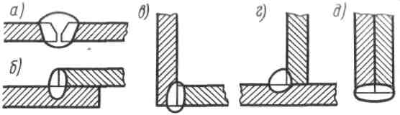

Рисунок 38 – Основные типы сварных соединений

Шов может быть односторонним (рис. 38, г) и двусторонним (рис, 39, б,в), непрерывным или прерывистым с цепным (рис. 40, а) или шахматным (рис. 40, б) расположением свариваемых участков, точечным и др.

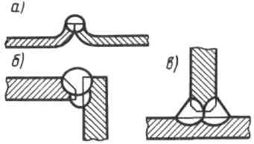  Рисунок 39 | 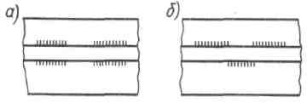  Рисунок 40
Может потребоваться снятие усиления шва с обеих или с одной его стороны (рис. 41) или обработка наплывов и неровностей шва с плавным переходом к основному материалу. Шов может выполняться при монтаже изделия по замкнутой или незамкнутой линии, на флюсовой подушке, на стальной или флюсомедной подкладке, в среде защитного газа, с плавящимся или неплавящимся электродом и т. д. Все это находит отражение и условных обозначениях швов сварных соединений и соответствующих стандартах.
Так, например, правила обозначения швов сварных соединений, выполняемых ручной дуговой сваркой, изложены в ГОСТ 5264 - 80; выполняемых сваркой под флюсом - в ГОСТ 8.713 - 79; выполняемых дуговой сваркой в защитном газе - в ГОСТ 14771 - 76. Основные типы, конструктивные элементы и размеры точечных сварных соединений приведены в ГОСТ 14776 - 79 и т. д. Следовательно, чтобы правильно обозначить шов сварного соединения, надо знать вид сварки (дуговая или газовая, ручная или автоматическая и т. д.), тип шва (С, Н, У, Т), форму подготовки кромок, требуется ли снять выпуклости, будет ли сварка производиться при монтаже (что обычно имеет место при возведении стальных каркасов зданий и других сооружений), по замкнутой линии или нет и т. д.
На рисунке 42 приведена структура условного обозначения стандартного шва или одиночной сварной точки. Все швы независимо от способа сварки изображаются одинаково.

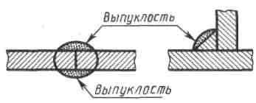  Рисунок 41 | 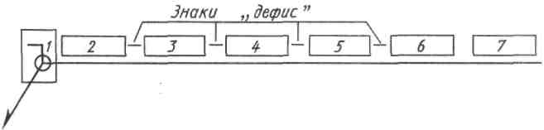  Рисунок 42 – Структура условного обозначения сварного шва
Согласно ГОСТ 2.312 - 72, видимый шов изображают сплошной основной линией, а невидимый - штриховой линией. Видимую одиночную сварную точку отмечают знаком « + », выполняемым сплошными основными линиями. Невидимые одиночные точки не изображаются.
Условное обозначение шва наносят или на полке линии-выноски, проведенной от изображения шва или одиночной сварной точки с лицевой стороны, или под полкой линии-выноски, проведенной от изображения шва с оборотной стороны, причем на линии-выноске вначале делается односторонняя стрелка. За лицевую сторону одностороннего шва принимают сторону, с которой производят сварку, за лицевую сторону двустороннего шва с несимметрично подготовленными кромками принимают сторону, с которой производят сварку основного шва. При симметрично подготовленных кромках за лицевую может быть принята любая сторона.
Если все сварные швы, изображенные на чертеже изделия, хотя и разных типов, выполняются по одному и тому же стандарту, например по ГОСТ 5264 - 80, его обозначение на полке не указывается, а на этот стандарт дается ссылка в технических требованиях, располагаемых над основной подписью.
Пайка. Способы пайки довольно разнообразны: пайка паяльником, электродуговая, электронным лучом, лазером и др. (интересующихся отсылаем к ГОСТ 17349 - 79 «Пайка. Классификация способов»). Разновидностью пайки является лужение. При пайке применяются различные припои: медные, цинковые, цинково-медные, серебряные и др. (см. ГОСТ 19248 - 73 «Припои. Классификация»). Наиболее широко применяется пайка оловянно-свинцовым припоем при изготовлении таких изделий, как холодильники, радиаторы и т. п., например припоями ПОС - 40, ПОС - 61, ПОС - 90 и др. (цифры указывают содержание в процентах олова, остальное - свинец), в радиотехнике и т. п.
Условные обозначения паяных швов аналогичны условным обозначениям сварных швов, но с добавлением литеры «П». Например, нахлесточное соединение обозначается ПН (ПН-1, ПН-2 и др.), тавровое - ПТ (ПТ-1, ПТ-2 и т. д.), угловое - ПУ (ПУ-1, ПУ-2, ПУ-3). Однако стыковое паяное соединение в отличие от сварного обозначается ПВ (паяние встык - ПВ-1, ПВ-2 и т. д.), а литерами ПС (ПС-1, ПС-2 и т. д.) обозначается соприкасающийся тип паяного соединения (подробнее см. ГОСТ 19249 - 73 «Соединения паяные. Основные типы и параметры»).
Правила изображения швов, получаемых пайкой, изложены в ГОСТ 2.313 - 82 «Условное изображение неразъемных соединений». Согласно стандарту, место соединения элементов, начерченных в разрезе и на видах, показывают толстой сплошной линией (рис. 44) толщиной 2s. От места пайки проводится начинающаяся двусторонней стрелкой (или точкой при указании невидимых плоскостей соединения) тонкая линия-выноска, заканчивающаяся полкой, на которой размещаются символы и знаки, характеризующие соединение. На линии-выноске, между стрелкой и полкой, наносится сплошной основной линией символ пайки (рис. 43).

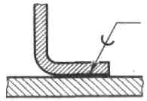
Рисунок 43 – Пример обозначения паяного соединения

Задание по теме 8. На листе формата A3 выполнить следующее:
1. Перечертить рисунок 44. В графе 1 основной надписи (содержание чертежа) написать: Неразъемные соединения.
Вопрос для самопроверки. Используя ГОСТ 2.312 – 72 расшифруйте обозначение сварного шва, расположенного под полкой линии-выноски:
ГОСТ 15878 – 79 - Н6 – Кр - 6 × 50/100
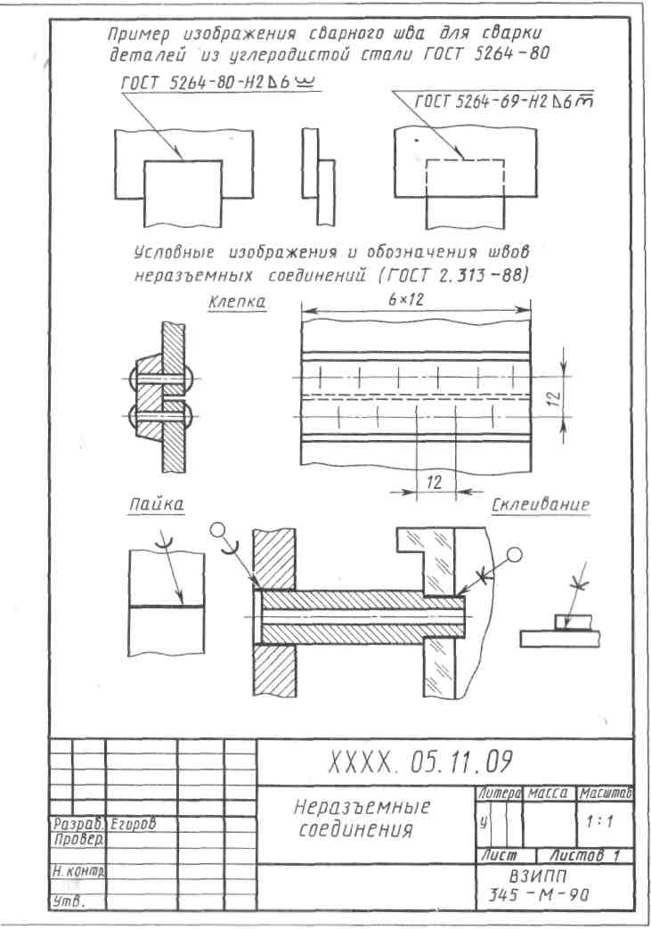
Рисунок 44 - Пример выполнения задания по теме 8
Тема 9. Составление эскизов деталей машин
В учебной практике под эскизом подразумеваются конструкторские документы, выполняемые: 1) от руки, т.е. без применения чертежных инструментов; 2) в глазомерном масштабе, т. е. без соблюдения масштаба из числа установленных ГОСТ 2.302 - 68, сохраняя только приблизительную пропорциональность между элементами детали. При этом полностью соблюдаются все остальные требования стандартов ЕСКД.
Задание по теме 9. 1. Выполнить эскизы трех деталей (вала, крышки, колеса зубчатого). 2. По одному из эскизов выполнить рабочий чертеж детали и ее аксонометрическое изображение. Эскизы выполнить на миллиметровой бумаге на формате A3 каждый, или на писчей бумаге в клетку (допускается склеивание листов, вырванных из тетради; при склеивании следить за совпадением линий сетки). Рабочий чертеж выполнить на чертежной бумаге формата A3. В графе 1 основной надписи написать наименование деталей. Эскизы и рабочий чертеж с аксонометрией нумеровать, как показано на рисунках 49, 50 и 52.
Указания по выполнению задания. Эскизы деталей выполняются с натуры. Для выполнения задания студент самостоятельно подбирает детали согласно заданию и согласовывает их с преподавателем кафедры. Рабочий чертеж выполняется на деталь типа «крышка» после выполнения ее эскиза. Детали, с которых выполнялись эскизы, сдаются на кафедру одновременно с контрольной работой.
Практика выработала определенную последовательность операций при выполнении эскизов деталей, которой надо строго придерживаться (это в значительной мере предотвратит совершение ошибок).
1. Подготовить три листа миллиметровой или писчей бумаги в клетку формата A3; нанести рамку поля чертежа (рис. 45) и рамку основной надписи от руки, без применения линейки. Карандаш М или 2М.
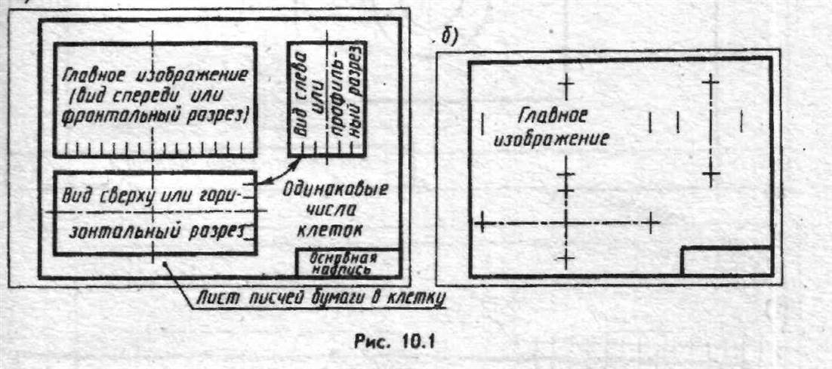
Рисунок 45 - Пример компоновки листа для выполнения эскиза

2. Внимательно осмотреть деталь, уяснить ее назначение, конструктивные особенности, выявить поверхности, которыми она будет соприкасаться с другими деталями при сборке изделия, составной частью которого она является, и т. д. Нельзя упрощать конструкцию детали и опускать линейные уклоны, галтели, зенковки, смазочные канавки и т. п., в особенности фаски (рис. 46), которые студенты часто не показывают на своих эскизах, считая их несущественными. Отметим, что внимательный осмотр деталей развивает способность к критическому анализу формы изделия, весьма важную для последующей конструкторской деятельности.
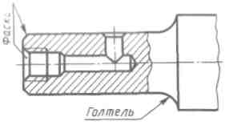
Рисунок 46

3. Наметить необходимое (минимальное с учётом условностей, установленных ГОСТ 2.306 - 68) число изображений - видов, разрезов, сечений, которые в своей совокупности должны выявить форму детали с исчерпывающей полнотой. Особое внимание уделить выбору главного изображения (изображения на фронтальной плоскости проекций, см. рис. 45); оно должно давать наиболее полное представление о форме и размерах детали (ГОСТ 2.305 - 68, п. 1.3).
4. Выделить на листе соответствующую площадь в виде прямоугольника для каждого изображения; провести осевые линии. Нанести тонкими линиями линии видимого контура на видах и разрезах (не штриховать!), добавить полезные линии невидимого контура, позволяющие избежать построения дополнительного вида (рис. 47). Оси проекций и линии связи не проводить. Все линии по возможности проводить по линиям сетки, имеющейся на бумаге. Центры кругов помещать в точках пересечений линий сетки. Окружности больших радиусов можно проводить циркулем тонкими линиями с последующей их обводкой.
Построив все изображения и убедившись в их правильности, обвести линии контура, придав им толщину 0,8-1 мм; заштриховать разрезы.
6. Нанести размерные и необходимые выносные линии, как бы мысленно изготовляя деталь. Никаких измерений при этом не производить! Помнить, что минимальное расстояние между параллельными размерными линиями и между размерной линией и параллельной ей линией контура не должно быть менее 7 мм. Лучше делать их равными 10 мм (см. рис. 48).
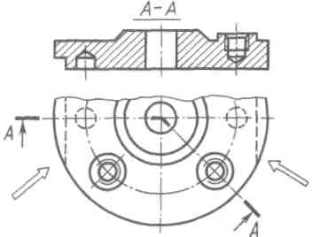  Рисунок 47 | 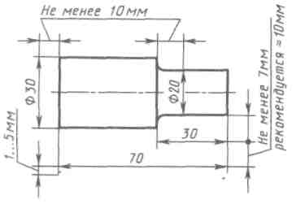  Рисунок 48

7. Нанести обозначения шероховатости поверхностей, руководствуясь таблицами 20 и 23. Высота знаков 5 мм.
Произвести обмер детали и вписать в эскиз размерные числа шрифтом 5мм по ГОСТ 2.304 - 81. Обозначить резьбу (проверить шаги), размеры проточек согласовывать с ГОСТ 10549 - 80. О приемах обмера деталей прочитать в любом учебнике по машиностроительному черчению.
Заполнить основную надпись (наименование детали, обозначение эскиза и т.д.). Допускается в основной надписи указывать материал в элементарной форме: сталь, чугун, бронза, но если заочник располагает уже знаниями марок материалов, то лучше писать, например, Сталь 20 ГОСТ 1050 - 88; Бр.АЖ9-4 ГОСТ 493 - 79 и т.п.
10. Внимательно осмотреть эскиз, внося при необходимости соответствующие поправки. Следует иметь в виду, что чем тщательнее будут выполнены эскизы, тем легче по ним составлять чертеж и аксонометрию. Пример правильно выполненного эскиза приведен на рисунке 49.
Пояснение к эскизу шестерни (зубчатого колеса). Как указывалось выше, объектом для третьего эскиза служит цилиндрическое зубчатое колесо с прямыми некорригированными зубьями. Пример выполнения эскиза зубчатого колеса представлен на рисунке 50.
Правила выполнения чертежей цилиндрических и конических зубчатых колес, изложенные в ГОСТ 2.403 - 75 и 2.405 - 75, в полном объеме могут быть изучены только в курсах деталей машин и теории механизмов и машин. В курсе инженерной графики студент-заочник должен получить только самое общее представление об основных параметрах зубчатого колеса - шаге, модуле, диаметрах вершин и впадин зубьев, делительном диаметре и некоторых других; знать, что зубья на плоскости, перпендикулярной оси шестерни, изображают условно: сплошной основной линией показывают окружность выступов зубьев, штрихпунктирной тонкой - начальную или делительную окружности, окружность же впадин показывается только на изображении цилиндрической шестерни (не обязательно). При необходимости показать профиль зуба применяют местный разрез или выносной элемент.
Отметим, что таблица параметров на рисунке 50 по понятной причине содержит меньше данных по сравнению с таблицами, применяемыми на заводских рабочих чертежах. Только после изучения этой темы в курсе деталей машин и ряде других студент сможет на чертежах шестерен помещать подробную таблицу параметров, отвечающую требованиям производства. Выполняя разрез, учесть, что зубья шестерен в продольном разрезе всегда показываются незаштрихованными. На эскизе шестерни должны быть указаны модуль m и число зубьев z. Эти параметры обязательно указываются на рабочем чертеже любой шестерни. Зная модуль, рабочий получает режущий инструмент соответствующего модуля (фрезу, рейку). Значение z необходимо знать для настройки делительного устройства станка. Модуль показывает число миллиметров диаметра делительной окружности на один зуб шестерни, т.е
m = d/z, отсюда d = mz. | (1)
Вывод этой формулы весьма прост (вывод надо знать твердо). Из рисунка 51 легко видеть, что πd = P_{t} z, где P_{t} - шаг, измеренный по дуге делительной окружности. Отсюда
d = P_{е}/ πz. | (2)

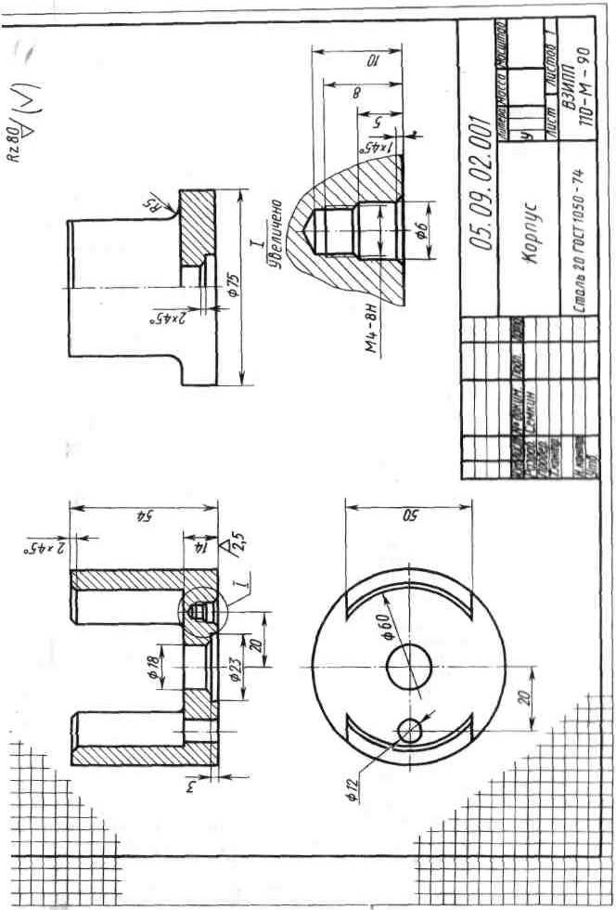 | Рисунок 49 – Пример выполнения эскиза детали

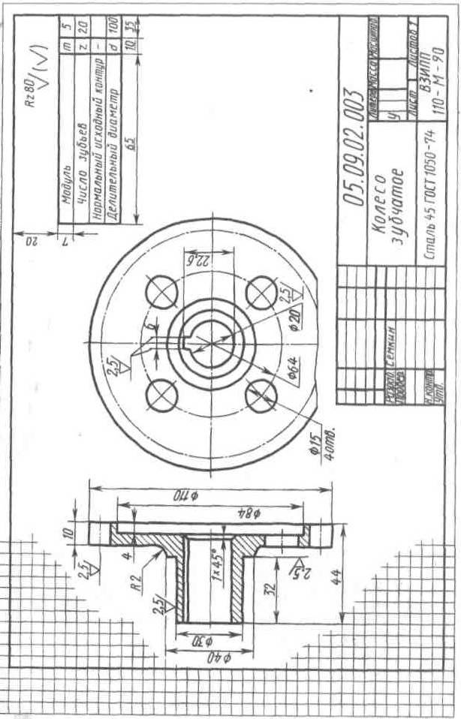 | Рисунок 50 – Пример выполнения эскиза зубчатого колеса
Обозначая величину P_{t}/π через m, получим формулу (1). Так как z - всегда целое число, то P_{t} - число несоизмеримое. Принимая P_{t} кратным π, мы исключаем последнее из уравнения (2) и освобождаемся, таким образом, от необходимости пользоваться несоизмеримыми числами.

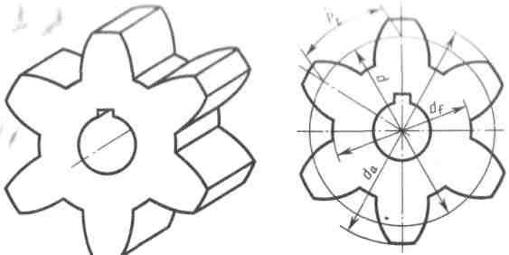 | 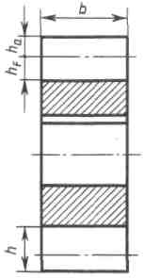

Рисунок 51 – Основные параметры зубчатого колеса

Высота головки зуба обычно равна модулю, т. е. h_{a} = m. Тогда диаметр окружности выступов, очевидно, определится формулой:
d_{a} = d + 2m_{t} = mz + 2m = m(z + 2). | (3)
Высота h_{t} ножки зуба обычно берется равной 1, 25m.
При снятии эскиза следует измерить наружный диаметр шестерни d и, подсчитав число зубьев z, определить модуль в мм:
m = d_{a}/(z+2). | (4)
При составлении эскиза шестерни, возможно, что полученное значение модуля будет несколько отличаться от стандартного (см. ГОСТ 9563-60, его можно найти в любом справочнике или учебнике по машиностроительному черчению). Тогда следует принять ближайшее значение стандартного модуля и сделать перерасчет, уточнив замеренные величины.
В задании эскиз шестерни(зубчатого колеса) необходимо оформить так, как показано на рисунке 50.
Пояснения к рабочему чертежу детали и ее аксонометрическому изображению. Рабочий чертеж детали показан на рисунке 52.
Рабочий чертеж детали отличается от ее эскиза только тем, что изображения на нем выполнены в масштабе (1:1; 1:2; 2:1 и т. д. в зависимости от размеров детали). Практику построения аксонометрических изображений (теория изучена в курсе начертательной геометрии), студент получил при выполнении предыдущей контрольной работы. Вид аксонометрической проекции - ортогональная изометрическая или диметрическая (см. ГОСТ 2.317-69) - следует выбрать самостоятельно. Диметрию следует предпочесть для деталей удлиненных форм. На рабочем чертеже детали и ее аксонометрии обозначить оси отнесения; подписать вид аксонометрии и её масштаб, например: «Изометрия. М_{А} 1,22:1» (см. рис. 52).

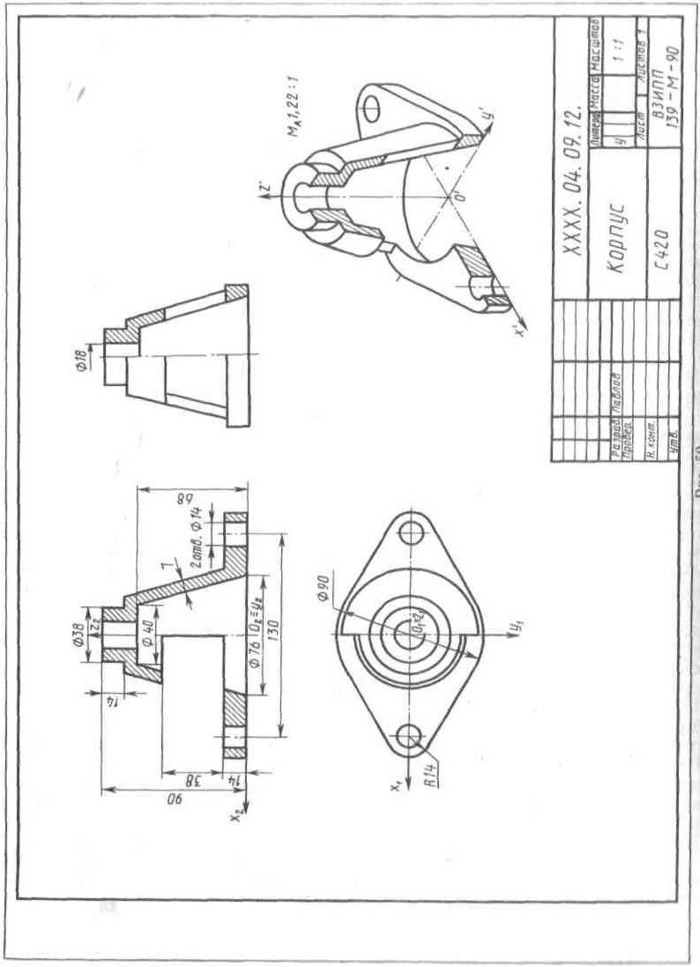 | Рисунок 52 – Пример выполнения рабочего чертежа детали

Обозначение шероховатости поверхностей. Если рассмотреть в сильную лупу или под микроскопом поверхность, какой-либо детали, то даже на хорошо отполированной поверхности заметны микронеровности. Высота этих неровностей имеет большое значение. Чем меньше микронеровности, тем меньше поверхность детали подвергается вредному воздействию внешней среды (коррозии), поэтому, проектируя машины, конструктор задает не только точность, с какой должны быть выдержаны размеры элементов детали, но и допустимую величину шероховатостей.
Для оценки качества поверхности ГОСТ 2789 - 73 установил шесть параметров. В курсе инженерной графики студент знакомится только с двумя из них: средним арифметическим отклонением профиля (символ R_{a}), иначе средним арифметическим значением ординат У₁, У₂, ... У_{n} некоторого количества точек профиля (см. рис. 53), выражаемым формулой:

, мкм,

и высотой неровностей профиля на некоторой базовой длине L по 10 точкам (символ R_{z}), определяемой формулой:

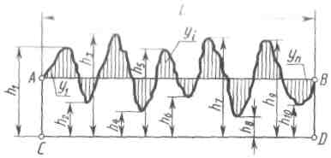
Рисунок 53

В таблице 19 даны числовые значения параметров R_{a} и R_{z} для 14 классов шероховатости поверхностей, а в таблице 20 представлены примеры типичных поверхностей деталей, соответствующие данному классу чистоты.
Правила нанесения обозначений шероховатости на чертежах установлены ГОСТ 2.309 - 73.Ниже приводятся краткие извлечения из этого стандарта.
Согласно стандарту, в обозначении шероховатости поверхности применяют один из знаков, приведенных в таблице 21. Высота должна быть приблизительно равна применяемой на чертеже высоте цифр размерных чисел. Высота равна (1,5...5) . Толщина линий знаков должна быть приблизительно равна половине толщины сплошной основной линии, применяемой на чертеже.
Таблица 19 - Числовые значения параметров R_{a} и R_{z} для 14 классов шероховатости поверхностей
Классы  шероховатости | Среднеарифметическое отклонение R_{a}, мкм, не более |  |  | Высота неровностей R_{z}, мкм,  не более |  |  | Базовая длина L, мм
Классы  шероховатости | а | б | в | а | б | в | Базовая длина L, мм
1  2  3 | 80  40  20 | --  --  -- | --  --  -- | 320  160  80 | --  --  -- | --  --  -- | 8
4  5 | 10  5 | --  -- | --  -- | 40  20 | --  -- | --  -- | 2,5
6  7  8 | 2,5  1,25  0,63 | 2,0  1,0  0,5 | 1,6  0,8  0,4 | 10  6,3  3,2 | 8  5,0  2,5 | --  4,0  2,0 | 0,8
9  10  11  12 | 0,32  0,16  0,08  0,04 | 0,25  0,125  0,063  0,032 | 0,20  0,10  0,05  0,025 | 1,6  0,8  0,4  0,2 | 1,25  0,63  0,32  0,16 | 1,0  0,50  0,25  0,125 | 0,25
13  14 | 0,02  0,01 | 0,016  0,008 | 0,012  0,006 | 0,1  0,05 | 0,08  0,04 | 0,063  0,08

Таблица 20 - Примеры типичных поверхностей деталей, соответствующих данному классу шероховатости
Примерные параметры шероховатости поверхности | Типичные поверхности деталей, соответствующие  данному классу шероховатости
--- | Поверхности, к которым не предъявляется особых требований в отношении шероховатости поверхности.
400 - 160 | Грубо обработанные поверхности, полученные после черновых операций, чернового строгания, сверления, растачивания.
80 | Свободные поверхности валов, стоек, грубых ручек, корпусов, кронштейнов. Поверхности отверстий из-под сверла.
40 | Поверхности корпусов, кронштейнов, втулок, крышек и других деталей, прилегающих к другим поверхностям, но не являющихся посадочными. Наружные несоприкасающиеся поверхности зубчатых колес и т. д.
6,3 | Поверхности зуба зубчатых колес. Сопряженные плоскости неподвижных соединений, торцовые поверхности деталей, прилегающие к другим деталям и т. п. Наружная поверхность зубчатого венца. Внутренние поверхности корпусов под подшипники качения.
3,2 | Посадочные поверхности зубчатых колес, червяков, втулок. Отверстия подшипников скользящего трения.
1,6 | Рабочие шейки коленчатых и распределительных валов. Рабочие поверхности ходовых винтов. Поверхность вала под подшипники качения.
0,8 | Посадочные поверхности точных осей и валов малого диаметра.
Примечание. На чертеже указываются соответствующие числовые значения параметра Ra или Rz (см. таблицы 19, 23).

Таблица 21 – Знаки обозначения шероховатости поверхностей
Обозначение шероховатости поверхности, способ обработки которой конструктором не устанавливается | Обозначение шероховатости поверхности, которая должна быть образована только удалением слоя материала | Обозначение шероховатости поверхности, которая должна быть образована без удаления слоя материала

Структура обозначения шероховатости поверхности по ГОСТ 2.309 – 73 показана на рисунке 54.
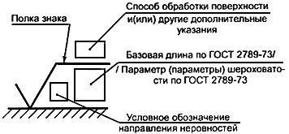
Рисунок 54 - Структура обозначения шероховатости поверхности

Знаки обозначения шероховатости располагают на линиях видимого контура, выносных линиях, на тех видах, разрезах и сечениях, на которых проставлены соответствующие размеры, или на полках линий-выносок, возможно ближе к размерным линиям. При недостатке места допускается располагать их на размерных линиях или на их продолжениях, а также разрывать выносную линию (рис. 55). На линии невидимого контура допускается наносить обозначения шероховатости только в случаях, когда эта линия используется для отсчета размера.
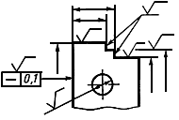
Рисунок 55 – Способы обозначение шероховатости поверхностей при недостатке места на чертеже

В таблице 22 показано, каким образом необходимо располагать знаки шероховатости относительно основной надписи чертежа, причем в заштрихованной зоне обозначение наносят только на полке линии-выноски.

Таблица 22 – Способы обозначения шероховатости поверхностей
Обозначение шероховатости поверхностей, в которых знак имеет полку, расположенную влево относительно основной надписи чертежа | Обозначение шероховатости поверхностей, в которых знак имеет полку, расположенную вправо относительно основной надписи чертежа | Обозначение шероховатости поверхностей, в которых знак не имеет полки | Обозначение шероховатости поверхностей в заштрихованной зоне чертежа
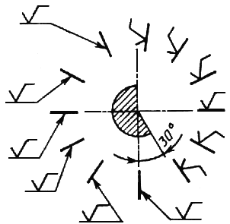 | 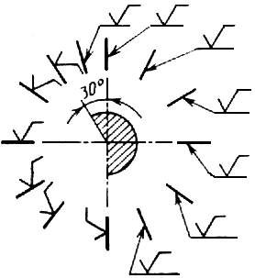 | 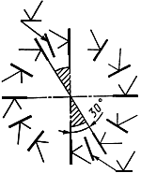 | 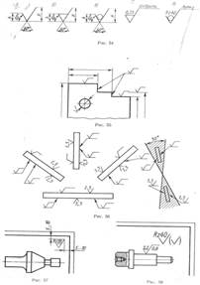
При указании одинаковой шероховатости для всех поверхностей изделия обозначение шероховатости помещают в правом углу чертежа и на изображении не наносят (рис. 56). Размеры и толщина линий знака, выносимого в правый верхний угол чертежа, должна быть приблизительно в 1,5 раза больше, чем в обозначениях, нанесенных на изображении.
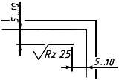
Рисунок 56 - Пример обозначения шероховатости поверхностей в правом верхнем углу чертежа

При указании одинаковой шероховатости для большей части поверхности изделия в правом верхнем углу чертежа помещают обозначение шероховатости поверхности и знак по таблице 21 (см. столбец 1), заключенный в скобки. Это означает, что все поверхности, на изображении которых не нанесены обозначения шероховатости (см. таблицу 21), должны иметь шероховатость, указанную перед знаком в скобках (рис. 57 а). Размеры знака в скобках должны быть одинаковыми с размерами знаков, нанесенных на изображении. Аналогично поступают, когда часть поверхностей не обрабатывается по данному чертежу (рис. 57 б), т. е. сохраняется в состоянии «поставки». При наличии на изделии поверхностей, шероховатость которых не указывается, обозначение шероховатости или знак по таблице 21 (см. столбец 3) в правый верхний угол чертежа не выносят.

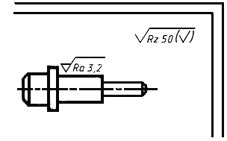 | 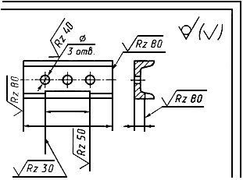
а | б

Рисунок 57 - Примеры обозначения шероховатости поверхностей

Обозначение шероховатости поверхностей повторяющихся элементов изделия (отверстий, пазов, зубьев и т. п.), количество которых указано на чертеже, а также обозначение шероховатости одной и той же поверхности наносят один раз независимо от числа изображений. К повторяющимся поверхностям не относятся симметрично расположенные поверхности. Обозначение шероховатости рабочих поверхностей зубьев зубчатых колес, эвольвентных шлицев и т. п., если на чертеже не приведен их профиль, условно наносят на линии делительной поверхности (рис. 58). Обозначение шероховатости поверхности профиля резьбы наносят по общим правилам при изображении профиля или условно на выносной линии для указания размера резьбы, на размерной линии или ее продолжении (рис. 59).

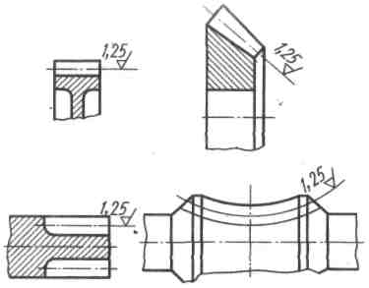
Рисунок 58

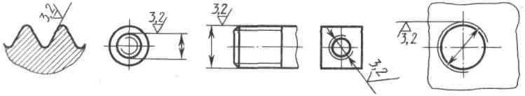
Рисунок 59

Если шероховатость поверхностей, изображения которых образуют контур, должна быть одинаковой, то обозначение шероховатости наносят, как показано на (рис. 60).
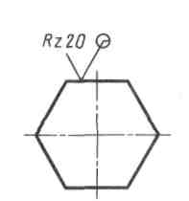
Рисунок 60

При обозначении шероховатости поверхности на чертеже предпочтительным является параметр R_{a}. Обозначать шероховатость поверхностей заданных деталей следует только после внимательного их осмотра и выяснения условий их работы. Полезно, если есть возможность, посоветоваться об этом с технологом предприятия, на котором работает заочник. Шероховатость поверхностей детали определяют специальными приборами. Более подробные сведения интересующиеся могут найти в ГОСТ 2789 - 73 и 2.309 - 73. Весьма полезные сведения по этому вопросу содержатся также в «Методических указаниях по внедрению ГОСТ 2789 - 73» (М., 1975). Рекомендации по выбору шероховатости поверхностей в зависимости от способа механической обработки представлены в таблице 23.
Таблица 23 - Рекомендации по выбору шероховатости поверхностей
Обр. пов. | Методы обработки |  | Параметры шероховатости
Обр. пов. |  |  | Rz |  |  |  |  | Ra |  |  |  |  |  |  | Rz
Обр. пов. |  |  | 320 | 160 | 80 | 40 | 20 | 2,5 | 1,25 | 0,63 | 0,32 | 0,160 | 0,080 | 0,040 | 0,100
Наружные цилиндрические | Обтачивание | Предварительное
Наружные цилиндрические | Обтачивание | Чистовое
Наружные цилиндрические | Обтачивание | Тонкое
Наружные цилиндрические | Шлифование | Предварительное
Наружные цилиндрические | Шлифование | Чистовое
Наружные цилиндрические | Шлифование | Тонкое
Наружные цилиндрические | Притирка | Грубая
Наружные цилиндрические | Притирка | Средняя
Наружные цилиндрические | Притирка | Тонкая
Наружные цилиндрические | Отделка абразивным  полотном
Наружные цилиндрические | Обкатывание роликом
Наружные цилиндрические | Шлифование Суперфиниширование
Внутренние цилиндрические | Растачивание | Предварительное
Внутренние цилиндрические | Растачивание | Чистовое
Внутренние цилиндрические | Растачивание | Тонкое
Внутренние цилиндрические | Сверление
Внутренние цилиндрические | Зенкерование | Черновое  (по корке)
Внутренние цилиндрические | Зенкерование | Чистовое
Внутренние цилиндрические | Развертывание | Нормальное
Внутренние цилиндрические | Развертывание | Точное
Внутренние цилиндрические | Развертывание | Тонкое
Внутренние цилиндрические | Протягивание
Внутренние цилиндрические | Внутреннее  шлифование | Предварительное
Внутренние цилиндрические | Внутреннее  шлифование | Чистовое
Внутренние цилиндрические | Калибрование шариком
Внутренние цилиндрические | Притирка | Грубая
Внутренние цилиндрические | Притирка | Средняя
Внутренние цилиндрические | Притирка | Тонкая
Внутренние цилиндрические | Шлифование  Притирка  Хонингование | Нормальное
Внутренние цилиндрические | Шлифование  Притирка  Хонингование | Зеркальное
Плоскости | Строгание | Предварительное
Плоскости | Строгание | Чистовое
Плоскости | Строгание | Тонкое
Плоскости | Цилиндрическое  фрезерование | Предварительное
Плоскости | Цилиндрическое  фрезерование | Чистовое
Плоскости | Цилиндрическое  фрезерование | Тонкое
Плоскости | Торцовое  фрезерование | Предварительное
Плоскости | Торцовое  фрезерование | Чистовое
Плоскости | Торцовое  фрезерование | Тонкое
Плоскости | Торцовое точение | Предварительное
Плоскости | Торцовое точение | Чистовое
Плоскости | Торцовое точение | Тонкое
Плоскости | Плоское шлифование | Предварительное
Плоскости | Плоское шлифование | Чистовое
Плоскости | Притирка | Грубая
Плоскости | Притирка | Средняя
Плоскости | Притирка | Тонкая
С момента введения ГОСТ 2.309 - 73 претерпел ряд изменений, основные положения которых отражены в таблице 24. При обозначении шероховатости поверхностей в контрольных работах следует руководствоваться ГОСТ 2.309 - 73 в редакции 2003 г.

Таблица 24 - Соответствие обозначения шероховатости поверхностей на чертежах по ГОСТ 2.309 - 73 в редакции 1973 и 2003 г.
В редакции 1973 г. | В редакции 2003 г.
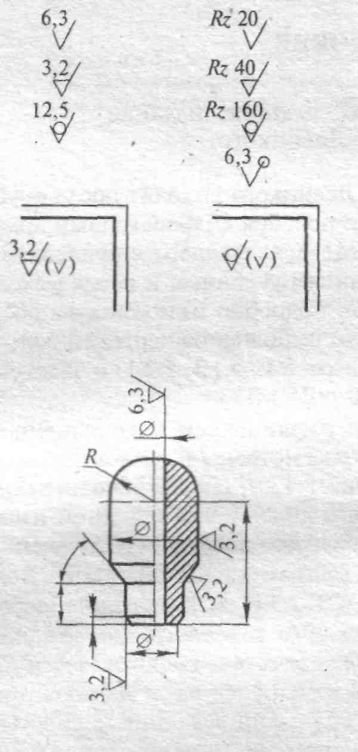 | 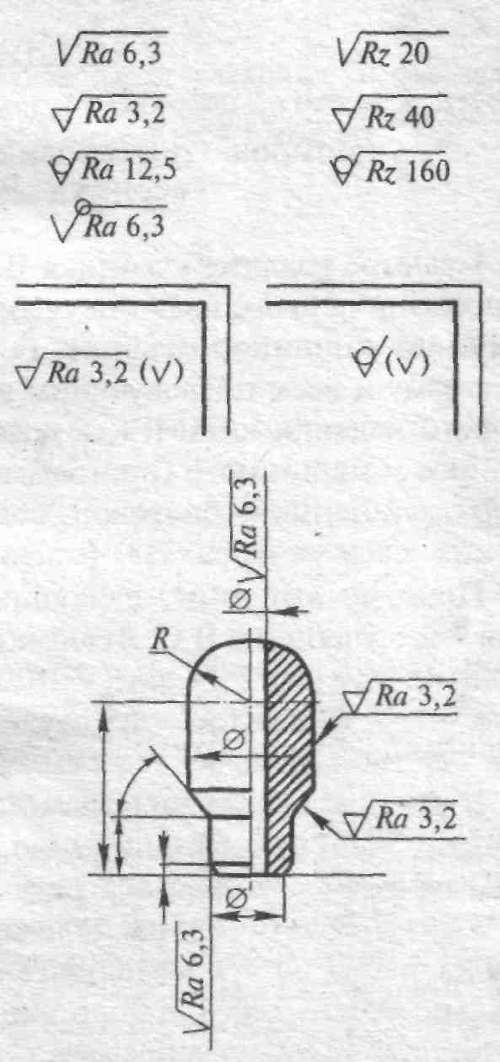

О задании размеров. Выполняя эскизы, заочник впервые встретится с необходимостью самостоятельно решать, какие указать размеры и как их расположить на поле чертежа (эскиза). Размеры детали можно разделить на три группы:
1) размеры геометрические (параметры формы), определяющие величину каждого простого геометрического тела (его поверхности), из которых слагается геометрическая форма детали;
2) размеры относительные (параметры положения), определяющие положение простых геометрических тел (их поверхностей) относительно друг друга. Геометрические и относительные размеры должны определять в своей совокупности форму детали, и, следовательно, каждый из них должен быть использован при ее изготовлении и проверен при приемке готовой детали;
3) размеры, служащие для той или иной справки, а потому и называемые справочными. К ним, в частности, относятся габариты. Справочные размеры запрещается использовать при изготовлении детали, они не контролируются при приемке готовой детали, а потому оговариваются знаком «*» и надписью «Размеры для справок», располагаемой над основной надписью чертежа (рис. 61, а - г).
Количество геометрических и относительных размеров некоторой детали, форма которой представляет собой комбинацию из основных геометрических тел (их поверхностей), есть для нее величина постоянная, которая, вообще говоря, может быть подсчитана.
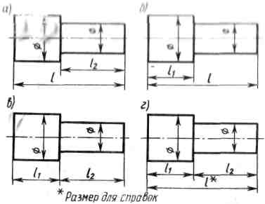
Рисунок 61 - Способы простановки размеров на деталь

На рисунке 61 показан ступенчатый валик, состоящий из двух соосных цилиндров вращения. Легко видеть, что в данном случае для изготовления детали достаточно задать четыре размера. Исключение хотя бы одного из них делает чертеж негодным к употреблению (метрически неопределенным). Однако они могут быть заданы различным образом, и от конструктора зависит выбор наиболее целесообразного варианта.
На рисунке 62, а оси цилиндров скрещиваются, и для изготовления детали требуется задать восемь размеров (четыре геометрических и четыре относительных, устанавливающих положение цилиндров относительно друг друга). Как и в предыдущих случаях, размеры можно задать различным образом, например, и так, как на рисунке 62,б, но при любой их комбинации мы получим восемь размеров.
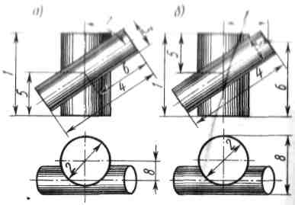
Рисунок 62

Итак, для данной детали сумма геометрических и относительных размеров есть величина постоянная. Однако практика выработала ряд условностей, позволяющих уменьшать количество проставляемых на чертеже размеров. Так, на чертеже прокладки (рис. 63) видно, что все четыре ее угла скруглены одним и тем же радиусом и что центр окружности совпадает с центром квадрата (в курсе инженерной графики не требуется указывать предельные отклонения формы и расположения поверхностей, см. ГОСТ 2.308 - 79). Количество размеров, проставляемых на чертеже, может быть также сокращено применением соответствующих знаков или записей в технических требованиях.
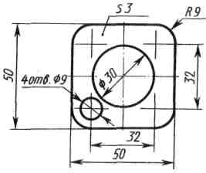
Рисунок 63

Задание размеров связано с выбором баз для отсчета. Базами называют элементы (плоскости, линии, точки), от которых ведется отсчет размеров других элементов детали (изделия). На рисунке 64 показана деталь, у которой основной базой является привалочная плоскость, от которой отсчитываются размеры а, Ь, с, d, е.
Размеры, относящиеся к одному и тому же элементу детали, следует группировать на том изображении данного элемента, на котором достигается наиболее ясное его изображение. Так, на рисунке 65, а размеры, нужные для изготовления отверстия с цилиндрической зенковкой, сосредоточены на фронтальном разрезе (на котором это отверстие изображено наиболее ясно), и нет нужды их разыскивать на разных изображениях, как это пришлось бы делать, если нанести размеры по рисунку 65, б.
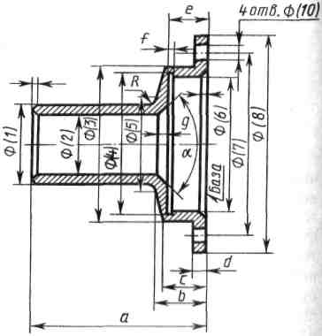  Рисунок 64 | 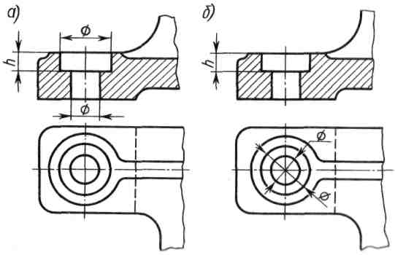  Рисунок 65

Обязательно указывать расстояние между осевыми линиями, между осевыми линиями и параллельными им обработанными плоскостями, принятыми за базы для отсчета размеров, и между параллельными обработанными плоскостями. В качестве примера на рисунке 66 показан чертеж кронштейна. Известно, что этот кронштейн должен примыкать к станине некоторой машины плоскостями В и С и укрепляться на ней двумя болтами. Относительно этих привалочных плоскостей В и С, являющихся в данном случае сборочными базами, должны быть указаны: 1) расстояние а между осью отверстия для вала и параллельной ей привалочной плоскостью С; 2) расстояние b между параллельными плоскостями А и В (это расстояние характеризует так называемый вылет кронштейна); 3) расстояние с между осями отверстий для болтов и параллельной им плоскостью С; 4) расстояние между осями отверстий для болтов. От этих же баз, за некоторыми исключениями, ориентированы и остальные размеры детали.
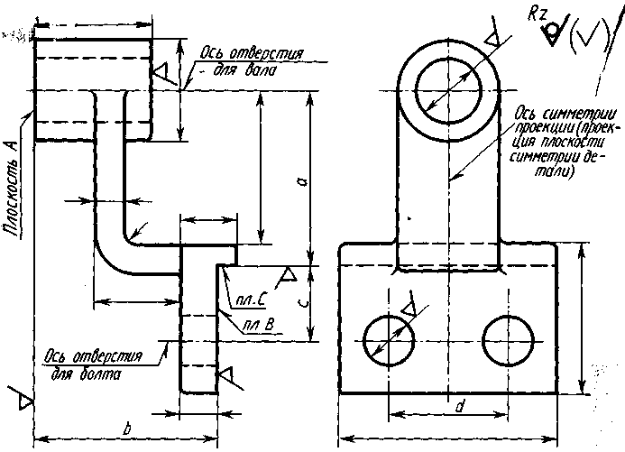  Рисунок 66 | 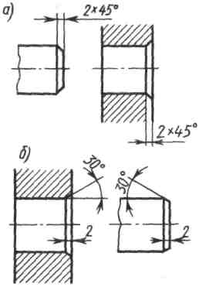  Рисунок 67
Размеры конических фасок с углом между образующей и осью конуса, равным 45°, указывать по одному из вариантов указанных на рисунке 67, а; размеры фасок с углом, отличным от 45°, как на рисунке 67, б.
Вопросы для самопроверки
1. В какой последовательности надо выполнять эскиз детали с натуры? 2. Изобразите элемент детали, содержащей галтель. 3. Сформулируйте определение понятия «модуль зубчатого колеса». 4. Нарисуйте знаки, применяемые при обозначении шероховатости поверхности. 5. Какие символы применяют при указании величины шероховатости? 6. Какие размеры называются справочными? Когда их применяют?

Тема 10. Выполнение сборочного чертежа машиностроительного изделия
Задание по теме 10. Требуется: 1) составить схему деления изделия (сборочной единицы) на составные части; 2) составить спецификацию на изделие; 3) выполнить эскизы всех деталей сборочной единицы; 4) выполнить сборочный чертеж.
Схему и спецификацию выполнить на отдельных листах формата А4 с основными надписями по форме 2 ГОСТ 2.104 - 68 как показано на рисунках 68, 69, 70 и 71. Рекомендуется использовать бланки для спецификаций, если таковые имеются по месту работы заочника. Эскизы деталей выполнить на миллиметровой бумаге, или на листах писчей бумаги в клетку, приведенных к стандартным форматам А4 или A3 в зависимости от сложности детали; сборочный чертёж – на листе чертежной бумаги формата А2 или А3 в зависимости от сложности и величины изображаемого изделия; для малогабаритных изделий применять масштабы увеличения в соответствии с ГОСТ 2.302 – 68. Пример выполнения сборочного чертежа дан на рисунке 72. Все чертежи и эскизы брошюруют в такой последовательности: 1) схема изделия; 2) спецификация; 3) эскизы деталей, входящих непосредственно в изделие; 4) эскизы сборочных единиц, спецификации к ним и входящих в них деталей; 5) сборочный чертеж.
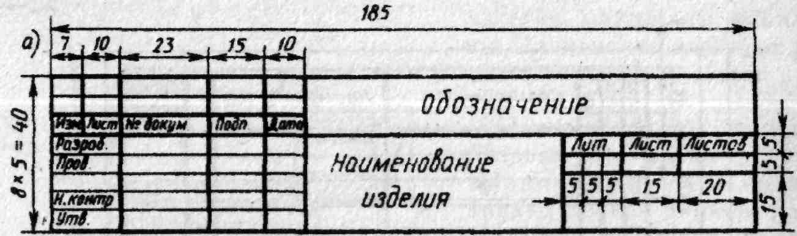
Рисунок 68 – Образец заполнения основной надписи в спецификации (первый лист)

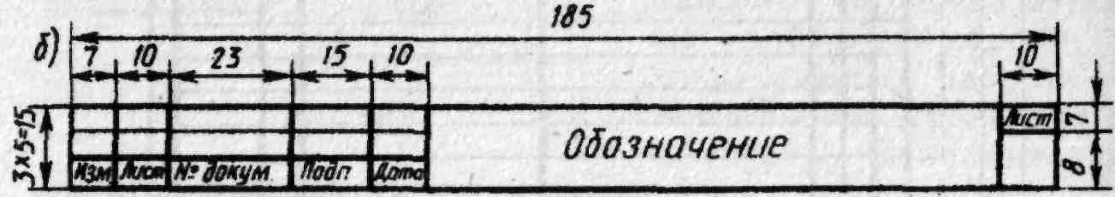
Рисунок 69 – Образец заполнения основной надписи в спецификации (лист второй и последующие)
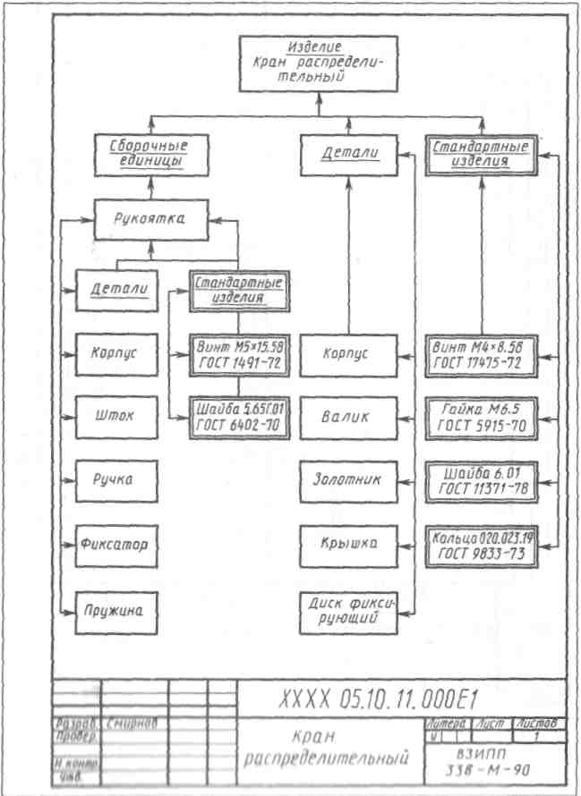
Рисунок 70 – Пример составления схемы деления изделия
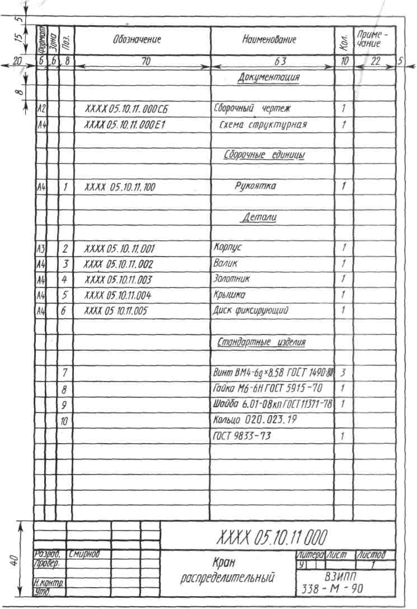
Рисунок 71 - Пример составления спецификации на изделие
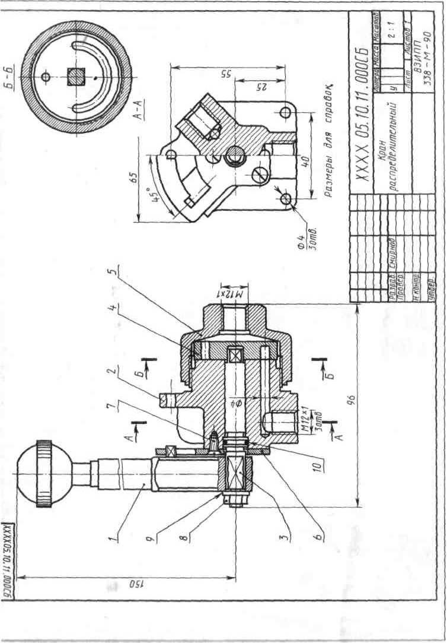 | Рисунок 72 – Пример выполнения сборочного чертежа

Литература. ГОСТ 2.101 - 68; 2.102-68; 2.103 - 68; 2.104 – 68; 2.108 - 68; 2.109 - 73; [4, разд. I, пп. 4 - 7; разд. II, пп. 12 - 14; разд. VII]; [3, гл. VII, VIII].
Указания по выполнению задания. Приступая к выполнению задания, выбрать самостоятельно, если есть возможность, по месту работы или получить по указанию преподавателя в кабинете черчения изделие (сборочную единицу), например вентиль, пробковый кран, домкрат, тиски, клапан запорный и т. п. изделие, состоящее из 5- 7 деталей, не считая стандартных (рис. 73).

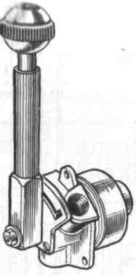

Рисунок 73

Ознакомиться с изделием: выяснить его назначение, рабочее положение, устройство и принцип действия, способы соединения составных частей, последовательность сборки и разборки. После этого:
1. Разобрать изделие на составные части (рис. 74), выделив сборочные единицы (детали одной из них см. на рис. 75), отдельные детали (т. е. детали, не входящие в состав сборочных единиц, а входящие непосредственно в изделие в целом, рис. 76), стандартные детали (рис. 77), материалы; установить их наименования.

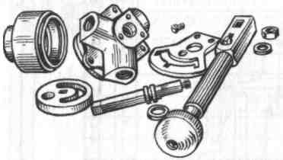  Рисунок 74 | 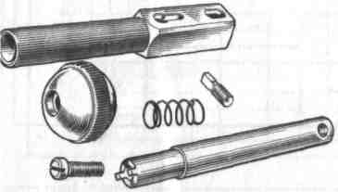  Рисунок 75
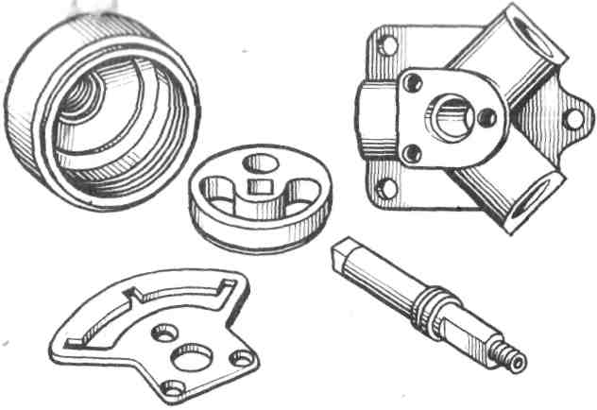
Рисунок 76

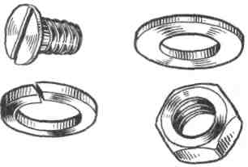
Рисунок 77

2. Составить схему деления изделия на составные части, руководствуясь рисунком 70. Рекомендуется проверить ее у преподавателя.
При обозначении составных частей изделия руководствоваться рисунком 11, добавив к обозначению через точку: три нуля и шифр СБ для сборочного чертежа изделия; числа 100; 200; 300 и т. д. для сборочных единиц, входящих в состав изделия (в приведенном выше примере в состав крана распределительного входит только одна сборочная единица - рукоятка, (см. рис. 75); числа 001, 002, 003 и т. д. для деталей, не входящих в состав сборочных единиц, а входящих непосредственно в изделие (в приведенном примере их пять, см. рис. 76); числа 101; 102; 103 и т. д. для деталей, входящих в состав сборочной единицы 100; числа 201; 202; 203 и т. д. для деталей, входящих в состав сборочной единицы 200, и т. д.
Напомним, что обозначение составной части изделия является одновременно и обозначением конструкторского документа (чертежа, эскиза), на котором изображена эта составная часть (с добавлением соответствующего индекса).
Об использовании знаков, условно обозначенных ХХХХ, дает указания кафедра. Если таких указаний нет, то их можно не наносить.
Для стандартных изделий установить их параметры и обозначить их в соответствии с ГОСТом на этот вид изделия, например:
Гайка М6.5 ГОСТ 5915 - 70;
Шайба 2.12.01 ГОСТ 11371 - 78;
Прокладка Р30Х 38X1,5 МН 3138 - 62.
В обозначении: Ал - прокладка из алюминия, М - из меди, Л - из паронита, К - из картона, Ф - из фибры, Р - из резины. Далее указываются размеры диаметра внутреннего отверстия, диаметра наружного и толщины; МН - обозначение нормалей машиностроения, все они постепенно заменяются ГОСТами или ОСТами (отраслевыми стандартами). Повторно прочитать параграф «Обозначение крепёжных изделий» настоящего пособия.
3. Составить спецификацию изделия, содержащую перечень составных частей, входящих в специфицируемое изделие, текстовые конструкторские документы, относящиеся к этому изделию (в данном примере - схему деления изделия на составные части), запись сборочного чертежа изделия, к которому относится спецификация. Разделы спецификации располагают в такой последовательности (см. рис. 71): «Документация», «Сборочные единицы», «Детали», «Стандартные изделия», «Материалы».
Наименование каждого раздела указывают в виде заголовка в графе «Наименование» и подчеркивают тонкой линией. Ниже каждого заголовка должна быть оставлена одна свободная строка, выше - не менее одной свободной строки (для возможных дополнительных записей). Наименование детали записывают в именительном падеже единственного числа. Если наименование состоит из двух слов, то на первом месте пишут имя существительное, например «Гайка накидная», а не «Накидная гайка» и т. п. В графе «Кол.» указывается количество составных частей на одно изделие. Более подробные указания о заполнении спецификации см. в ГОСТ 2.108 - 68 или в справочной литературе.
Для студентов городских контингентов рекомендуется, чтобы схема и спецификация были проверены и подписаны преподавателем в соответствующих графах основных надписей.
4. Выполнить эскизы 5 деталей и сборочных единиц со спецификациями к ним, входящих в состав изделия, за исключением стандартных, строго руководствуясь методическими указаниями к теме 8 и обращая особое внимание на правильность обмера и увязку размеров соединяемых деталей (см. рис. 86). При выполнении спецификаций к сборочным единицам, входящим в заданное изделие, учесть рекомендацию п. 21 ГОСТ 2.108 - 68 и пример, помещенный на чертеже 45 в ГОСТ 2.109 - 73. Рекомендуется сопрягаемые размеры подчеркивать на эскизах красным цветом в отличие от остальных конструктивных размеров.
Лучше начать выполнение эскизов с наиболее простых деталей (накопление опыта), постепенно переходя к эскизированию более сложных. Не следует переходить к эскизу следующей детали, пока не составлен полностью эскиз предыдущей. Эскизы деталей сложной конфигурации выполнять возможно крупнее на листах миллиметровой или писчей бумаги в клетку формата A3 и более; эскизы простых деталей - на листах формата А4. Эскиз каждой детали должен иметь рамку и основную надпись по рисунку 11.
На всех эскизах нанесение обозначений шероховатости поверхностей обязательно.
Об указании материалов детали см. в методических указаниях к теме 9, п. 9. Об обозначении (нумерации) эскизов составных частей изделия сказано выше.
Следует помнить, что чем тщательнее составлены эскизы, тем легче по ним составлять сборочный чертеж. Если при выполнении последнего обнаружится на эскизе та или иная неправильность, пропуск размера, то эти недочеты должны быть устранены путем повторного осмотра соответствующей детали.
Контрольная работа 5 возвращается студенту обратно без проверки, если к сборочному чертежу не будет приложен надлежащим образом оформленный комплект эскизов.
5. Выполнить тонкими линиями сборочный чертеж. Количество изображений - видов, разрезов, сечений, выносных элементов и т. д.- должно быть достаточным, чтобы выявить устройство сборочной единицы, принцип ее работы, установить, какие составные части и в каких количествах входят в данное изделие и как соединяются они между собой (на резьбе, болтами, сваркой, пайкой, запрессовкой и т. д.).
Компоновку чертежа полезно начать с разметки площадей (в виде прямоугольников), отводимых для каждого изображения, при этом надо предусмотреть места для нанесения действующих надписей. Основная надпись может быть расположена как вдоль короткой, так и длинной стороны формата. Построение следует нести одновременно на всех (или почти всех) намеченных изображениях, увязывая их друг с другом. Сначала выбирается главное изображение, при этом учитывается рабочее положение изделия. Главное изображение должно дать наиболее полное представление об изделии, выявить основные взаимосвязи деталей. Обычно оно является фронтальным разрезом или соединением половины вида спереди с половиной фронтального разреза, если изделие имеет профильную плоскость симметрии.
Обратить внимание на то, что рукоятка (сборочная единица) на рис. 72 изображена без разреза в предположении, что на нее имеется самостоятельный сборочный чертеж и спецификация (см. ГОСТ 2.109 - 73, п. 3.1.11, пп. а, чертеж 32).
Изображения деталей на сборочном чертеже строятся на основе выполненных эскизов. Первой вычерчивается основная, базовая деталь, обычно корпус. Штриховка на разрезах одной и той же детали выполняется в одном и том же направлении и с одинаковыми (глазомерно) расстояниями между линиями штриховки. В смежных сечениях штриховку выполнять так, как показано на рис. 78. Следует также правильно изображать резьбовые соединения. Так, на рисунке 72 резьба на корпусе (стержень) закрывает частично резьбу на крышке (см. также рис. 30). Валик 3, винт 7, гайка 8 и шайба 9, хотя через их оси и проходит фронтальная секущая плоскость, показаны согласно пункту 6.5 ГОСТ 2.306 - 68 нерассеченными. Шлицы у винтов изображены линией толщиной 2s.

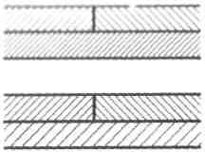

Рисунок 78 – Образец штриховки смежных деталей
6. Нанести номера позиций, пользуясь спецификацией; нанести размеры. При этом пользоваться указаниями, приведёнными ниже.
7. Заполнить основную надпись и выполнить надписи, располагаемые над ней (технические требования). В данном примере над основной надписью помещено указание о том, что все размеры справочные.
8. Внимательно просмотреть чертежи обвести его карандашом, придав линиям видимого контура толщину 0,8 - 1 мм, линиям невидимого контура, если таковые на сборочном чертеже имеются, - 0,4 - 0,5 мм, всем остальным - 0,25 - 0,3 мм.
О нанесении номеров позиций. Правила нанесения номеров позиций на сборочных чертежах изложены в двух стандартах - ГОСТ 2.109 - 73 и 2.316 - 68. Ниже приводятся наиболее существенные правила.
- На сборочном чертеже составные части изделия нумеруют в соответствии с номерами позиций, указанными в спецификации этого изделия. Номера позиций указывают на полках линий-выносок, проводимых от изображений составных частей.
- Номера позиций указывают на тех изображениях, на которых соответствующие составные части проецируются как видимые, как правило, на основных видах и заменяющих их разрезах.
- Номера позиций располагают параллельно основной надписи чертежа вне контура изображений и группируют в колонку или строчку по возможности на одной линии.
- Номера позиций наносят на чертеж, как правило, один раз.
5. Размер шрифта номеров позиций должен быть на один - два размера больше, чем размер шрифта, принятого для размерных чисел на том же чертеже (рекомендуется шрифт размера 7).
6. Линию-выноску от составных частей изделия проводят тонкой сплошной линией и заканчивают точкой, которую наносят на изображение данной составной части. У зачерненных или узких поверхностей точка заменяется стрелкой (см. позиции 9 и 10 на рис. 72).
7. Линии-выноски не должны пересекаться между собой, быть не параллельными линиям штриховки (если линия-выноска проходит по заштрихованному полю) и не пересекать по возможности размерные линии и изображения составных частей, к которым не относится данная линия-выноска.
8. Линии-выноски допускается выполнять с одним изломом (см. позицию 3 на рис. 72).
9. Допускается делать общую линию-выноску с вертикальным расположением номеров позиций для группы крепежных деталей, относящихся к одному и тому же месту крепления (рис. 79).
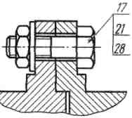

Рисунок 79
10.Полки линий-выносок проводят тонкой сплошной линией.
О размерах на сборочном чертеже. Согласно ГОСТ 2.109 - 73, на сборочном чертеже наносят следующие справочные размеры:
1. Габаритные (см. размеры 65; 96; 150 на рис. 72). Если изделие имеет наружные перемещающиеся части, изменяющие ее габарит, то допускается их указывать в крайних или промежуточных положениях с соответствующими размерами.
2. Установочные, необходимые для установки изделия на месте работы (см. размеры 25; 40; 55 на рис. 72).
3. Присоединительные, характеризующие величины элементов, по которым будет осуществлено присоединение к изделию других изделий (размеры M12 на рис. 72). К ним также относятся параметры зубчатых колес, служащих элементами внешней связи, и т. п.
4. Параметрические, характеризующие эксплуатационные показатели сборочной единицы, например диаметр проходного отверстия у задвижки или крана, определяющий их пропускную способность (см. размер Ø 4 на рис. 72), диаметр отверстия вала у подшипника, расстояние между крайними положениями губок тисков и т. п.
5. Разные полезные справочные размеры.
На сборочном чертеже могут быть нанесены рабочие размеры, используемые в процессе сборки изделия, например при сверлении отверстия, проходящего через две детали и более (рис. 80), а также размеры необходимые для изготовления по сборочному чертежу деталей, на которые не выпущены отдельные чертежи, так называемые «бесчертежные детали», о которых в спецификации в графе «Формат» делается запись «БЧ» (см. ГОСТ 2.109 - 73, п. 3.3.5, чертеж 40). В этих случаях указываются и шероховатость соответствующих поверхностей и другие необходимые данные.
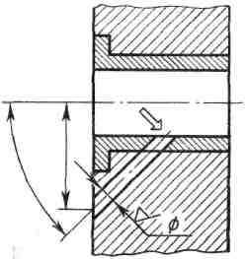
Рисунок 80

Если на сборочном чертеже все размеры справочные, то над основной надписью делается запись: «Размеры для справок» (см. рис. 72); если кроме справочных сборочный чертеж содержит размеры, которые должны быть выполнены или проконтролированы по данному чертежу (рабочие размеры), то все справочные размеры отмечаются знаком «*», этот же знак ставится перед указанной выше надписью (см. рис. 61).
Об уплотнительных устройствах. В технике широко применяется так называемое сальниковое устройство, на изображение которого надо обратить особое внимание, поскольку такого рода уплотнительные устройства встречаются во многих изделиях (вентилях, задвижках, клапанах, насосах и т. п.). Их назначение - препятствовать просачиванию через зазоры между движущимися частями изделия жидкостей, паров и газов. Обычно сальниковое устройство состоит из втулки, мягкой набивки и накидной гайки. При затягивании накидной гайки втулка опускается и сжимает набивку. Конические поверхности втулки и крышки вентиля, между которыми находится набивка, при сжатии плотно прижимают её к поверхности шпинделя, чем и обеспечивается достаточная герметичность соединения. Так как уплотнение набивки производится путем постепенного завинчивания накидной гайки, то сальниковое устройство, как правило, изображается при выдвинутом («исходном») положении втулки. Задвижки и вентили на сборочных чертежах обычно изображают в закрытом положении, краны - в открытом.
Дополнительные сведения о сборочных чертежах.
1. На сборочных чертежах могут быть помещены данные о работе изделия и о взаимодействии его частей.
2. Допускается помещать изображения пограничных (соседних) изделий (обстановки) с соответствующими размерами.
3. Допускается не показывать фаски, скругления, проточки, рифление, насечки, оплетки и другие мелкие элементы, а также зазоры между стержнем и отверстием. Но на начальной стадии обучения, т. е. на работах, выполняемых в курсе черчения, этим допущением пользоваться не рекомендуется (см. рис. 79 и 80).
4. Пружина, изображенная лишь сечениями винтов, считается закрывающей расположенные за ней контуры (рис. 81).
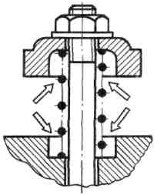
Рисунок 81

5. На поле сборочного чертежа допускается помещать отдельные изображения нескольких деталей, на которые допускается не выпускать рабочие чертежи, со всеми необходимыми для их изготовления данными.
6. Допускается не показывать на том или ином изображении составную часть, закрывающую другие части, если она затрудняет понимание чертежа (к таким деталям обычно относят маховички, рукоятки и т. п.). Так, на рис. 72 на виде слева непоказана рукоятка 1.

Вопросы для самопроверки

1. Каким требованиям должен удовлетворять сборочный чертеж? Что он должен содержать? 2. Перечислите основные разделы спецификации? 3. Как надо располагать на поле чертежа номера позиций? 4. Какие размеры может содержать сборочный чертёж? 5. В каких случаях на поле сборочного чертежа допускается помещать, отдельные изображения нескольких деталей? 6. Расшифруйте аббревиатуры: «ГОСТ», «ОСТ», «РСТ», «СТП» 7. Обрисуйте роль, которую играют стандарты в науке, технике и быту.

КОНТРОЛЬНАЯ РАБОТА 3 (состоит из чертежей к теме 11)

Тема 11. Деталирование чертежа общего вида
Задание по теме 11.
1. Выполнить 3 - 5 рабочих чертежей деталей со сборочного чертежа(сборочный чертеж и номера деталей, которые нужно вычертить с него, выдаются на кафедре).
2. Выполнить аксонометрическую проекцию одной детали (по указанию преподавателя кафедры).
Указания по выполнению задания. Выполнять эту контрольную работу надо в такой последовательности:
1. Внимательно рассмотреть чертеж, подлежащий деталированию; уяснить назначение изображенного на нем изделия, взаимодействие всех его составных частей, способов их соединения и т. д. Отметим, что изучение любого чертежа всегда начинают с прочтения текстов, содержащихся в основной надписи.
2. Представить себе в основных чертах формы деталей, чертежи которых предстоит выполнить. Наметить для каждой из них число изображений (видов, разрезов, сечений). Так, для простых деталей типа показанных на рисунке 57 достаточно дать одно изображение; для показа отверстия в ступицах зубчатых колес, шкивов и т. и. деталей вместо второго изображения достаточно дать контур отверстия (рис. 82); детали типа крышки, корпуса и т. п. требуют трех (см. рис. 49) изображений и более.
Следует возможно шире использовать выносные элементы для изображения элементов детали, имеющих небольшие размеры (рис. 83). На чертежах предметов со сплошной сеткой, рифлением и т. п. эти элементы допускается изображать частично (рис. 84); допускается не изображать небольшие линии пересечения поверхностей (см. рис. 46) и т. д.

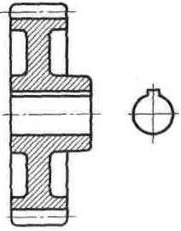  Рисунок 82 | 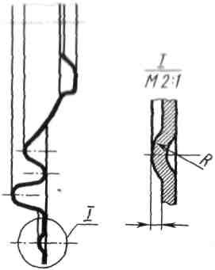  Рисунок 83 | 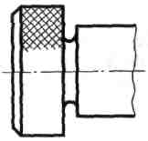  Рисунок 84

Полезно вновь перечитать ГОСТ 2.305 - 68 «Изображения - виды, разрезы, сечения», изучавшийся в предыдущей контрольной работе, а также сделать наброски деталей, подлежащих вычерчиванию. Наметить масштабы.
3. Подготовить лист чертежной бумаги формата А1 и подразделить его на меньшие форматы, A3 или А4, согласно сделанным наброскам (рис. 85). Чертить на листе формата А1 удобнее - хороший обзор, удобство увязки размеров сопрягаемых поверхностей и пр. Но по окончании работы для удобства пересылки его следует разрезать на отдельные форматы, приведя все путем сгиба к формату А4.

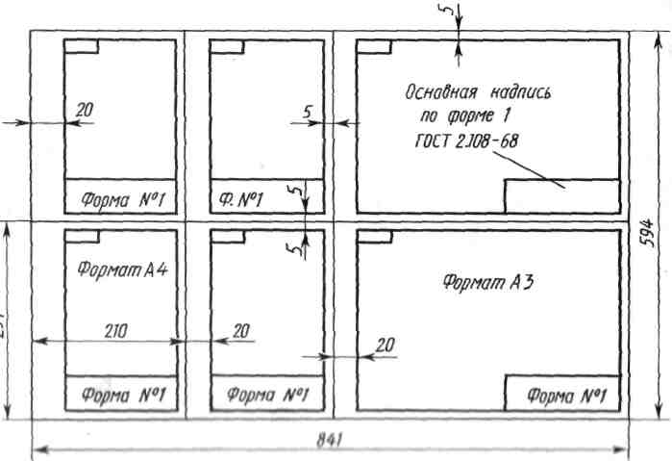
Рисунок 85 – Пример разбивки листа А1 на более мелкие форматы

4. Выполнить (тонкими линиями!) требуемые чертежи. Не забывать, что главное изображение (на фронтальной плоскости проекций) должно давать наиболее полное представление о форме и размерах изображаемого предмета.
5. Нанести размерные и выносные линии, как бы мысленно изготовляя деталь. Повторно прочитать ГОСТ 2.307 - 68.
6. Нанести обозначение шероховатости поверхностей, руководствуясь табл. 21 (только для студентов механико-машиностроительных специальностей). Высота знаков 5 мм.
7. Нанести размерные числа (номинальные) путем обмера изображений (разумеется, с учётом масштабов). Высота цифр размерных чисел 5мм. Необходимо согласовывать размеры, получаемые путём обмера элементов деталей на чертеже общего вида, с ГОСТ 6636 - 69 «Номинальные линейные размеры»,
делая соответствующие округления с наибольшим приближением к рекомендуемым стандартом числам. Особое внимание уделить согласованию размеров сопрягающихся поверхностей (рис. 86). Эти размеры на чертежах деталей подчеркнуть красной линией.
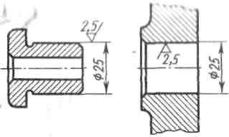

Рисунок 86

8. Внимательно просмотреть выполненные чертежи и аккуратно обвести все линии (толщина линии контура видимых «0,8 - 1,0 мм, линий невидимого контура «0,4 - мм, всех остальных 0,2 - 0,3 мм).
9. Заполнить основную надпись. Четко написать свою фамилию (обязательно чернилами), рядом расписаться и проставить дату окончания чертежа по типу: 12.09.88. Указать материалы; нанести обозначения чертежей детали, руководствуясь рисунками 49, 50 и 72.
10. Выполнить аксонометрическое изображение одной детали (задается преподавателем) на отдельном листе формата A3. Вид аксонометрии и масштаб заочник выбирает самостоятельно.

Для справки приводим обозначения стандартов по состоянию на 01.01.2009.
ГОСТ 2.101—68 Виды изделий;
ГОСТ 2.103—68 Стадии разработки;
ГОСТ 2.104—68 Основные надписи;
ГОСТ 2.108—68 Спецификации;
ГОСТ 2.109—73 Основные требования к чертежам;
ГОСТ 2.301—68 Форматы;
ГОСТ 2.302—68 Масштабы;
ГОСТ 2.303—68 Линии;
ГОСТ 2.304—81 Шрифты чертежные;
ГОСТ 2.305—68. Изображения. Виды, разрезы, сечения;
ГОСТ 2.306—68 Обозначения графических материалов и* правила их нанесения на чертежах;
ГОСТ 2.307—68 Нанесение размеров и предельных отклонений;
ГОСТ 2.309—73 Обозначение шероховатости поверхности;
ГОСТ 2789—73 Шероховатость поверхностей. Параметры и характеристики;
ГОСТ 2.311—68 Изображение резьбы;
ГОСТ 2.313—82 Условное изображение неразъемных сооружений;
ГОСТ 2.316—68 Правила нанесения на чертежах надписей, технических требований и таблиц;
ГОСТ 2.317—69 Аксонометрические проекции.
В текст и чертежи пособия по возможности внесены соответствующие поправки, за исключением образцов шрифтов, которые теперь должны выполнять с более тонкими линиями обводки, а именно толщиной, равной 1/10 или 1/14 размера шрифта.
Вопросы для сдачи зачёта
- Что называется деталью?
- Что называется изделием и каковы его составные части?
- Какие чертежи называются рабочими? Их назначение?
- Что такое деталирование?
- Порядок чтения сборочного чертежа.
- Почему каждая деталь должна вычёркиваться на отдельном формате?
- По какой стороне формата (длинной или короткой) располагается основная надпись и рамка размером 14 × 70 (для повторного написания номера чертежа)?
- Для деталей, какой формы достаточно изобразить одну проекцию?
- Какие условные знаки помогают сократить число изображений?
- Понятие о сопряжённых размерах.
- Какое количество изображений необходимо выполнить на каждый предмет?
- Чем руководствуются при выборе главного вида детали?
- Как изображаются на чертеже детали удлинённой формы?
- Понятие о выносном элементе; его обозначение на чертеже.
- В чём различие между видом, разрезом и сечением?
- Отличие рабочего чертежа детали от эскиза.
- Какие существуют системы простановки размеров?
- Что называется конструкторской и технологической базами?
- Особенности нанесения размеров на детали, входящие в сварной узел?
- Какими параметрами определяется шероховатость поверхности?
- Основные правила нанесения знаков шероховатости на изображение детали: а) если поверхности обработаны одинаково; б) если поверхности имеют разную шероховатость; в) на листовую деталь; г) на деталь, изготовленную из прокатной стали (уголка, швеллера, двутавра и т. д.).
- Какие крепёжные резьбы применяются в машиностроении и как они обозначаются на чертеже?
- Ходовые резьбы и их обозначение на чертежах.
- Как изображается в разрезах сферический шарик, тонкая стенка типа рёбер жёсткости, болты, винты, валы, оси, штифты?
- В каком месте чертежа принято размещать технические требования?
- Назначение сборочных чертежей.
- Порядок выполнения сборочного чертежа с натуры, «по описанию».
- Как изображаются на сборочном чертеже пограничные (соединение) части других изделий?
- Изображение на сборочном чертеже перемещающихся частей изделия.
- Можно ли на сборочном чертеже размещать изображения деталей?
- Какие упрощения допускаются при вычерчивании сборочного чертежа?
- Какие размеры наносятся на сборочном чертеже?
- Какими линиями и в каком порядке наносятся номера позиций составных частей изделия?
- В каком случае допускается делать общую линию – выноску?
- Что такое спецификация. Основные разделы и их заполнение.
СОДЕРЖАНИЕ
Пояснительная записка 3
1. Начертательная геометрия 4
Методические указания к изучению курса начертательной геометрии 4
Литература 8
Рабочая программа по начертательной геометрии 8
Контрольные работы 10
Контрольная работа 1 10
Контрольная работа 2 20
Вопросы для самопроверки 31
2. Инженерная графика 35
Методические указания к изучению курса «Инженерная графика» 35
Литература 37
Контрольные работы 38
Контрольная работа 1 38
Контрольная работа 2 69
Контрольная работа 3 116
Вопросы для сдачи зачета 119

